平罗县创达煤制品有限公司
年产2万吨活性炭建设项目
验 收 监 测 报 告
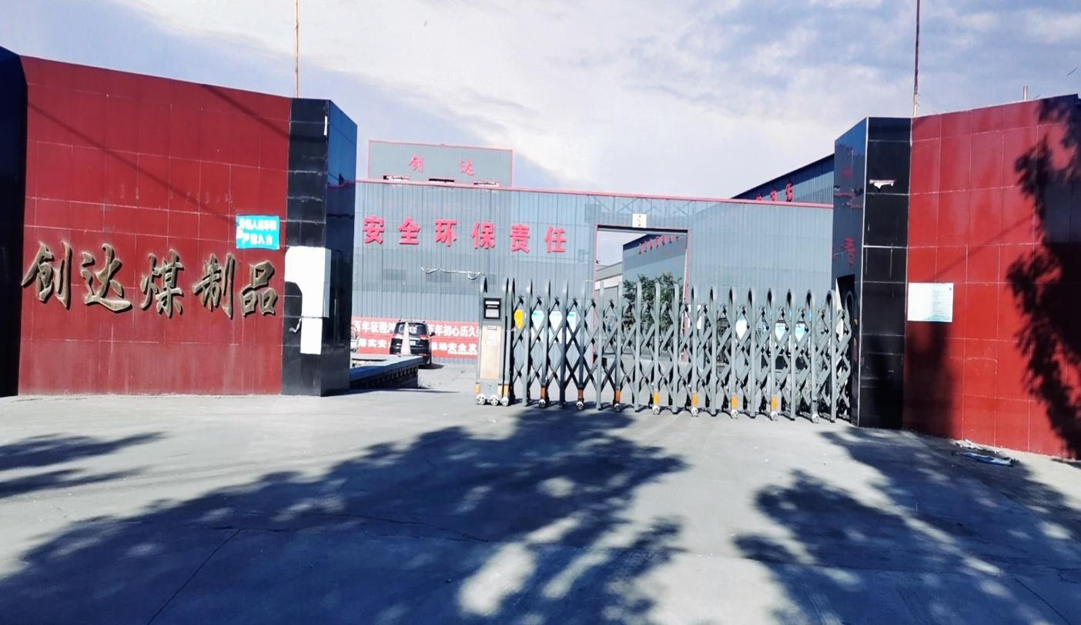

平罗县创达煤制品有限公司
二〇二一年九月

平罗县创达煤制品有限公司
年产2万吨活性炭建设项目
验 收 监 测 报 告

宁净环字（2021）气字093号



宁夏净之蓝环保技术有限公司
二○二一年九月
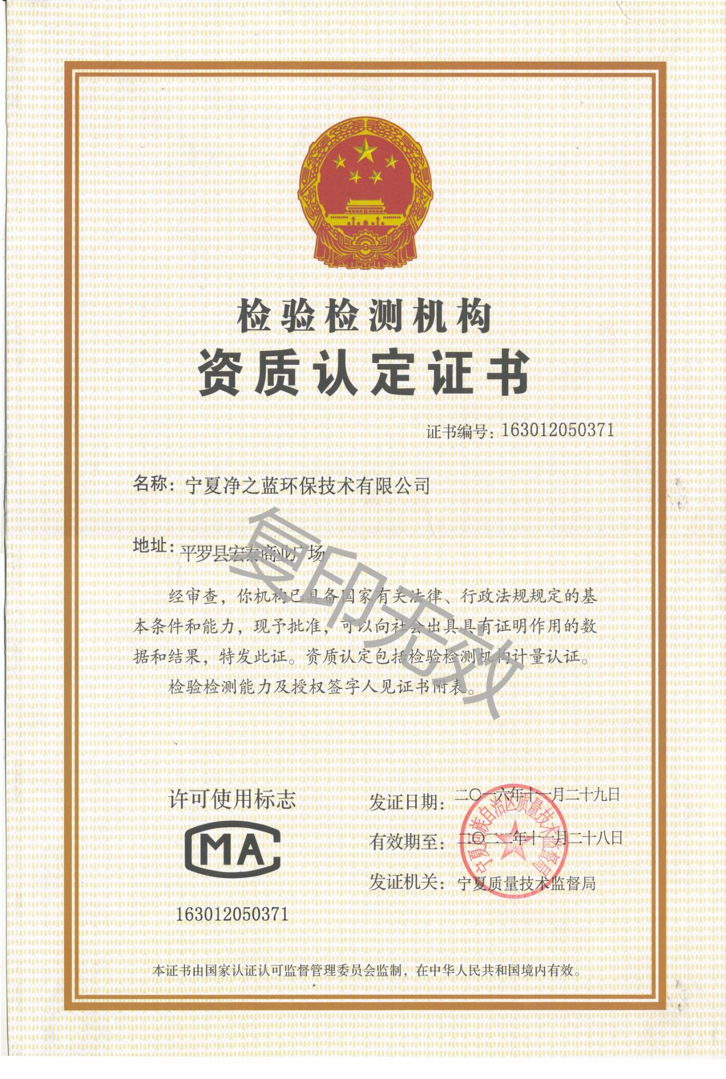
此资质仅作为平罗县创达煤制品有限公司验收监测使用

检测报告说明
1、报告无本公司检测专用章、骑缝章无效。
2、报告内容需填写齐全，无审核、签发者签字无效。
3、报告需填写清楚，涂改无效。
4、检测委托方如对检测报告有异议，须于收到本检测报告之日起十五日内向我公司提出，逾期视认可报告内容及结 论。
5、由委托单位自行采集的样品，仅对送检样品检测数据负责，不对样品来源负责。无法复现的样品，不受理申诉。
6、本报告未经同意不得用于广告宣传。
7、未经同意，不得复制本报告。

承担单位：宁夏净之蓝环保技术有限公司
法人代表：李有财
项目负责人：李 文
报告编写人：贾 桃
审 核：向 涛
签 发 人：李 晓
参加监测人：陈 迁 梁文革 陈家豪 向 涛 李怀志
丁 瑞 马小军

电话: 0951-8619999 | 电话: 13709527650
传真: 0951-4106273 | 传真: /
邮编: 753400 | 邮编: 753000
地址: 平罗县宏泰商业广场紫街  B4-11 | 地址:平罗县崇岗镇煤炭集中区
宁夏净之蓝环保技术有限公司 平罗县创达煤制品有限公司

目 录
1 前言........................................................1
2 验收监测依据................................................2
2.1 环境保护管理法律、法规、规定................................2
2.2 技术导则及规范..............................................3
2.3 项目依据....................................................3
2.4 项目评价标准................................................4
3 工程概况....................................................4
3.1 项目名称、性质及建设地点....................................4
3.2 生产规模及产品方案..........................................7
3.3 项目组成....................................................8
3.4 主要生产设备 ..............................................11
3.5 主要原辅材料...............................................11
3.6 劳动定员与工作制度.........................................12
3.7 公用工程...................................................12
3.8 储运工程...................................................14
3.9 平面布置...................................................15
3.10 总投资及环保投资..........................................16
4 工程分析...................................................17
4.1 工艺流程及产污环节.........................................17
4.2 平衡分析...................................................20
4.3 主要污染物及治理...........................................23
5 环评回顾及其批复要求.......................................34
5.1 项目变更情况...............................................34
5.2 与国家及地方产业政策符合性分析.............................35
5.3 项目选址合理性.............................................35
5.4 环境质量现状...............................................36
5.5 污染 防治措施..............................................37
5.6 环评总结论.................................................39
5.7 环评批复要求...............................................40
6 验收监测...................................................45
6.1 监测评价标准...............................................45
6.2 检测内容...................................................46
6.3 监测结果...................................................50
7 监测结果及评价.............................................59

7.1 有组织排放监测结果评价.....................................59
7.2 无组织排放监测结果评价.....................................59
7.3 噪声排放监测结果评价.......................................60
7.4 地下水排放监测结果评价.....................................60
7.5 固体废物监测结果评价.......................................60
8 污染物排放总量.............................................60
9 环境管理检查...............................................61
9.1 执行国家建设项目环境管理制度情况...........................61
9.2 环境保护档案管理检查.......................................61
9.3 环境管理措施...............................................61
9.4 环境管理目标及环保设施运行.................................62
9.5 生产规范化管理.............................................64
10 环境风险...................................................65
10.1 环境风险..................................................65
10.2 风险管理..................................................66
11 公众意见调查结果...........................................70
12 环评批复落实情况...........................................71
13 结论.......................................................75
13.1 有组织排放废气监测结论....................................75
13.2 无组织排放废气监测结论....................................75
13.3 噪声监测结论..............................................75
13.4 废水监测结论..............................................75
13.5 固体废物监测结论..........................................76
13.6 总结论....................................................76

附 件 目 录 表
附件1 建设项目环境保护竣工“三同时”验收登记表
附件2 监测方案
附件3 备案通知书
附件4 入园通知书
附件5 《关于平罗县创达煤制品有限公司 年产2万吨活性炭建设项目环境影响报告书》的批复
附件6 公众参与调查表
附件7 检测报告
附件8 排污登记回执单
附件9 污水清运合同
附件10 防渗合同
附件11 未建说明
附件12 应急预案
附件13 验收意见
附件14 专家意见

验收修改单
修改单内容 | 页码及附件
将《验收检测报告书》改为《验收监测报告》 | /
附件12 《应急预案》 | /
将平罗县煤炭集中区服务中心改为原平罗县煤炭集中区服务中心 | P1
将平罗县环境保护局改为 原平罗县环境保护局 | P1
将活性炭生产线改为年产2万吨活性炭生产线 | P2
将项目地理位置图改为项目周边关系图 | P5
项目用地加原预留空地内，不新增占地面积 | P8
生产设备一览表中加入湿式电除尘器为新增 | P11
几项主要设备清列 | P11
以实际建设内容细化项目环保投资一览表 | P17
加危废暂存间室内照片 | P33
加地下水防渗内容及图片 | P33﹑ P34
删除质量保证内容 | /
宁夏中环国安咨询有限公司《检验检测报告》环境空气﹑废气监测结果 | P50﹑ P51
宁夏中环国安咨询有限公司《检验检测报告》地下水质监测结果 | P58
生产规范化管理内容 | P64﹑ P65
环境风险依据《应急预案》 进行事故风险分析及防范措施 | P66﹑ P67
检测方法删除 | /
将正文中的第14章建议删除 | /

1 前言
随着国家加大环保治理力度，而活性炭作为大气污染治理、水污染治理的基础材料，活性炭需求量越来越大，活性炭的市场前景广阔。宁夏石嘴山市是太西无烟煤产地，在石嘴山市平罗县发展活性炭产业有得天独厚的优势，同时平罗县创达煤制品有限公司经过几年的发展，已形成了稳定的客户群。
平罗县创达煤制品有限公成立于2009年，位于平罗县崇岗镇煤炭集中区,原预留空地内,主要生产经营煤炭洗选、销售。为了充分利用宁夏太西无烟煤资源，优化宁夏煤基活性炭产业结构，公司拟投资8000万元，建设“年产2万吨活性炭配套建设4万吨增碳剂项目”。本项目以精洗无烟煤为原料，采用成熟的生产工艺建设年产2万吨活性炭和4万吨增碳剂，用地性质为园区工业用地，属于国家允许类建设项目，通过采取治理措施后，环境污染较小，符合国家产业政策和清洁生产循环经济发展要求。
本项目于2017年11月2日，取得原平罗县工业和信息化局的项目备案通知书（宁平工信备案【2017】100号），于2018年1月8日取得了原平罗县煤炭集中区服务中心项目入园备案通知书（平煤备案【2018】01号）。
公司于2018年1月16日，委托永清环保股份有限公司编制了该项目的环境影响报告书,2018年5月编制完成《平罗县创达煤制品有限公司年产2万吨活性炭配套建设4万吨增碳剂项目环境影响报告书》，2018年6月1日，原平罗县环境保护局对该项目的环境影响报告书出具了审批意见（平环复【2018】9号）。项目于2018年7月开工投建,至2021年3月完工。目前项目建设3台炭化炉﹑2台活化炉﹑2台脱硫﹑2台电捕焦油器﹑8台布袋除尘器及其配套设施，各种设施设备正常稳定运行，本次只对已建成的年产2万吨活性炭生产线进行竣工环保验收。
受平罗县创达煤制品有限公司委托，由宁夏净之蓝环保技术有限公司承担该活性炭生产项目竣工环保验收现场检测工作。2021年5月21日，宁夏净之蓝环保技术有限公司组织相关技术人员对该项目进行现场踏勘。2021年5月23日-2021年8月2日对该项目的环境保护处理设施的建设管理、运行状况及其效果和污染物排放情况全面的检查与检测，在此基础上编制《平罗县创达煤制品有限公司 年产2万吨活性炭建设项目竣工环境保护验收检测报告》。
2 验收监测依据
2.1 环境保护管理法律、法规、规定
（1）《中华人民共和国环境保护法》（2015 年 1 月 1 日施行）
（2）《中华人民共和国大气污染防治法》（2016 年 1月 1 日行）
（3）《中华人民共和国水污染防治法》（2018 年 1 月 1 日施行）
（4）《中华人民共和国环境噪声污染防治法》（1997 年 3 月 1日施行2018年12月修正）
（5）《中华人民共和国固体废物污染环境防治法》（2020年9月1日施行）
（6）《宁夏回族自治区危险废物管理办法》（2011年4月1日）
（7）石嘴山市环境保护委员会，石环委发[2018]1号《关于开展全市工业企业堆场治理的通知》（2018年2月13日）。
（9）宁夏回族自治区党委、自治区政府，《自治区党委和政府关于加快产业结构调整的意见》（2006年10月15日）
（10）国务院第682号令，《建设项目环境保护管理条例》（2017年10月1日实施）
（11）宁夏回族自治区人民代表大会常委会第68号公告《宁夏回族自治区环境保护条例》（2010年1月1日）
（12）石嘴山市人民政府办公室，石政办发[2016]150号《关于印发石嘴山市2017年度大气污染防治工作方案的通知》（2017年6月29）
2.2 技术导则及规范
(1)《建设项目环境风险评价技术导则》（HJ/T69--2004）
(2)《环境影响评价技术导则总纲》（HJ2.1-2011）
(3)《大气污染物无组织排放监测技术导则》（HJ/T55-2000）
(4)《固定源废气监测技术规范》（HJ/T 397-2007）
(5)《固定污染源 二氧化硫的测定 定电位电解法》（HJ 57-2017）
(6)《固定污染源 氮氧化物的测定 定电位电解法》（HJ693-2014）
(7)《工业企业厂界噪声测量方法》（GB 12349-90）

2.3 项目验收依据
（1）宁夏回族自治区企业投资项目备案通知书，宁平工信备案[2017]100号；
（2）宁夏回族自治区企业投资项目入园备案通知书，平煤备案 [2018]01号；
（3）《平罗县创达煤制品有限公司年产两万吨活性炭配套建设4万吨增碳剂项目可行性研究报告》
（4）《平罗县创达煤制品有限公司2000t/a活性炭项目环境影响报告书的批复》（平环复【2018】9号）：
（5）建设单位提供的其他与项目有关的资料。

2.4 项目验收标准

（1）《煤基活性炭工业大气污染物排放标准》（DB64/819-2012）

（2）《地下水质量标准》（GB/T14848-2017）Ⅲ类标准

（3）《工业企业厂界环境噪声排放标准》（GB12348-2008）

（4）《大气污染物综合排放标准》（GB16297-1996）

3 工程概况 3.1 项目名称、性质及建设地点

（1）项目名称：年产2万吨活性建设项目

（2）建设单位：平罗县创达煤制品有限公司

（3）项目性质：新建

（4）建设地点：平罗县崇岗镇煤炭集中区，项目中心地理范围为东经106.°16'05.69"，北纬38.°54'28.71" 。项目周边关系图见图3-1，区域位图见图3-2 ，平面布置图见图3-3
图3-1 地理位置图

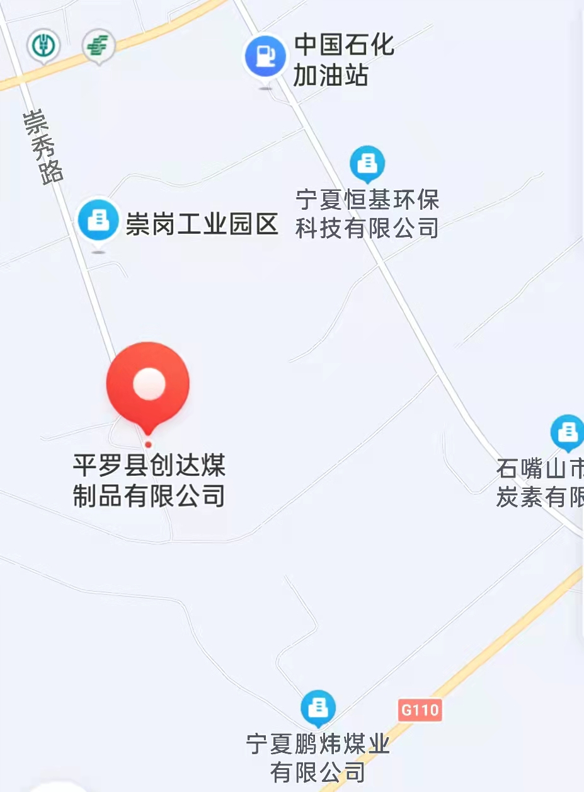
图3-1 项目周边关系图

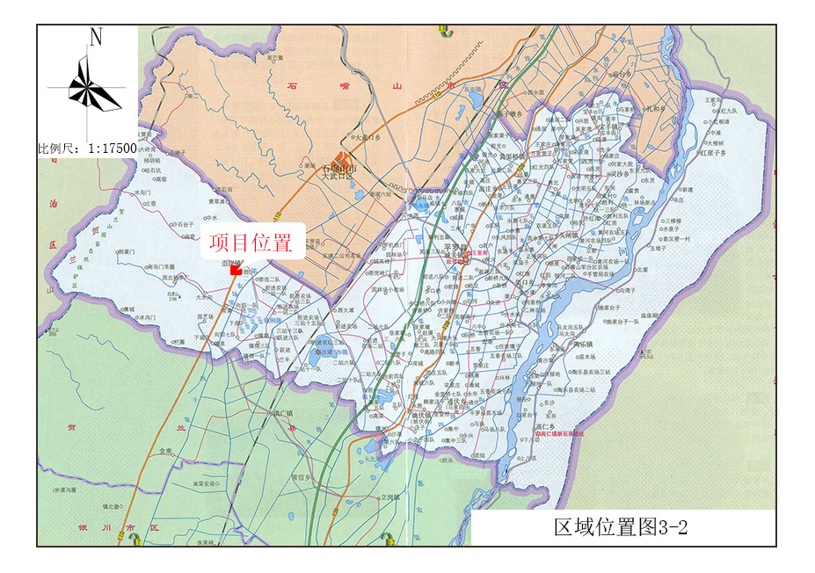
图3-3 平面布置图
焦油罐
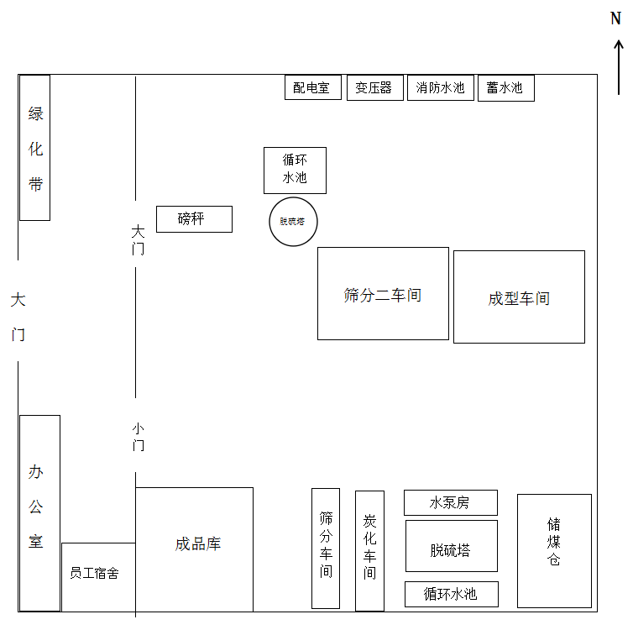
3.2 生产规模及产品方案
（1）工程规模：
本项目建成运营后活性炭生产规模为20000t/a，建设规模见表3-1。

表3-1 项目生产装置建设规模
序号 | 生产装置 |  | 建设规模（t/a） | 建设性质
1 | 活性炭生产装置 | 原煤上料、输送工序 | 20000 | 新建
1 | 活性炭生产装置 | 破碎、磨粉工序 | 20000 | 新建
1 | 活性炭生产装置 | 混捏工序 | 20000 | 新建
1 | 活性炭生产装置 | 造粒及压制成型工序 | 20000 | 新建
1 | 活性炭生产装置 | 晾晒工序 | 20000 | 新建
1 | 活性炭生产装置 | 炭化、筛分工序 | 20000 | 新建
1 | 活性炭生产装置 | 活化工序 | 20000 | 新建
1 | 活性炭生产装置 | 成品处理工序 | 20000 | 新建
(2)产品方案

本项目产品主要为柱状活性炭。项目产品方案见表3-2。

表3-2 项目产品方案
序号 | 产品名称 | 产量（t/a） |  | 备注
序号 | 产品名称 | 设计产量 | 实际产量 | 备注
1 | 活性炭 | 20000 | 10000 | 产品，固体，柱状

3.3 项目组成
本项目位于平罗县崇岗镇煤炭集中区，总占地面积为19375m²，总建筑面积为4171.06m²，用地性质为园区工业用地，在原预留空地内，不新增占地面积，项目建成后，劳动定员30人，采用三班制生产，每班8h，年工作330天。
项目建设1条年产2万吨活性炭生产线，主要建设内容为生产车间、储罐区、原料储存区、成品库存区、办公生活区等。本工程主要由主体工程、辅助工程、储运工程、公用工程和环保工程组成。劳动定员20人，年工作330天，每天工作24小时主要内容见表3-3

表3-3 建设项目组成一览表
序号 | 项目组成 | 生产工序 | 环评建设内容 | 建设类别 | 实际建设内容
1 | 主体  工程 | 炭化  工段 | 建设2间1层砖混结构的炭化车间，1个车间内建设4台内热式回转炭化炉，共建设8台炭化炉，配套建设8台余热锅炉（自带焚烧装置），以及2套脱硫塔（双碱法），4台炭化炉用1套脱硫塔。 | 新建 | 实际建设3台炭化炉，3台余热锅炉，1套脱硫塔＋1台湿电除尘器＋15米高排气筒。未建炭化炉及其配套设施，待资金到位后补建。
1 | 主体  工程 | 活化工段 | 建设4台斯列普活化炉，配套建设4台余热锅炉（自带焚烧装置），以及建设2套脱硫塔（双碱法），2台活化炉用1套脱硫塔。 | 新建 | 实际建设2台活化炉，1台余热锅炉，1套脱硫塔＋22米高排气筒。未建活化炉及其配套设施，待资金到位后补建。
1 | 主体  工程 | 磨粉压型车间 | 建设1层砖混结构磨粉、压型车间车间，车间内建设6台雷蒙机、6台造粒机、4台捏合机和4台液压机。 | 新建 | 实建2座雷蒙磨，其他与环评一致
1 | 主体  工程 | 晾条车间 | 建设1层砖混结构晾条车间，位于磨粉压型车间东侧 | 新建 | 与环评一致
2 | 运输  工程 | 煤焦油储罐 | 建设3座80m³煤焦油储罐，用于暂存生产所需焦油。每座煤焦油储罐最大焦油储量约为66t，煤焦油年周转用量6240t。 | 新建 | 实建2座煤焦油储罐
2 | 运输  工程 | 原料库 | 为全封闭式框架结构，建筑面积为1545m²。 | 新建 | 与环评一致
2 | 运输  工程 | 成品库 | 建设1间全封闭成品库，建筑面积为1800m²，主要为产品的筛分包装。 | 新建 | 与环评一致
3 | 辅助  公用  工程 | 供水 | 本项目供水由园区供水管网直接供给，主要包括生活用水、生产用水及绿化用水 | 新建 | 与环评一致
3 | 辅助  公用  工程 | 供电系统 | 本项目供电由园区供电系统提供 | 新建 | 与环评一致
3 | 辅助  公用  工程 | 供热 | 本项目供暖直接由余热锅炉供给，余热锅炉内燃料主要是生产过程各工艺阶段回收的尾气余热 | 新建 | 与环评一致
3 | 辅助  公用  工程 | 办公用房 | 位于厂区内西南角，建筑面积为208m²，为一层砖混建筑。 | 新建 | 与环评一致
4 | 环保  工程 | 废气 | 破碎磨粉粉尘 | 设置1套除尘器（集气罩+布袋除尘器）处理，对磨粉环节废气进行收集处理，除尘效率为99%，最终由15m高排气筒排放 | 新建 | 与环评一致
4 | 环保  工程 | 废气 | 炭化尾气 | 项目拟建设的8台炭化炉分别配套建设8台余热锅炉焚烧回收余热后，进入2套脱硫塔脱硫处理，其中除尘效率为95%，脱硫效率为90%。4台炭化炉共用1套脱硫塔，最终废气经2根15m高烟囱排放。 | 新建 | 实建3台炭化炉+1套脱硫塔+1台湿电除尘器＋15米高排气筒。

续表
 |  |  | 炭化料筛分粉尘 | 设置1套除尘器（集气罩+布袋除尘器）处理，收集处理炭化料筛分废气，除尘效率为99%，最终由15m高排气筒排放 | 新建
 |  |  | 活化尾气 | 项目拟建设4台活化炉，配套建设4台余热锅炉，废气经焚烧回收余热后，进入2套脱硫塔脱硫处理，其中除尘效率为95%，脱硫效率为90%。2台活化炉共用1套脱硫塔，最终废气经2根35高烟囱排放。 | 新建 | 实建2台活化炉+1套脱硫塔＋22米高排气筒。
 |  |  | 活化料筛分粉尘 | 设置1套除尘器（集气罩+布袋除尘器）处理，除尘效率为99%，最终由15m高排气筒排放。 | 新建 | 与环评一致
 |  |  | 无组织  粉尘 | 原料煤实行全封闭化管理，物料在各生产环节采用全封闭输送廊道，车辆运输过程要求加盖篷布等，防治落料。同时厂区内需全部采用硬化，定期对厂区洒水降尘。 | 新建 | 生产车间建设封闭式彩钢棚
 |  | 废水 | 本项目废水主要为生活污水和生产废水，生活污水经化粪池（20m³）收集后，委托清污公司定期清理外运；生产废水主要为锅炉排水及软水装置外排浓盐水，属清洁废水，由废水收集池收集后用于储煤库加湿，不外排。 |  | 新建 | 与环评一致
 |  | 消防水池 | 项目设一消防水池，规格63m×8m×2m。 |  | 新建 | 与环评一致
 |  | 噪声 | 噪声治理工程 | 设置单独隔音房间布置高噪声设备，基础减震、柔性接口、消声器等 | 新建 | 与环评一致
 |  | 固废 | 固废贮存场所 | 固废暂存间、危废暂存间各一个 | 新建 | 与环评一致
 |  | 固废 | 生活垃圾 | 集中收集后交由园区环卫部门统一处置。 | 新建 | 与环评一致
 |  | 绿化 | 绿化工程 | 集中收集后交由园区环卫部门统一处置。 | 新建 | 与环评一致

由表 3-3可知，建设项目主要主体工程、公用工程及辅助工程、储运工程、环保工程等实际建设内容如下：因做阶段性验收（本次验收增碳剂项目除外），炭化车间拟建8台炭化炉，实建3台炭化炉，炉号为1#、2#、3#、，共用1台脱硫塔+湿电除尘器+15米高排气筒；活化车间拟建4台活化炉，实建2台活化炉，炉号为1#、2#共用1台脱硫塔+22米高排气筒；煤焦油储罐区拟建3座，建设2座煤焦油储罐，煤焦油罐产生的废气由新建1套VOC气体吸附装置处理后排放；实建6台脉冲布袋除尘器及其配套设施；实际建设2台软水制备装置；生产车间为封闭式彩钢棚。
3.4 主要生产设备
本项目主要生产设备见表3-4。
表3-4 主要生产设备一览表
序号 | 设备名称 | 数量 | 单位 | 实际数量 | 实际落实情况
1 | 雷蒙磨 | 6 | 台 | 2 | 已落实
2 | 液压机 | 4 | 台 | 4 | 已落实
3 | 造粒机 | 6 | 台 | 6 | 已落实
4 | 捏合机 | 4 | 台 | 4 | 已落实
5 | 推进器 | 4 | 台 | 4 | 已落实
6 | 炭化炉 | 2 | 台 | 3 | 已落实
7 | 活化炉 | 4 | 台 | 2 | 已落实
8 | 余热锅炉 | 10 | 台 | 4 | 已落实
9 | 冷却器 | 6 | 个 | 6 | 已落实
10 | 筛分机 | 3 | 台 | 3 | 已落实
11 | 脱硫塔 | 10 | 套 | 2 | 已落实
12 | 变压器 | 1 | 个 | 1 | 已落实
13 | 配电柜 | 10 | 个 | 10 | 已落实
14 | 变频器 | 12 | 个 | 12 | 已落实
15 | 钠离子交换器 | 4 | 台 | 4 | 已落实
16 | 离心通风机 | 8 | 台 | 8 | 已落实
17 | 输送机 | 6 | 台 | 6 | 已落实
18 | 电葫芦 | 20 | 组 | 4 | 已落实
19 | 脉冲除尘器 | 8 | 套 | 6 | 已落实
20 | 振动筛 | 6 | 组 | 6 | 已落实
21 | 叉车 | 2 | 辆 | 2 | 已落实
22 | 铲车 | 1 | 辆 | 1 | 已落实
23 | 煤焦油储罐 | 3 | 座 | 2 | 已落实
24 | 湿电除尘器 | 1 | 台 | 1 | 新增
其中几项主要设备：① 3台炭化炉 ② 2台活化炉 ③ 2座脱硫塔
④ 6台脉冲袋式除尘器 ⑤ 1座湿电除尘器 ⑥ 2台雷蒙磨粉机
3.5 主要原辅材料
本项目主要原辅材料情况见表3-5。
表3-5 项目主要原辅材料情况表
序号 | 名称 |  | 来源 | 运输方式 | 备注
1 | 活性炭生产线 | 无烟煤 | 外购 | 汽车 | 新增
2 | 活性炭生产线 | 煤焦油 | 外购 | 汽车 | 新增
3 | 动力 | 自来水 | 集中区供水 | 供水管网 | 原有
4 | 动力 | 电 | 集中区供电 | 汽车 | 原有
5 | 动力 | 蒸汽 | 余热锅炉 | 管道 | 新增
3.6 劳动定员与工作制度
本项目建成后，实际定员30人；采用三班制生产，生产岗位每班8h，为全年生产(除检修外，约330天)，设备年工作7920h。
3.7 公用工程
3.7.1 给排水
(1)给水
本项目用水主要为生活用水、混捏用水、余热锅炉软化水补充水、冷却水补充水以及绿化用水。项目供水由平罗县崇岗镇煤炭集中区供水管网供给。
①生活用水
本项目生产期定员30人，用水量以120mL/d▪人计，则生活用水量为3.6m³/d（1314m³/a）。
②混捏用水
主要在炭化捏合过程，混捏工序需水量按原料煤用量的5%计算，用水量约为3.1m³/d（1023.0m³/a）。
③余热锅炉软水补充水
锅炉补充水需经软水制备系统进行处理，软水制备系统用水量约34.4m³/d（11352m³/a），软水制备率为80%，则产生的浓盐水为6.4m³/d，锅炉补充水量为28.0m³/d（9240m³/a）。
④脱硫设施补充水
主要为脱硫塔脱硫除尘过程补充水。补充水量为量约为3.0m³/d（990m³/a）。
⑤绿化用水
厂区绿化面积2231m² ，绿化用水量为7.4m³/d(1115.5m³/a)。
（2）排水
项目厂区排水采用清污分流制，本项目废水主要为生活污水和生产废水。生活污水以生活用水量的80%计，则生活污水为,2.88m³/d（1051.2m³/a），经厂区化粪池处理后，定期清掏外运。生产废水主要为锅炉排水和软水装置产生的浓盐水，产生量分别为12.4m³/d（4092m³/a）和6.4m³/d（2112m³/a），生产废水用于喷淋加湿储煤仓，不外排。本项目厂区水平衡情况见表3-6，图3-4
表3-6 项目水平衡一览表 单位：m³/d
序号 | 消耗单元 | 新鲜用水量（m³/d） | 损耗水量（m³/d） | 回用水（m³/d） | 排水量（m³/d） | 去向
1 | 捏合用水 | 3.1 | 3.1 | 0 | 0 | /
2 | 余热锅炉用水 | 34.4 | 14.2 | 0 | 20.2 | 包括锅炉排水和软水制备装置产生的浓盐水。用于储煤仓喷洒加湿，不外排
3 | 脱硫设施补水 | 3.0 | 0.4 | 2.6 | 0 | /
4 | 生活用水 | 3.6 | 1.44 | 0 | 5.76 | 由化粪池处理后，清掏外运
5 | 绿化用水 | 7.4 | 7.4 | 0 | 0 | /
6 | 合计 | 55.1 | 26.54 | 2.6 | 25.96 | /

损耗量3.1
捏合用水
3.1

损耗量14.2
排水量20.2
用于储煤仓喷洒加湿，不外排
余热锅炉用水
34.4
新鲜水55.1
损耗0.4
3.0
回用水2.6
脱硫系统循环利用

脱硫设施补水
损耗量1.44
由化粪池处理后，清掏外运
排水量5.76
生活用水
3.6

损耗7.4
绿化用水
7.4

图3-4 项目水平衡图 单位m³/d

3.7.2 供电
本项目用电直接由园区供电电网接入，年用电量608万kwh。
3.7.3 供热
本项目供暖直接由余热锅炉供给，余热锅炉内燃料主要是生产过程各工艺阶段回收的尾气。
3.8 储运工程
3.8.1 储存
本项目设置煤棚、罐区及成品库房。
⑴煤棚
项目在厂区内东南角建设全封闭原料库，占地面积为1545㎡。
⑵储罐区
本项目建设2座80m³煤焦油储罐。
⑶成品库房
项目在厂区内西南部建设1座成品库房，占地面积为1800㎡，主要为产品的筛分包装。
3.8.2 运输
本项目运输为公路运输，运输物料及运输方式见表3-7。
表3-7 项目运输方式一览表
序号 |  | 物料名称 | 包装形式 | 运输方式
运入 | 1 | 煤焦油 | 储槽 | 槽车运输
运入 | 2 | 无烟煤 | / | 汽车运输
运出 | 1 | 柱状活性炭 | / | 汽车运输
运出 | 2 | 生活垃圾 | / | 汽车运输
3.9 平面布置
本项目位于平罗县崇岗镇煤炭集中区，用地性质为园区工业规划用地，厂区平面布置分为压型磨粉车间、晾条车间、炭化车间、活化车间、产品筛分包装车间。压型磨粉车间位于厂区内东南部；晾条区位于压型磨粉车间的东侧；为保证工艺的流畅性，项目炭化车间与晾条区紧邻；活化车间位于厂区内北部；活化车间位于厂区内西北部；生产区平面布置紧凑，各生产工艺顺畅，有利于物料的快速运送。
原料仓库位于厂区内东南角，其西侧32m处为压型磨粉车间；储罐区靠近原材料仓库，从布置上接近压型磨粉车间，原料运输到压型磨粉车间运输距离短，减少运输扬尘，同时原料仓库与储罐区远离办公生活区。
项目设置两间产品仓库，位于厂区内西南部，与厂区大门距离较近；停车场紧邻产品仓库，在产品仓库西侧，运输便捷流畅。办公区位于厂区内西南部，靠近厂区大门。项目所在区域常年最多风向为西北偏北风，平面布置办公区位于生产区、原料仓库、储罐区及产品仓库的侧风向上，生产区对办公区影响较小。
综上所述，本项目在生产工艺顺畅、各区之间相互影响较小，项目平面布置合理。

3.10 总投资及环保投资

本项目计划总投资8000万元，其中环保投资461.0万元，占投资的7.53%。实际总投资2500万元，环保投资1050万元，占总投资的42.0 %。项目环保投资见表3-8。

图3-8 项目环保投资一览表
序号 | 工程项目 | 环保设施 |  | 实际投资  （万元） | 计划投资  （万元）
1 | 废气治理 | 上料粉尘 | 设置1套脉冲除尘器除尘，废气经1根15排气筒排放。 | 6.0 | 12.0
2 | 废气治理 | 炭化尾气 | 配套建设2台余热锅炉，尾气经焚烧回收余热后，通入1套脱硫塔脱硫除尘处理，再经1台湿式电除尘器处理后，最终由1根15m烟囱排放。 | 185.0 | 200.0
3 | 废气治理 | 炭化料筛分粉尘 | 设置2套脉冲除尘器除尘，废气经1根15排气筒排放（两台除尘器共用一个排气筒）。 | 6.0 | 25.0
4 | 废气治理 | 活化尾气 | 配套建设2台余热锅炉，尾气进入余热锅炉（自带焚烧装置）焚烧回收余热后，通入1套脱硫塔处理，最后由1根22m高烟囱排放。 | 115.0 | 120
5 | 废气治理 | 活化料筛分粉尘 | 设置1套脉冲除尘器除尘，废气经1根15排气筒排放 | 6.0 | 12
5 | 废气治理 | 磨粉粉尘 | 建设一台活性炭吸附装置，雷蒙磨粉粉尘经2台磨粉除尘器处理后，进入新建的VOC_{S}吸附装置进一步处理后，再经1根15米高烟囱排放，挥发性有机废气最终也通入活性炭吸附装置处理。 | / | 15
 | 废气治理 | 油罐挥发性废气 |  | / | 15
6 | 废气治理 | 原料煤、成品储运 | 全封闭式煤棚 | 23.0 | 23.0
7 | 废气治理 | 原料煤、成品储运 | 各生产工序物料输送采用全封闭式廊道 | 8.0 | 9.0
8 | 废气治理 | 原料煤、成品储运 | 全封闭式成品库2间（1#、2#） | 32.0 | 33.0
8 | 废气治理 | 封闭式生产车间 | 生产车间由彩钢棚包封 | / | 520.5
9 | 噪声治理 | 选用优良低噪声设备、减振处理，其余高噪设备采用消声、吸声、隔声等措施 |  | 12.0 | 12.0
10 | 固体废物治理 | 生活垃圾收集及清运 |  | 0.3 | 1.0
11 | 固体废物治理 | 危废暂存间 |  | 10.0 | 12.0
13 | 地下水防治 | 罐区、生产区等重点防渗，地面硬化 |  | 35.0 | 33.0
14 | 生态措施 | 绿化S=2231m² |  | 2.5 | 2.50
15 | 其他 | 环境管理与监测及施工期环保投资 |  | 20.2 | 20.0
16 | 合计 | / |  | 461 | 1050

4 工程分析
4.1 工艺流程及产污环节
4.1.1工艺流程
本项目是以洗精煤为原料，经磨粉机粉碎后，配入一定量的煤焦油放入混捏机中在一定温度下进行充分混合搅拌，等待变成膏状物料再进入成型造粒设备中加工成条状，经炭化﹑筛分后，再进入活化筛分制成柱状活化料，之后将柱状活化料经过振动筛分制成成品颗粒及柱状活性炭，包装后入库。活性炭生产工艺流程见图4-1
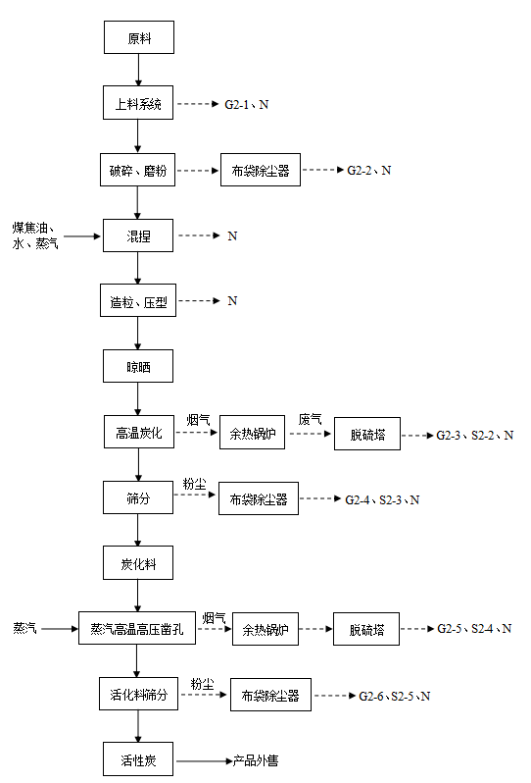
图4-1 生产工艺流程图
4.1.2 产污环节
（1）原煤上料、输送
精洗煤通过装载机直接经密闭传送带送入原料仓，通过提升机送入磨粉机内进行煤粉制备。
产污节点：原料输送过程中产生粉尘和机械噪声
（2）破碎、磨粉工序
原料煤经破碎达到合格粒度后送至磨粉工序，原料磨粉会产生磨粉粉尘，同时会产生机械噪声。粉尘经集气罩收集后，采用布袋除尘器处理，后由15m排气筒排放。
产污节点：原料磨粉粉尘和机械噪声
（3）混捏工序
一定量比列的煤粉、粘结剂和水，在一定温度下进行充分混合并搅拌成膏状物料，混捏机的整个生产过程都是在全封闭式的状态下工作的，不会产生粉尘，该工序对周围环境的影响主要为噪声污染。
（4）造粒、压制成型及晾晒工序
成型工序就是在成型造粒设备中对混捏煤粉进行加工，使之具备工艺要求的性能和形状，柱状活性炭生产的原料煤粉要被压成块状，再经晾晒风干后送往炭化工序进行炭化。
成型工序过程中成型造粒设备对煤粉进行加工时会产生机械噪声；压制好的柱状炭条用皮带输送机输送至风干场地晾晒，此过程皮带输送也会产生机械噪声。
（5）炭化、筛分工序
成型料块，送入炭化炉加热干馏后从出料口流出，进入冷却炉内，物料炭化产生的炭化尾气进入余热锅炉（自带焚烧装置）焚烧后，由余热锅炉回收热量，回收余热后的尾气进入脱硫塔（双碱法）进一步去除烟气中烟尘和SO2，后由15m高的烟囱排放。
筛分工序是将炭化生产过程中产生的不符合要求的小颗粒及粉尘分离出来，筛分粉尘经集气罩收集后进入布袋除尘器处理，后经15m排气筒排放，筛分过程中产生的筛下料返回磨粉工序回收利用。
产污节点：处理后的炭化炉废气、炭化料筛分粉尘、脱硫石膏、筛下料、除尘器收集尘和机械噪声。
（6）活化工序
活化工序就是采用气体活化法生产煤基活性炭，采用水蒸汽、烟道气（主要成分为CO2）或其混合气体等含氧气体作为活化剂，在高温下与炭接触发生氧化还原反应进行活化，通过三个阶段的活化反应最终达到活化造孔的目的。活化尾气焚烧后由余热锅炉回收余热，再进入脱硫塔处理，处理后废气最终由22m高排气筒排放。
产污节点：活化尾气、脱硫石膏和机械噪声。
（7）成品处理工序
来自活化料仓的柱状活化料经过振动筛分，得到合格的成品柱状活性炭，包装后即为成品活性炭入库，筛分粉尘由集尘罩收集后经脉冲除尘器处理，最后由15m高排气筒排放，筛下料及除尘器收集尘作为副产品外售。
产污节点：筛分粉尘、筛下料以及机械噪声等污染。
4.2 平衡分析
4.2.1 物料平衡
项目物料平衡分析见表4-1与图4-2。
表4-1 项目物料平衡一览表 单位：t/a
序号 | 进料 |  |  | 出料
1 | 物料名称 | t/a | 比例（%） | 物料名称 |  | t/a | 比例（%）
2 | 活性炭生产线
3 | 精洗无烟煤 | 22470 | 32.07 | 活性炭 |  | 20000 | 1.231
4 | 煤焦油 | 6240 | 8.91 | 上料、输送粉尘 |  | 1.12 | 0.001
5 | 蒸汽 | 132635.16 | 56.26 | 破碎、磨粉粉尘 |  | 674.1 | 0.398
6 | 水 | 1131.5 | 2.76 | 废气 | 烟尘 | 105.16 | 0.065
7 | / | / | / | 废气 | SO₂ | 86.34 | 0.053
8 | / | / | / | 废气 | NO_{X} | 86.93 | 0.054
9 | / | / | / | 废气 | 苯并（a）芘 | 3.17×105⁶ | -
10 | / | / | / | 废气 | 非甲烷总烃 | 6.90 | 0.004
11 | / | / | / | 煤气 |  | 50327.5 | 30.975
12 | / | / | / | 炭化料筛分粉尘 |  | 283.73 | 0.175
13 | / | / | / | 炭化料筛下物 |  | 2272.1 | 1.398
14 | / | / | / | 活化料筛分粉尘 |  | 221.64 | 0.136
15 | / | / | / | 活化料筛下物 |  | 2163.82 | 1.33
16 | / | / | / | 蒸发水分 |  | 86247.32 | 53.083
17 | 合计 | 162476.66 |  | 合计 |  | 162476.66 | 100
18 | 炭化余热利用
19 | 烟尘 | 88.98 | 0.995 | 烟尘 |  | 88.98 | 0.995
20 | SO₂ | 23.06 | 0.192 | SO₂ |  | 23.06 | 0.192
21 | 苯并（a）芘 | 1.58×10⁻⁶ | - | NO_{X} |  | 13.35 | 0.112
22 | 非甲烷总烃 | 2.70 | 0.023 | 苯并（a）芘 |  | 1.58×10⁻⁶ | -
23 | 煤气 | 11829.1 | 98.790 | 非甲烷总烃 |  | 0.405 | 0.003
24 |  |  |  | 烧失 |  | 11818.045 | 98.698
25 | 合计 | 11973.97 | 100 | 合计 |  | 11973.97
26 | 活化余热利用
27 | 烟尘 | 16.18 | 0.042 | 烟尘 |  | 16.18 | 0.042
28 | SO₂ | 63.28 | 0.164 | SO₂ |  | 63.28 | 0.164
29 | 煤气 | 38498.4 | 99.782 | NO_{X} |  | 73.58 | 0.191
30 | 苯并（a）芘 | 3.01×10⁻⁵ | - | 苯并（a）芘 |  | 3.01×10⁻⁵ | -
31 | 非甲烷总烃 | 4.20 | 0.012 | 非甲烷总烃 |  | 0.315 | 0.006
32 |  |  |  | 烧失 |  | 38426.705 | 99.597
33 | 合计 | 38582.06 | 100 | 合计 |  | 38582.06 | 100
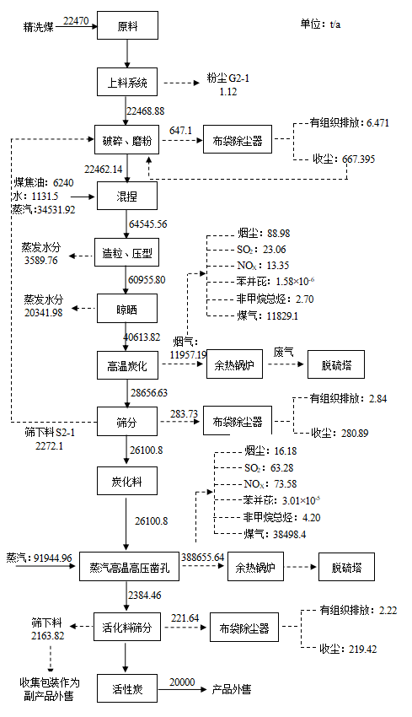
图4-2 项目物料平衡图

4.2.2 硫平衡
项目活性炭生产过程中硫平衡见表4-2
表4-2 项目活性炭生产过程中硫平衡表 单位t/a
序号 | 投入 |  |  |  | 产出
1 | 名称 | 硫份（%） | 数量（t/a） | 比例（%） | 名称 | 硫份（%） | 数量（t/a） | 比例（%）
2 | 精洗无烟煤 | 0.18 | 40.45 | 28.25 | 活性炭 | 0.5 | 100 | 69.85
3 | 煤焦油 | 1.6 | 102.72 | 71.75 | 大气排放SO₂含硫 | / | 43.17 | 30.15
4 | 合计 | / | 143.17 | 100 | 合计 | / | 143.17 | 100
4.2.3 热量平衡
本项目生产过程中，各工艺热量均由产生的粗煤气充分燃烧提供热源，尾气由余热锅炉回收余热综合利用。项目生产运营过程热量平衡见表4-3。
表4-3 项目生产运营过程热量平衡表
1 | 产生热量 |  | 用热量
2 | 名称 | 热量（kJ/h） | 名称 | 用热量（kJ/h）
3 | 炭化炉热量平衡
4 | 炭化炉 | 5.401×10⁷ | 炉体 | 2.458×10⁷
5 | 炭化炉 | 5.401×10⁷ | 传递损失 | 1.323×10⁷
6 | 炭化炉 | 5.401×10⁷ | 余热锅炉 | 0.970×10⁷
7 | 炭化炉 | 5.401×10⁷ | 余热回收损失 | 0.650×10⁷
8 | 合计 | 5.401×10⁷ | 合计 | 5.401×10⁷
9 | 活化炉热量平衡
10 | 活化炉 | 17.579×10⁷ | 活化 | 13.265×10⁷
11 | 活化炉 | 17.579×10⁷ | 余热锅炉 | 2.584×10⁷
12 | 活化炉 | 17.579×10⁷ | 余热回收损失 | 1.730×10⁷
13 | 合计 | 17.579×10⁷ | 合计 | 17.579×10⁷
4.3 主要污染物及治理措施
4.3.1 废气
项目生产过程中废气主要包括有组织废气和无组织废气。
⑴有组织废气
项目有组织废气主要为原料煤磨粉废气、炭化废气、炭化料筛分废气、活化废气以及活化料筛分废气。
①破碎、磨粉产生的粉尘
本项目磨粉工序在磨粉车间内进行，在上料筛分过程中产生的粉尘通过布袋除尘器处理后，经1根15m高的排气筒排放，而雷蒙磨粉机产生的粉尘先通过布袋除尘器处理后，再通入VOCS吸附装置处理。
本项目磨粉粉尘排放及治理措施见表4-4、图4-3、4-4、4-5。
表4-4 磨粉粉尘排放及治理措施
污染源 | 污染物 | 环评要求 | 实际处理措施
破碎、筛分车间 | 上料筛分粉尘 | 布袋除尘器+1根15m高的排气筒 | 布袋除尘器+1根15m高的排气筒
破碎、筛分车间 | 雷蒙磨粉尘 | 布袋除尘器+1根15m高的排气筒 | 布袋除尘器+VOC_{S}吸附装置
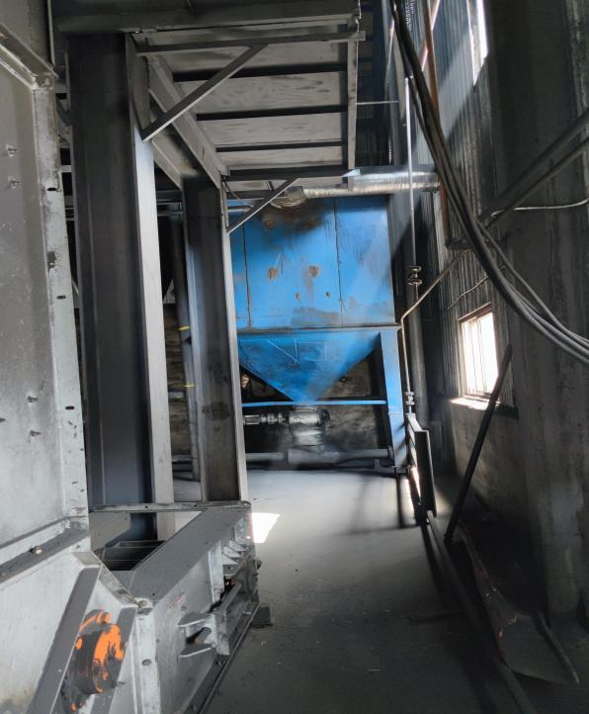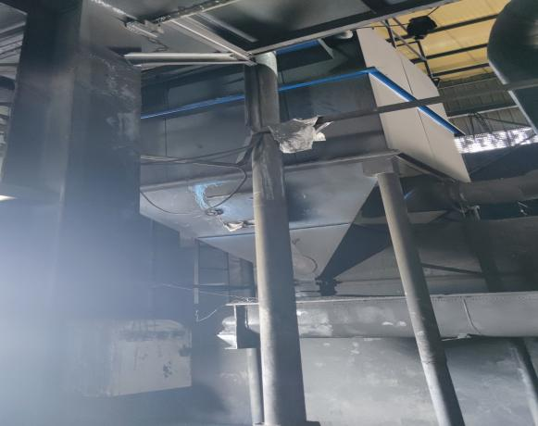
图4-4 2#雷蒙磨分除尘器
图4-3 1#雷蒙磨分除尘器

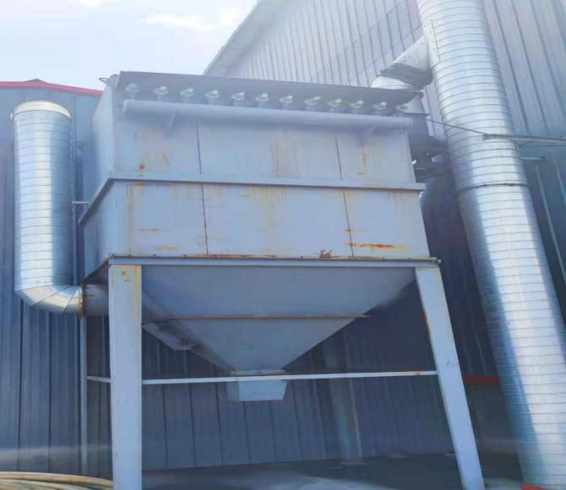
图4-5 上料除尘器

②炭化炉炭化尾气
本项目炭化炉炭化尾气主要为烟尘、SO2、NOX、非甲烷总烃和煤气，每台炭化炉分别配套建设1台余热锅炉，炭化尾气进入余热锅炉内充分燃烧回收余热后，排入脱硫塔（双碱法）去除烟气中的烟尘及SO2后，通入湿电除尘器进一步净化处理，最后经1根15m高的排气筒排放。
本项目炭化炉炭化尾气排放及治理措施见表4-5、图4-6。
表4-5 炭化尾气排放及治理措施
污染源 | 污染物 | 环评要求 | 实际处理措施
炭化工序 | 烟尘、SO₂、NO_{X}、非甲烷总烃、苯并（a）芘 | 余热锅炉+脱硫塔+15m排气筒 | 余热锅炉+脱硫塔+湿电除尘器+15m排气筒

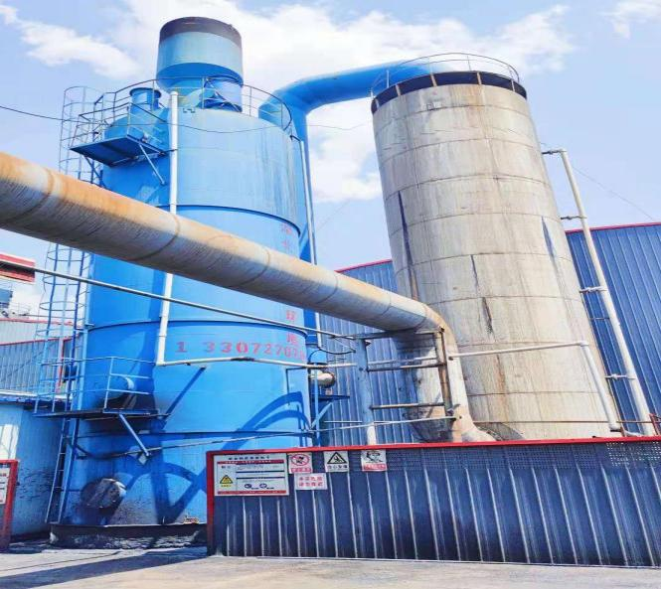
图4-6 炭化脱硫塔+湿式电除尘器

③炭化筛分粉尘
本项目精洗无烟煤炭化后，对炭化料进行筛分，筛分过程中产生少量粉尘，炭化料筛分时设置集气罩，筛分产生的粉尘经集气罩收集后进入脉冲袋式除尘器（除尘器采用气箱式袋除尘器），处理效率为99%，处理后经15m高的排气筒排放。
炭化筛分粉尘排放及治理措施见表4-6、图4-7、4-8、4-9。
表4-6 炭化筛分粉尘排放及治理措施
污染源 | 污染物 | 环评要求 | 实际处理措施
炭化筛分工序 | 炭化筛分粉尘 | 集气罩+脉冲袋式除尘器+1根15m高的排气筒 | 集气罩+脉冲袋式除尘器+1根15m高的排气筒
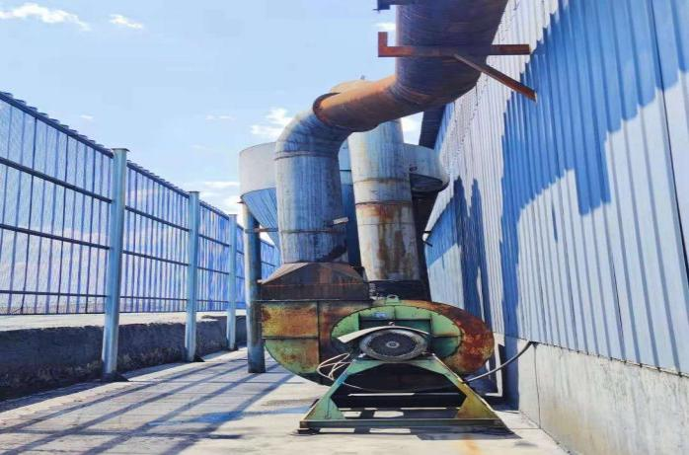

图4-7 炭化除尘器引风机

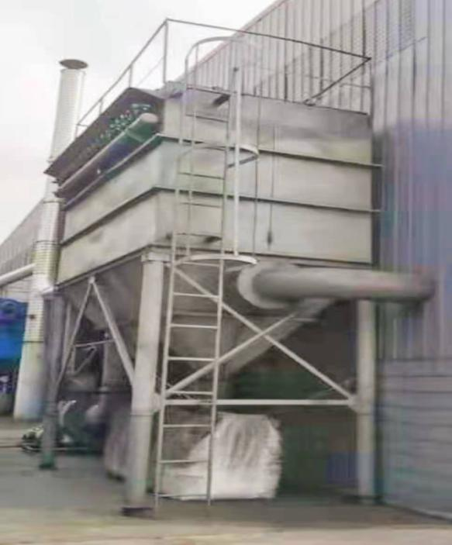
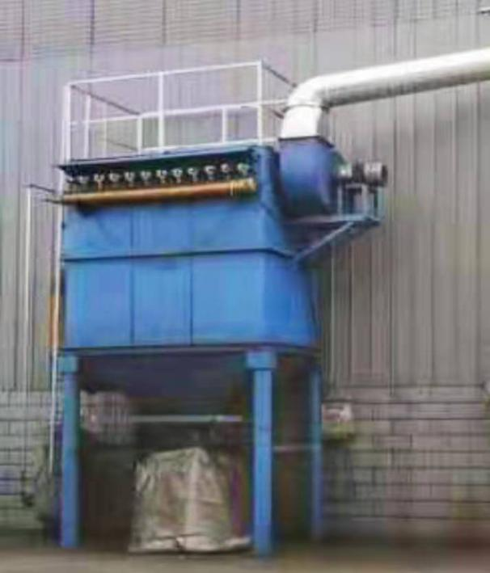

图4-8 1#半成品筛分除尘器

图4-9 2#半成品筛分除尘器

④活化炉活化尾气
本项目活化炉活化尾气主要为烟尘、SO₂、NO_{X}、非甲烷总烃以及苯并（a）芘，活化炉配套建设余热锅炉，活化尾气进入余热锅炉内经焚烧余热回收后，排入脱硫塔（双碱法）进一步去除烟气中的烟尘及SO₂，后经1根22m高的排气筒排放。
本项目活化尾气排放及治理措施见表4-7、图4-10。
表4-7 活化炉活化尾气排放及治理措施
污染源 | 污染物 | 环评要求 | 实际处理措施
活化工序 | 烟尘、SO₂、NO_{X}、非甲烷总烃、苯并（a）芘 | 余热锅炉+脱硫塔+35m排气筒 | 余热锅炉+脱硫塔+22m排气筒

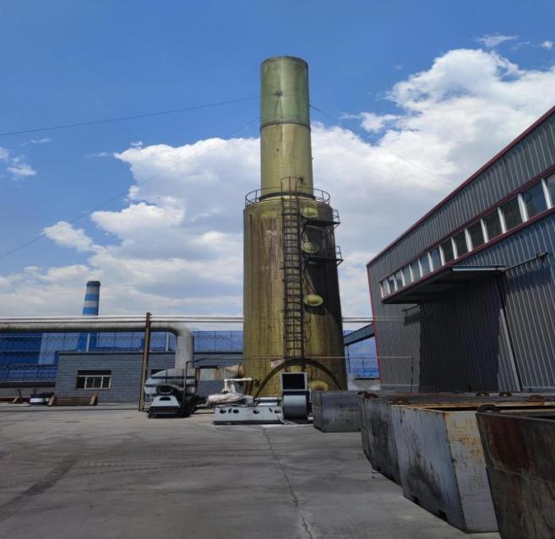
图4-10 活化脱硫塔

⑤活化料筛分粉尘
本项目对活化料进行筛分，活化料仓的柱状活化料经过振动筛分，得到合格的成品柱状活性炭。在筛分过程中会产生少量的粉尘，在活化料筛分处设置集气罩，筛分粉尘经收集后进入脉冲袋式除尘器进行处理（除尘器采用气箱式袋除尘器），处理效率为99%，处理后经15m高排气筒排放。
活化料筛分粉尘排放及治理措施见表4-8、图4-11
表4-8 活化料筛分粉尘排放及治理措施
污染源 | 污染物 | 环评要求 | 实际处理措施
活化筛分工序 | 活化筛分粉尘 | 集气罩+脉冲袋式除尘器+1根15m高的排气筒 | 集气罩+脉冲袋式除尘器+1根15m高的排气筒

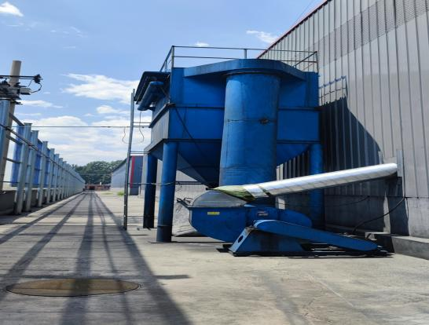
图4-11 产品筛分除尘器

⑵无组织废气
无组织废气主要包括原料输送、贮存、输送过程中产生的粉尘以及煤焦油储罐大小呼吸产生的非甲烷总烃(挥发性有机废气)，该部分粉尘和有机废气以无组织形式排放，通过设备的密封处理、优化改造、自动化操作、主要产尘点采取收尘除尘措施，最大限度的将粉尘无组织排放变为有组织排放，并对厂区进行绿化、洒水抑尘来达到降尘目的。
封闭式厂房的设置对无组织排放有极大的优化改善。
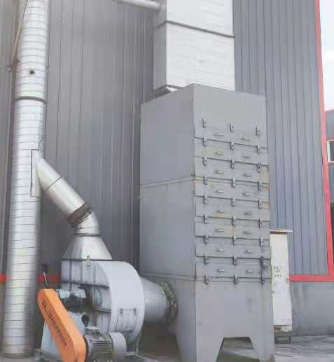

图4-12 活性炭吸附装置

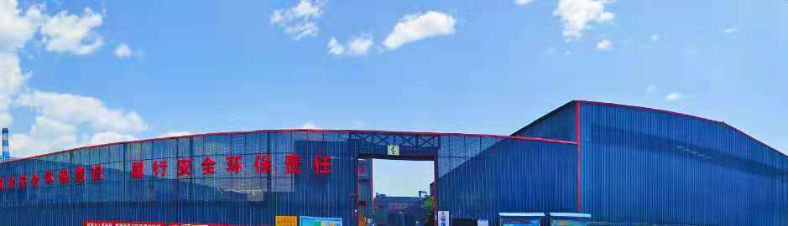

图4-13 封闭式厂房

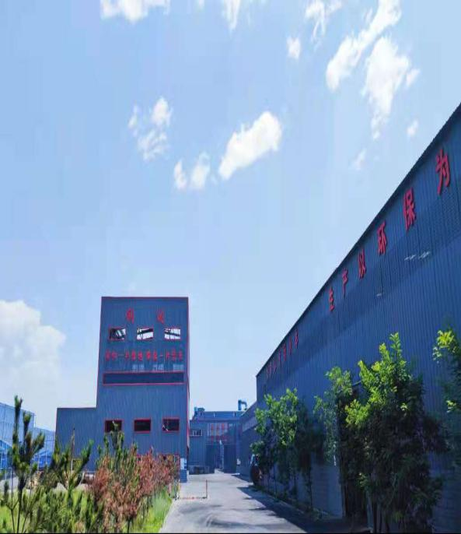

备注：经采取以上防治措施后，项目废气对周围环境影响最小。

4.3.2 废水
本项目废水主要包括生活污水和生产废水。生活污水经化粪池收集后，定期清理外运；生产废水包括脱硫废水、余热锅炉排水和软水制备装置产生的浓盐水，其中余热锅炉排水和浓盐水属于高盐废水，收集后用于储煤仓加湿，而脱硫废水收集后返回系统循环利用。废水排放及治理措施见表4-9。
表4-9 生活废水排放及治理措施
污染源 | 污染物 |  | 检测因子 | 排放规律 | 环评要求 | 实际处理措施
生活设施 | 生活污水 |  | COD、BOD_{5、}SS、氨氮 | 间断 | 经化粪池收集后，定期清理外运 | 与环评一致
生产设备 | 生产废水 | 余热锅炉排水 | SS、TDS | 间断 | 收集后用于储煤仓加湿 | 与环评一致
生产设备 | 生产废水 | 软水制备浓盐水
生产设备 | 生产废水 | 脱硫废水 | SS、TDS | 间断 | 收集后返回系统循环利用 | 与环评一致
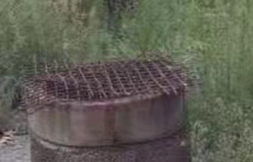

图4-14 化粪池

4.3.3 噪声
项目生产装置噪声源强主要包括：输送机、磨粉机、捏合机、造粒机、垂直提升机、转斗提升机、炭化炉、活化炉、破碎筛分机、余热锅炉、风机等设备运行产生的噪声。
主要噪声源及治理措施见表4-10。
表4-10 主要噪声源及治理措施
序号 | 声源名称 | 数量 | 单位 | 运行特征 | 治理措施
1 | 输送机 | 6 | 套 | 连续 | 隔声、减振
2 | 磨粉机 | 4 | 台 | 连续 | 隔声、减振
3 | 捏合机 | 4 | 台 | 连续 | 隔声、减振
4 | 造粒机 | 3 | 台 | 连续 | 隔声、减振
5 | 垂直提升机 | 12 | 台 | 连续 | 隔声、减振
6 | 炭化炉 | 2 | 台 | 连续 | 隔声、减振
7 | 活化炉 | 4 | 台 | 连续 | 隔声、减振
8 | 破碎机 | 3 | 台 | 连续 | 隔声、减振
9 | 振动筛 | 4 | 台 | 连续 | 隔声、减振
10 | 余热锅炉 | 4 | 台 | 连续 | 隔声、减振
11 | 离心通风机 | 6 | 台 | 连续 | 隔声、减振
4.3.4 固体废物
本项目生产过程中产生的固体废物主要有除尘器收尘、筛下料、报废耐火材料、脱硫石膏、废机油和生活垃圾。
①除尘器收尘主要包括原料煤破碎磨粉收尘、炭化料筛分收尘和活化料筛分收尘，其中活化料收尘收集后送入包装车间，包装后外售；原料煤收尘和炭化料收尘，收集后全部返回磨粉工序，回收利用不外排。②活化筛下料收集后外售综合利用，炭化筛下料收集后送入磨粉工序全部回用不外排。③本项目定期维修炉体时，有报废耐火材料产生，暂存于危废暂存间后外售。④脱硫塔产生的脱硫石膏，暂存危废暂存间后外运综合利用。⑤在生产过程中产生的废机油暂存于危废间，最后交由有资质单位统一处置。⑥生活垃圾在厂区收集后委托当地环卫部门定期清运。
本项目固体废物及治理措施见表4-11，危废暂存间见图4-15。
表4-11 固体废物及治理措施
序号 | 污染源 | 污染物名称 | 污染物组成及性质 | 环评要求 | 实际处理措施 | 产生量(t/a)
1 | 除尘器 | 袋收尘、筛下料 | 一般固废 | 活化收尘、筛下料收集后外售，煤收尘和炭化收尘、炭化筛下料收集后返回生产线利用 | 活化料、筛下料收集后外售，煤收尘和炭化收尘、炭化筛下料收集后返回生产线利用 | 总收尘量约为1324.66，总筛下料量约为4541.22
2 | 脱硫塔 | 脱硫石膏 | 一般固废 | 暂存危废暂存间后外运综合利用 | 暂存危废暂存间后外运综合利用 | 321.6
3 | 维修车间 | 报废耐火材料 | 一般废物 | 暂存危废暂存间后外运综合利用 | 暂存危废暂存间后外运综合利用 | 38.6
4 | 生产设备 | 废机油 | 危险废物HW08 | 交由有资质单位统一处置 | 交由有资质单位统一处置 | 0.3
5 | 生活区 | 生活垃圾 | 一般固废 | 收集后委托当地环卫部门定期清运 | 收集后委托当地环卫部门定期清运 | 10.95

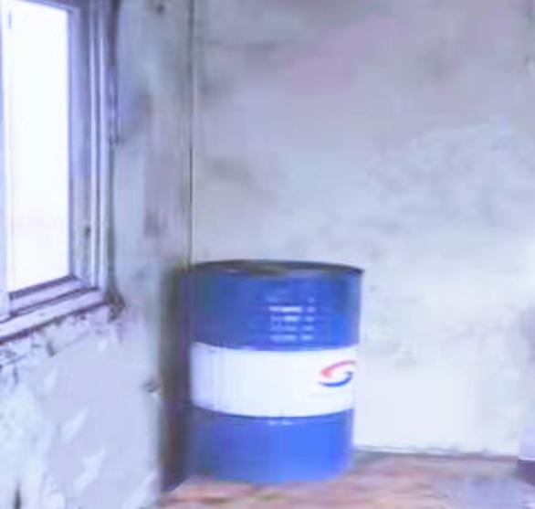
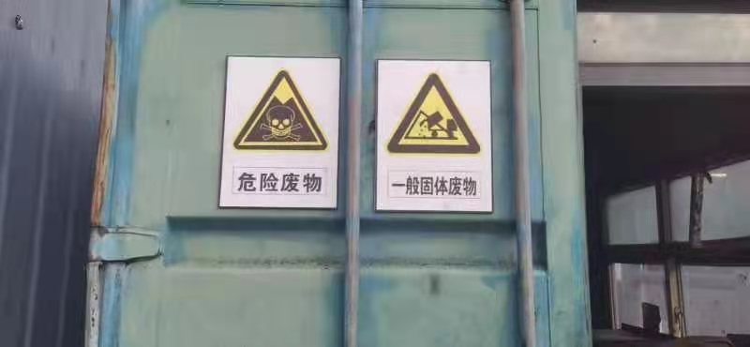

图4-15 危废暂存间

4.3.5 地下水
将厂区的污染源区域划分为重点防渗区、一般防渗区。①重点防渗区主要为煤焦油储罐区、化粪池、废水收集池、消防水池、各生产车间、原料库、成品库及对应余热锅炉区域等，该区地面需采用抗渗混凝土进行地面硬化防渗，防渗层渗透系数不大1.0×10-7cm/s。钢筋的混凝土保护层厚度应选用耐久性材料。防治物料泄露引起的地下水污染。 ②一般防渗区主要为办公区、道路及配电室等。对于一般防渗区拟采用混凝土防渗，混凝土水灰比不宜大于0.50，其厚度不宜小于100mm。 综上，项目在采取各种防渗措施后，对地下水环境影响较小。

项目防渗一览表见表4-12，防渗见图4-16、4-17、4-18、4-19。

表4-12 防渗一览表
类别 | 防渗区域 | 防渗要求
重点防渗区 | 煤焦油储罐区、各类生产车间、存贮仓库、水池 | 渗透系数小于1.0×10⁻¹²cm/s，防渗强度不小于C30，抗渗等级不小于P8
一般防渗区 | 办公区、道路及配电室 | 渗透系数小于1.0×10⁻⁷cm/s，防渗强度不小于C20

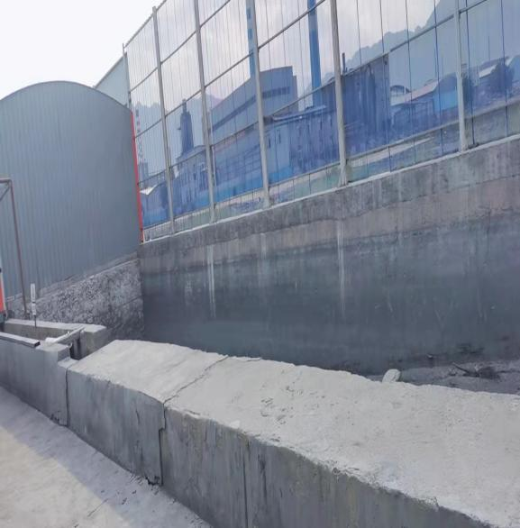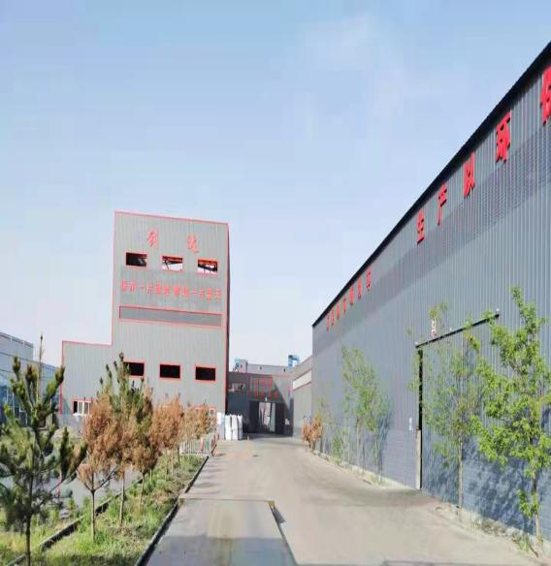
图4-16 事故水池

图4-17 生产区地面防渗

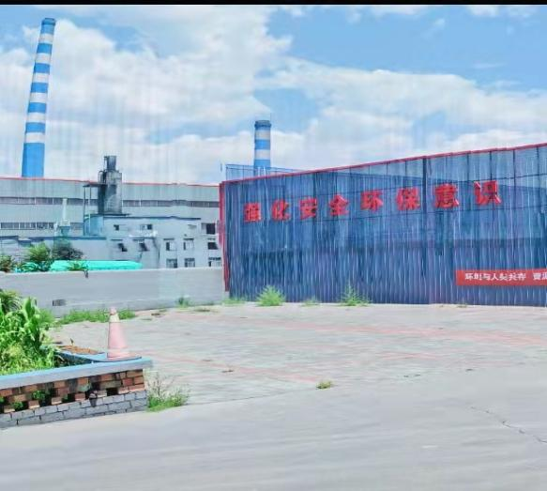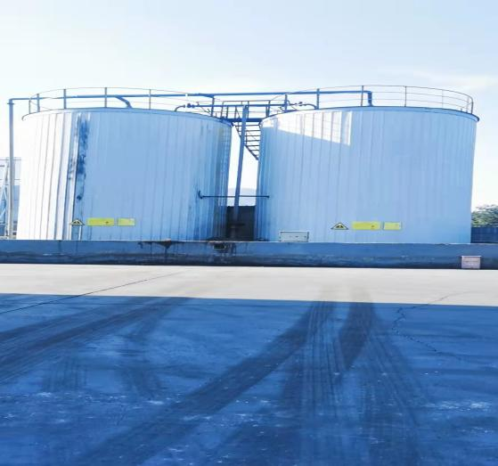
图4-19 罐区地面防渗

图4-18 办公区地面防渗

5 环评回顾及其批复要求

5.1 项目变更情况
本项目只对年产2万吨活性炭建设项目进行验收，主要建设内容为2台活化炉、3台炭化炉、2台脱硫塔、6套除尘器设备、1台湿式电除尘器及工艺配套建设尾气余热综合利用等设施。
项目增建的封闭式彩钢棚，最大限度的减少了无组织废气对环境的影响，属于环保设施，为洁净生产起到很好的推动作用，故环评项目无重大变更。

5.2 与国家及地方产业政策符合性分析
根据2013年2月16日国家发展改革委员会第21号令公布的《国家发展改革委关于修改<产业结构调整指导目录(2011年本)>有关条款的决定》修正版，本项目所有产品及工艺均未列入鼓励、限制和淘汰类产业目录中，为允许类项目，符合国家产业政策的相关规定。同时建设项目已得到平罗县工业和信息化局备案，备案文号为宁平工信备案[2017]100号，以及宁夏回自治区企业投资项目入园备案通知书，平煤备案[2018]01号。因此，项目建设符合国家产业政策。
本建设项目实施节约能源、提高资源利用率、设备高效率，将污染处理更彻底，可实现达标排放，满足当地污染物排放总量控制指标要求，并符合清洁生产和循环经济发展要求，通过采取治理措施后，环境污染较小，环境风险为可接受水平，污染物排放总量符合平罗县环境保局对《关于年产2万吨活性炭配套建设4万吨增碳剂项目环境影响报告书的批复》(平环复 [2018] 9号)的总量控制指标，故项目建设可行。

5.3 项目选址合理性
本项目厂区距离贺兰山自然保护区最小距离为3.6km，位于平罗县崇岗煤炭集中服务区内，建设单位可充分利用宁夏太西煤资源的主要优势，将其作为原料生产活性炭；通过对项目环境空气条件约束分析及水环境约束条件分析，本项目厂址选址及建设是可行的；项目各类废气经有效收集、处理，均可以实现达标排放；固体废物均得到有效处理处置；噪声源强在采取严格的消音、降噪措施后，厂界能做到达标排放，项目周围无敏感目标，因此项目在生产运营过程中对贺兰山自然保护区影响较小；综上所述，项目的建设选址是合理的，符合《平罗县城市总体规划》。

5.4 环境质量现状
5.4.1 环境空气质量现状

本次环境空气质量现状监测引用西安京诚检测技术有限公司对《宁夏中煤实业有限公司建设年产4万吨锂离子电池负极材料及2万吨人造高纯石墨生产线项目》中的监测数据，监测时间为2016年 6 月 5日~2016年6月 11日，其中SO_{2、}NO_{X、}TSP、PM_{10、}非甲烷总烃、苯并芘均满足《环境空气质量标准》（GB3095-2012）二级标准，项目区域环境空气质量良好。经现场调查，该区域煤炭企业较集中，区域裸露地表较多，刮风天气易起扬尘，建设项目应严格按照环保要求做好防尘、抑尘、治尘措施，最大限度降低对周围环境空气的影响。
5.4.2 地表水环境质量现状

项目所在区域无常年地表径流，仅有季节性排洪沟及农田灌溉渠，且本项目建成后无生产废水外排，厂区内无液体物料储存，生活污水由清污公司外运，因此 本项目无直接外排废水，不会对排洪沟及农田灌溉渠造成影响。
5.4.3 地下水环境质量现状
项目地下水环境影响评价等级为三级，周边布设3个地下水质监测点（1#崇富村、2#姚家庄、3#冯家沟），本项目引用西安京诚检测技术有限公司对《宁夏中煤实业有限公司建设年产4万吨锂离子电池负极材料及2万吨人造高纯石墨生产线项目》进行地下水环境质量现状监测数据，监测时间为2016年6月5日-6月6日。监测内容2#、3#监测点位亚硝酸盐、1#监测点位氟化物的标准指数大于1，超过《地下水质量标准》（GB/T 14848-93）III类标准，超标原因与当地水文地质条件有关。评价区域地下水属于矿化度较低的HCO3-Cl-SO4-Ca-Mg型水。
其他监测结果均满足《地下水质量标准》（GB/T14848-93）三类标准限值要求。
5.4.4 声环境质量现状

对项目周围声环境现状监测经分析昼间、夜间等效连续声级A声级监测值均满足《声环境质量标准》（GB3096-2008）3类昼间、夜间标准限值，表明区域声环境质量较好。

5.5 污染防治措施

5.5.1 废气污染防治措施

（1）储罐大小呼吸

本项目选用的储罐为拱顶罐，在项目运营期正常工况下的废气源主要是储罐无组织排放的非甲烷总烃、沥青烟、苯并芘。因此，本项目建设一台VOCs活性炭吸附装置处理煤焦油使用过程中所产生的有机废气等。
（2）原料储运过程产生的粉尘
项目原料煤堆存于全封闭式原料库内，在车辆运输过程中用篷布封闭防止落料。各生产环节物料输送均采用全封闭输送廊道进行输送，同时对厂区内道路进行硬化定期洒水降尘等，项目生产运营过程中采取以上措施后，可有效的减少控制厂区内粉尘的排放。因此，项目无组织粉尘采取的废气治理措施可行。
（3）生产环节粉尘

项目磨粉工序、炭化料筛分工序、活化料筛分工序粉尘产生浓度较高，废气量大，本次在个生产车间设置集气罩和布袋除尘器，通过集气罩的抽吸作用，将污染源附近的污染物全部吸至集气罩内，收集粉尘进入脉冲袋式除尘器内进行处理，后经15m高的排气筒排放。脉冲袋式除尘器属高效除尘设备，粉尘对周围环境影响较小，措施可行。
- 炭化、活化废气
炭化、活化过程中产生的烟气主要为颗粒物、二氧化硫、氮氧化物、非甲烷总烃、苯并芘。炭化烟气集中收集后，进入自带焚烧装置的余热锅炉内进行焚烧余热回收处理，处理后废气通入脱硫塔进一步去除废气中烟尘及SO2，再通入湿式电除尘器进一步净化处理后由15米高的排气筒排放。活化尾气也经自带焚烧装置的余热锅炉内进行焚烧余热回收处理，然后通入脱硫塔处理后经22米高的排气筒排放。项目产生的废气对周围环境影响较小，措施可行。
5.5.2 废水及地下水污染防治措施
本项目运营期废水主要包括生活污水及生产废水，生活污水经化粪池收集后，定期清理外运；生产废水属于清洁废水，收集后用于储煤仓加湿，不外排。
综上所述，项目生产运营过程产生的废水能妥善处置，不外排，对周围地表水环境影响较小，措施可行。
为防止项目运行对地下水造成污染，从废水的来源、处置等全过程控制各种有毒有害原辅材料、中间材料、产品泄漏（含跑、冒、滴、漏），同时对有害物质可能泄漏到地面的区域采取防渗措施，阻止其渗入地下水中，防止对地下水造成污染。
5.5.3 噪声污染防治措施
项目生产装置噪声源强主要包括：输送机、磨粉机、捏合机、造粒机、垂直提升机、转斗提升机、风机、炭化炉、活化炉、破碎筛分机、余热锅炉等设备运行产生的噪生。针对不同噪声源采用隔声、消声、合理布局等治理措施后，可减小噪声影响，采取常用的隔声、减震、降噪措施后。昼夜间厂界外均可满足《工业企业厂界环境噪声排放标准》（GB12348-2008）3类标准要求。
综上所述，上述措施合理，经济可行，从环保角度可行。
5.5.4 固废处置措施
项目产生的固体废物包括：除尘器收尘、筛下料、报废耐火材料、脱硫石膏、废机油及生活垃圾等。
除尘器收集尘作为原料重新返回生产线回收利用；炭化筛分时产生的筛下物收集后返回磨粉工序重新加工生产；活化料筛分时产生的筛下物及活化收尘收集后作为副产品外售；报废耐火材料、脱硫石膏收集后外运综合处理；废机油交由有资质的单位无害化处理；生活垃圾收集后交由园区环卫部门统一处置。
5.6 环评总结论
本项目建设符合国家及自治区产业政策和相关规划的要求，选址合理。本项目在采取有效的污染控制措施后，能确保废气、废水和噪声达标排放，固体废物得到妥善处置。本项目建成投入运行后能满足项目所在区域环境功能区划的要求，从环境保护角度考虑，该项目建设是可行的。
建议在厂区合理进行绿化工程建设，进一步达到除噪除尘的目的。
5.7 环评批复要求
原平罗县环境保护局对该项目环评批复意见如下：
平罗县创达煤制品有限公司：
你公司报来《年产2万吨活性炭配套建设4万吨增碳剂项目环境影响报告书》（以下简称“报告书”）收悉。经研究，批复如下：
- 平罗县创达煤制品有限公司年产2万吨活性炭配套建设4万吨增碳剂项目，位于平罗县崇岗煤炭集中区内，项目占地面积21875m₂，主要建设6台普煅炉、4台活化炉、8台炭化炉以及尾气余热综合利用等设施。项目总投入8000万元，其中环保投资约602.0万元，占总投资的7.53%。环保投资主要用于废气、废水、固体废物及噪声污染防治措施。经审查，项目建设符合国家、自治区相关产业政策及规划，在落实,《报告书》提出的各项目环境措施基础上，同意你公司按照《报告书》中所列建设项目的性质、规模、地点、环境保护对策措施等进行项目建设。
- 项目建设运营重点做好以下工作
（一）严格执行建设项目环境保护设施与主体工程同时设计、同时施工、同时投入使用的环境保护“三同时”制度规定、落实《报告书》提出的各项污染防治措施。
（二）大气污染防治措施
本项目运营期大气污染物主要包括增碳剂生产工序、活性炭生产工序以及煤焦油储罐产生的废气。
1.增碳剂生产工序产生的废气
（1）有组织废气。项目建设6台普煅炉，配套建设6台余热锅炉及6台双碱法脱硫塔，脱硫效率90%、除尘效率95%，处理后的废气烟尘、SO₂排放浓度符合《工业炉窑大气污染物排放标准》（GB9078-1996）限值，NOx排放浓度符合《大气污染物综合排放标准》（GB16297-1996）限值后，由6根35m高排气筒排放；普煅料筛分粉尘经布袋除尘器（除尘效率达99%）处理后，符合《大气污染物综合排放标准》（GB16297-1996）限值后，由根15m高排气筒排放。
（2）无组织废气。增碳剂生产过程无组织废气主要为原料运输、贮存、上料机输送产生的粉尘。项目原料储存在全封闭式原料库中，输送采用封闭式输料廊道进行，也能输车厢采用密闭措施或有效篷盖，采取上述措施后，厂界浓度可满足《大气污染物综合排放标准》（GB16297-1996）限值要求。
2.活性炭生产工序产生的废气
（1）有组织废气。活性炭生产过程中有组织废气主要为原料煤磨粉废气、炭化废气、炭化料筛分废气、活化废气以及活化料筛分废气。项目磨粉粉尘布袋除尘器（除尘效率达99%）处理后，粉尘排放浓度和速率均符合《煤基活性炭工业大气污染物排放标准》（DB64/819-2012）限值，有1根15m高排气筒排放；炭化尾气采取焚烧法进行处理，焚烧后的烟气经双碱法脱硫除尘后 （除尘效率≥95%，脱硫效率≥90%），烟气中SO₂、NOx、烟尘、苯并芘以及非甲烷总烃均满足《煤基活性炭工业大气污染物排放标准》（DB64/819-2012）限值，由2根35m高排气筒排放；活化料筛分粉尘经布袋除尘器（处理效率为99%）处理后，粉尘排放情况满足《大气污染物综合排放标准》(GB16297-1996)限值，由1根15m高排气筒排放。
（2）无组织废气。活性炭生产过程中无组织废气主要为原料运输、贮存、输送产生的粉尘以及煤焦油储罐产生的非甲烷总烃。原料储存及输送均在全封闭式车间内操作，并对车间进行硬化及洒水降尘，厂界浓度符合《煤基活性炭工业大气污染物 排放标准》（DB64/819-2012）限值。煤焦油储罐挥发的非甲烷总烃料较小，自然扩散后对环境影响轻微，厂界浓度可满足《大气污染物综合排放标准》（GB16297-1996）限值。
（三）水污染防止措施
本项目废水主要为生活污水和生产废水，生活污水经化粪池处理后，定期清运。生产废水包括余热锅炉排水和软水制备产生的浓盐水，属于清洁废水，收集后用于储煤仓加湿。
本项目地下水防止按照“源头控制、分区防控、环境监测与管理、应急响应”的对策，将厂区划为重点污染防止区（储罐区、煅烧炉、炭化炉、活化炉、水池、化粪池），严格落实《石油化工工程防渗涉及规范》及《危险废物填埋场污染控制标准》要求。同时，按照地下水流向，按要求设置监测井，建立健全地下水跟踪监测制度，确保地下水环境安全。
- 噪声污染防止措施
本项目噪声源主要为设备运行产生的噪声。通过对高噪声设备采取源强控制、消声、隔音、减震和吸声等治理措施，再经距离衰减和厂界围墙阻隔，厂界噪声满足《工业企业厂界环境噪声排放标准》（GB12348-2008）限值。
- 固体废物处理处置措施
项目运营期固体废物主要包括除尘器收尘、筛下料、报废耐火材料、脱硫石膏、废机油和生活垃圾等。活化料收尘收集后送入包装车间，包装后外售综合利用；原料煤收尘和炭化料收尘，收集后全部返回磨粉工序，回收利用；炭化料筛下料收集后送入磨粉工序全部回用；报废耐火材料、脱硫石膏，短时间暂存后外售综合利用；废机油属危险废物，收集后暂存于危废暂存间，交由资质单位统一处置；生活垃圾收集后交由环卫部门统一处理。
- 严格落实《报告书》明确的环境风险防范措施和要求。
- 本项目初步设计阶段进一步优化环境保护设施，落实环保篇章中环境污染防止的各项措施及投资。在施工招标文件、施工合同和工程监理招标文件中明确环保条款和责任，将污染防止措施纳入施工承包合同中。
- 严格落实《报告书》明确的环境风险防范措施和要求，防止项目可能产生环境风险，并按照《突发环境事件应急管理办法》有关规定，规范编制有针对性、可操作的环境应急预案，加强演练，保障环境安全。环境应急预案按规定报环境保护主管部门备案。
- 本项目粉尘、二氧化硫、氮氧化物、挥发性有机物排放总量须控制在8.756吨/年、12.812吨/年、1.035吨/年以内。
- 本批复仅限于《报告书》确定的建设内容，建设项目的性质，规模、地点、采用的生产工艺或者防止污染措施发生重大变动的，建设单位应当重新报批建设项目的环境影响评价文件。本项目《报告书》须报平罗县县环保局重新审核。
- 工程建成后，建设单位须按照《关于发布建设项目竣工环境保护验收暂行办法的公告》（国环规环评[2017]4号）规定，由建设单位自主开展环境保护验收，经验收合格后，项目方能正式投入使用。
- 工程投入使用后，严格落实《报告书》中监测计划要求，建设单位需委托第三方有资质单位，对运行期“三废”和噪声情况进行监测，及时掌握污染防止措施落实效果。
- 平罗县环境保护局负责该项目建设期间环境保护“三同时”及日常监管工作。

6 验收监测

6.1 监测评价标准

6.1.1 有组织废气监测评价标准
根据该项目环境影响评价执行标准要求,炭化炉、活化炉、活性炭吸附装置有组织废气执行《煤基活性炭工业大气污染物排放标准》（DB64/819-2012），上料除尘器、炭化筛分除尘器、活化筛分除尘器有组织废气执行《大气污染物综合排放标准》（GB16297-1996），标准限值见表6-1。
表6-1 有组织废气排放标准限值
执行标准 |  | 检测因子 | 标准限值
《煤基活性炭工业大气污染物排放标准》（DB64/819-2012） | ①炭化脱硫塔湿式电除尘器  ②活化脱硫塔 | 颗粒物 | 50mg/m3
《煤基活性炭工业大气污染物排放标准》（DB64/819-2012） | ①炭化脱硫塔湿式电除尘器  ②活化脱硫塔 | 二氧化硫 | 350mg/m3
《煤基活性炭工业大气污染物排放标准》（DB64/819-2012） | ①炭化脱硫塔湿式电除尘器  ②活化脱硫塔 | 氮氧化物 | 200mg/m3
《工业炉窑大气污染物排放标准》（GB9078-1996）表4中二级标准 | VOC_{S}活性炭吸附装置 | 沥青烟 | 50mg/m3
《大气污染物综合排放标准》（GB16297-1996） | ①上料除尘器  ②半成品车间（炭化）除尘器  ③成品车间（活化）除尘器 | 颗粒物 | 120mg/m3

6.1.2 无组织废气控制标准
厂界无组织废气执行《大气污染物综合排放标准》（GB16297-1996），标准限值见表6-2。
表6-2 无组织废气排放标准限值
执行标准 | 检测因子 | 标准限值
《大气污染物综合排放标准》（GB16297-1996） | 颗粒物 | 1.0mg/m³

6.1.3 噪声控制标准

厂界噪声执行《工业企业厂界环境噪声排放标准》（GB12348-2008）中3类标准，标准限值见表6-3。

表6-3 工业企业厂界环境噪声排放标准限值
标 准 | 类别 | 评价因子 | 标准值〔dB（A）〕
《工业企业厂界环境噪声排放标准》（GB12348-2008） | 3类 | 等效声级Leq（A） | 昼间 | 65
《工业企业厂界环境噪声排放标准》（GB12348-2008） | 3类 | 等效声级Leq（A） | 夜间 | 55
6.1.4 地下水控制标准
地下水执行《地下水质量标准》（GB/T 14848-2017）Ш类标准限值，标准限值见表6-4。
表6-4 地下水环境质量标准 单位mg/L
序号 | 监测项目 | 标准限值
1 | pH | 6.5~8.5
2 | 高锰酸盐指数 | ≤3.0
3 | 硫酸盐 | ≤250
4 | 氯化物 | ≤250
5 | 硝酸盐 | ≤20
6 | 亚硝酸盐 | ≤1.0
7 | 氟化物 | ≤1.0
8 | 总硬度 | ≤450
9 | 溶解性总固体 | ≤1000
10 | 氨氮 | ≤0.5
11 | 六价铬 | ≤0.05
12 | 挥发酚 | ≤0.002
13 | 阴离子表面活性剂 | ≤0.3
14 | 混浊度 | ≤3
15 | 总大肠菌群 | ≤3.0
16 | 细菌总数 | ≤100
6.2 检测内容
6.2.1 有组织废气检测项目、检测点位布设及检测频次
有组织废气检测点位、项目、频次见表6-5。
表6-5 有组织排放检测点位、项目及频次
污染源  名称 | 检测点位  布设位置 | 检测孔数量 | 检测断面 | 检测项目 | 检测频次
1#2#活化炉 | 脱硫塔 | 2台×1孔 | 出口 | 颗粒物、二氧化硫、氮氧化物排放浓度、烟气参数 | 3次/1天，连续两天
1#2#3#炭化炉 | 脱硫塔湿式电除尘 | 3台×1孔 | 出口 | 颗粒物、二氧化硫、氮氧化物排放浓度、烟气参数 | 3次/1天，连续两天
半成品车间 | 除尘器 | 1孔 | 出口 | 颗粒物排放浓度及排放速率 | 3次/1天，连续两天
上料筛分 | 除尘器 | 1孔 | 进、出口 | 颗粒物排放浓度及排放速率 | 3次/1天，连续两天
成品车间 | 除尘器 | 1孔 | 进、进口 | 颗粒物排放浓度及排放速率 | 3次/1天，连续两天
VOC_{S}车间 | 活性炭吸附装置 | 1孔 | 出口 | 沥青烟排放浓度及排放速率 | 3次/1天，连续两天
6.2.2 无组织废气检测项目、检测点位布设及检测频次
无组织排放废气污染物检测点位、项目和频次见表6-6。
表6-6 无组织废气检测点位、项目和频次
排放形式 | 检测点位 | 检测项目 | 检测频次
无组织排放 | 厂区周界 | 颗粒物 | 4次/天，连续检测2天
6.2.3 噪声检测项目、检测点位布设及检测频次
根据厂区分布情况，厂界噪声检测在东、南、西、北厂界各布设2个检测点，共8个检测点位，昼夜各一次,连续检测2天。检测点位见
图6-1，图6-2 。

N

3#
4#
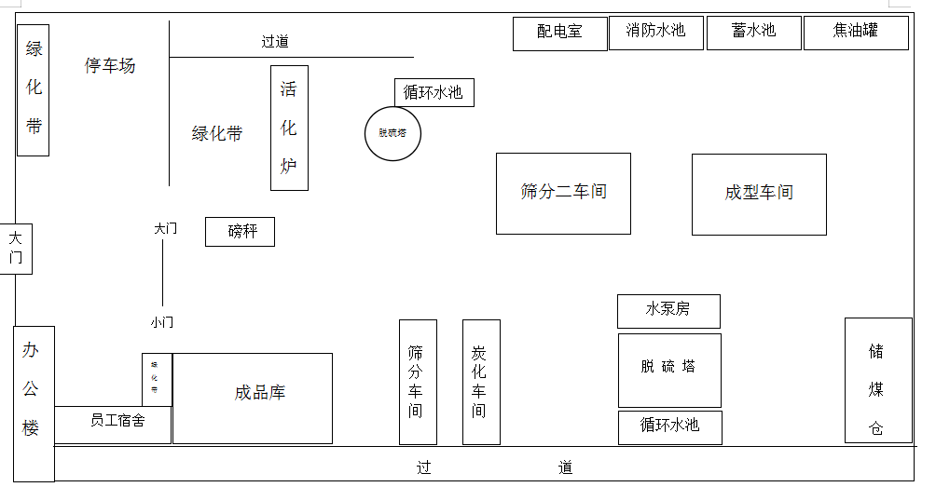
北风
6#
2#
4#
5#
3#
1#
7#
8#
1#
2#
6#
5#
表示有组织检测点位
表示无组织检测点位
表示噪声检测点位
图6-1 监测点位示意图

备注:1# 活化脱硫塔 2# 炭化脱硫塔湿式电除尘器 3# 成品除尘器
4# 半成品除尘器 5# 活性炭吸附装置 6# 上料筛分除尘器

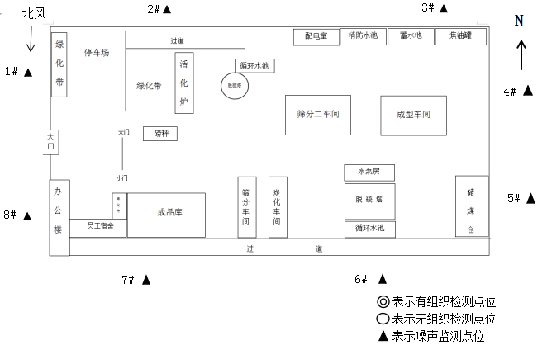
图6-2 监测点位示意图

备注:1# 活化脱硫塔 2# 炭化脱硫塔湿式电除尘器 3# 成品除尘器
4# 半成品除尘器 5# 活性炭吸附装置 6# 上料筛分除尘器
2#
5#
6#
4#
3#
1#

6.2.4 地下水检测项目及检测频次
本项目生产无废水外排，生活污水经化粪池处理后，委托清污公司定期清理外运。生产废水中的余热锅炉排水和软水制备装置产生的浓盐水，属于清洁下水，收集后用于储煤仓加湿不外排，脱硫废水收集后循环利用。故对本项目只做地下水检测。
地下水检测项目及频次见表6-7。
表6-7 废水检测项目及检测频次
检测点位 | 检测项目 | 检测频次
地下水井排口 | PH、高锰酸盐指数 、硫酸盐 、氯化物 、硝酸盐 、亚硝酸盐 、 氟化物、总硬度 、溶解性总固体 、氨氮、六价铬、挥发酚、阴离子表面活性剂、混浊度、总大肠菌群、细菌总数 | 2次/天，连续2天

6.3 监测结果
6.3.1 有组织废气监测结果
根据宁夏中环国安咨询有限公司《检验检测报告》（中环检字［2021］第262号）监测报告中的监测结果如下表6-8,6-9。
表6-8 无组织废气检测结果表
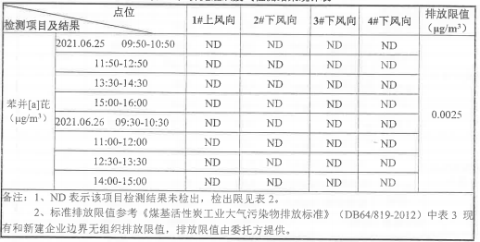

表6-9 有组织废气检测结果表
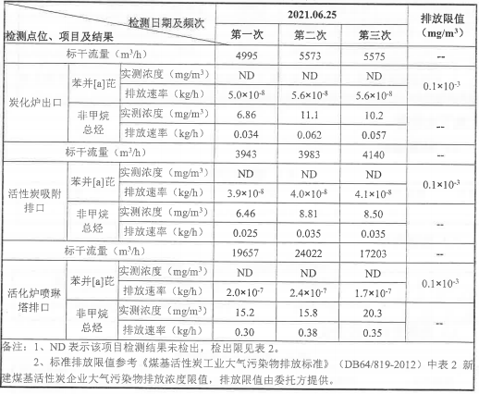

续表
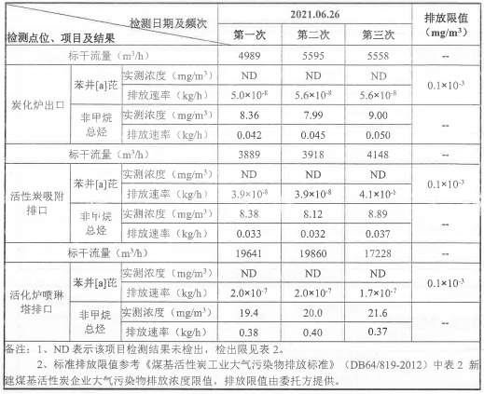
本项目有组织排放废气污染物检测结果见表6-10、6-11、6-12、6-13、6-14、6-15、6-16、6-17。
表6-10 1#2#3#炭化脱硫塔湿式电除尘有组织排放检测结果
检测  日期 | 检测项目 |  | 单位 | 第1频次 | 第2频次 | 第3频次 | 第4频次 | 第5频次 | 第6频次 | 标准  限值
检测  日期 |  |  | 单位 | 出口 |  |  |  |  |  | 标准  限值
5月23  —  5月24 | 标干流量 |  | m³/h | 9730 | 9991 | 10256 | 10251 | 9222 | 10018 | /
5月23  —  5月24 | 颗粒物 | 平均流速 | m/s | 3.8 | 3.9 | 4.0 | 4.0 | 3.6 | 3.9 | /
5月23  —  5月24 | 颗粒物 | 烟气流量 | m³/h | 15431 | 15879 | 16286 | 16286 | 14617 | 15879 | /
5月23  —  5月24 | 颗粒物 | 实测浓度 | mg/m³ | 14.1 | 15.8 | 14.9 | 11.0 | 8.8 | 10.8 | 50
5月23  —  5月24 | 颗粒物 | 排放速率 | Kg/h | 0.14 | 0.16 | 0.15 | 0.11 | 0.08 | 0.11 | /
5月23  —  5月24 | 烟气含氧量 |  | % | 16.6 | 16.4 | 16.5 | 16.4 | 16.3 | 16.5 | /
5月23  —  5月24 | 二氧化硫 | 实测浓度 | mg/m³ | 56 | 64 | 59 | 55 | 63 | 58 | 350
5月23  —  5月24 | 二氧化硫 | 排放速率 | Kg/h | 0.54 | 0.64 | 0.61 | 0.56 | 0.58 | 0.58 | /
5月23  —  5月24 | 氮氧化物 | 实测浓度 | mg/m³ | 151 | 158 | 156 | 154 | 163 | 157 | 200
5月23  —  5月24 | 氮氧化物 | 排放速率 | Kg/h | 1.5 | 1.6 | 1.6 | 1.6 | 1.5 | 1.6 | /
备注：1.当颗粒物浓度小于或等于20mg/m³时，采用GB/T16157-1996修改单标准；测定结果表述为≤20mg/m³。
2.1#2#3#炭化炉共用一个排气筒。
表6-11 VOCs活性炭吸附装置有组织排放检测结果
检测  日期 | 检测项目 |  | 单位 | 第1频次 | 第2频次 | 第3频次 | 第4频次 | 第5频次 | 第6频次 | 标准  限值
检测  日期 |  |  | 单位 | 出口 |  |  |  |  |  | 标准  限值
5月23  —  5月24 | 标干流量 |  | m³/h | 2311 | 2452 | 2611 | 2456 | 2563 | 2507 | /
5月23  —  5月24 | 沥青烟 | 平均流速 | m/s | 4.1 | 4.4 | 4.7 | 4.4 | 4.6 | 4.5 | /
5月23  —  5月24 | 沥青烟 | 烟气流量 | m³/h | 2924 | 3105 | 3316 | 3116 | 3255 | 3188 | /
5月23  —  5月24 | 沥青烟 | 实测浓度 | mg/m³ | 10.4 | 9.3 | 8.7 | 9.1 | 10.8 | 8.5 | 50
5月23  —  5月24 | 沥青烟 | 排放速率 | Kg/h | 0.02 | 0.02 | 0.02 | 0.03 | 0.03 | 0.02 | /
备注：1.当颗粒物浓度小于或等于20mg/m³时，采用GB/T16157-1996修改单标准；测定结果表述为≤20mg/m³。
- 2套雷蒙磨粉除尘器的尾气及2个煤焦油储罐挥发的有机废气都通入活性炭吸附装置，尾气处理 后共用一个排放口排放。
表6-12 1#2#活化脱硫塔有组织排放检测结果
检测日期 | 检测项目 |  | 单位 | 第1频次 | 第2频次 | 第3频次 | 第4频次 | 第5频次 | 第6频次 | 标准  限值
检测日期 |  |  | 单位 | 出口 |  |  |  |  |  | 标准  限值
5月23  —  5月24 | 标干流量 |  | m³/h | 40033 | 38413 | 38888 | 40669 | 40021 | 40567 | /
5月23  —  5月24 | 颗粒物 | 平均流速 | m/s | 7.9 | 7.6 | 7.7 | 8.0 | 7.9 | 8.0 | /
5月23  —  5月24 | 颗粒物 | 烟气流量 | m³/h | 72371 | 69531 | 70447 | 73287 | 72371 | 73287 | /
5月23  —  5月24 | 颗粒物 | 实测浓度 | mg/m³ | 16.1 | 17.1 | 17.7 | 16.2 | 15.8 | 17.4 | 50
5月23  —  5月24 | 颗粒物 | 排放速率 | Kg/h | 0.64 | 0.66 | 0.69 | 0.66 | 0.63 | 0.71 | /
5月23  —  5月24 | 烟气含氧量 |  | % | 11.5 | 11.2 | 11.4 | 10.5 | 10.9 | 10.2 | /
5月23  —  5月24 | 二氧化硫 | 实测浓度 | mg/m³ | 22 | 24 | 23 | 25 | 23 | 21 | 350
5月23  —  5月24 | 二氧化硫 | 排放速率 | Kg/h | 0.88 | 0.92 | 0.89 | 1.0 | 0.92 | 0.85 | /
5月23  —  5月24 | 氮氧化物 | 实测浓度 | mg/m³ | 138 | 139 | 137 | 128 | 129 | 128 | 200
5月23  —  5月24 | 氮氧化物 | 排放速率 | Kg/h | 5.5 | 5.3 | 5.3 | 5.2 | 5.2 | 5.2 | /
备注：1.当颗粒物浓度小于或等于20mg/m³时，采用GB/T16157-1996修改单标准；测定结果表述为≤20mg/m³。2.1#2#活化炉共用一个排气筒。
表6-13 成品车间筛分除尘器有组织排放检测结果
检测日期 | 检测项目 |  | 单位 | 第1频次 | 第2频次 | 第3频次 | 第4频次 | 第5频次 | 第6频次 | 标准  限值
检测日期 |  |  | 单位 | 出口 |  |  |  |  |  | 标准  限值
7月11  —  7月12 | 标干流量 |  | m³/h | 3157 | 3227 | 3090 | 3230 | 3167 | 3166 | /
7月11  —  7月12 | 颗粒物 | 平均流速 | m/s | 4.8 | 4.9 | 4.7 | 4.9 | 4.8 | 4.8 | /
7月11  —  7月12 | 颗粒物 | 烟气流量 | m³/h | 4105 | 4149 | 4011 | 4191 | 4105 | 4105 | /
7月11  —  7月12 | 颗粒物 | 实测浓度 | mg/m³ | 3.7 | 3.0 | 3.1 | 2.2 | 3.0 | 2.3 | 120
7月11  —  7月12 | 颗粒物 | 排放速率 | Kg/h | 0.01 | 0.01 | 0.01 | 0.01 | 0.01 | 0.01 | /
7月11  —  7月12 | 颗粒物 | 除尘效率 | ％ | 99.0 | 99.0 | 99.0 | 99.0 | 99.0 | 99.0 | /
备注：当颗粒物浓度小于或等于20mg/m³时，采用GB/T16157-1996修改单标准；测定结果表述为≤20mg/m³。
表6-14 成品车间(活化)筛分除尘器有组织排放检测结果
检测日期 | 检测项目 |  | 单位 | 第1频次 | 第2频次 | 第3频次 | 第4频次 | 第5频次 | 第6频次 | 标准  限值
检测日期 |  |  | 单位 | 进口 |  |  |  |  |  | 标准  限值
7月11  —  7月12 | 标干流量 |  | m³/h | 2652 | 2625 | 2706 | 2599 | 2586 | 2589 | /
7月11  —  7月12 | 颗粒物 | 平均流速 | m/s | 7.6 | 7.5 | 7.7 | 7.4 | 7.4 | 7.4 | /
7月11  —  7月12 | 颗粒物 | 烟气流量 | m³/h | 3428 | 3398 | 3505 | 3368 | 3351 | 3356 | /
7月11  —  7月12 | 颗粒物 | 实测浓度 | mg/m³ | 383.1 | 310.4 | 314.8 | 256.2 | 316.8 | 233.6 | /
7月11  —  7月12 | 颗粒物 | 排放速率 | Kg/h | 1.0 | 0.81 | 0.85 | 0.67 | 0.82 | 0.60 | /
备注：当颗粒物浓度小于或等于20mg/m³时，采用GB/T16157-1996修改单标准；测定结果表述为≤20mg/m³。
表6-15 半成品车间(炭化)筛分除尘器有组织排放检测结果
检测日期 | 检测项目 |  | 单位 | 第1频次 | 第2频次 | 第3频次 | 第4频次 | 第5频次 | 第6频次 | 标准  限值
检测日期 |  |  | 单位 | 出口 |  |  |  |  |  | 标准  限值
7月11  —  7月12 | 标干流量 |  | m³/h | 4800 | 4856 | 4911 | 4539 | 4597 | 4583 | /
7月11  —  7月12 | 颗粒物 | 平均流速 | m/s | 7.3 | 7.4 | 7.5 | 6.9 | 7.0 | 7.0 | /
7月11  —  7月12 | 颗粒物 | 烟气流量 | m³/h | 6244 | 6329 | 6415 | 5902 | 5987 | 5987 | /
7月11  —  7月12 | 颗粒物 | 实测浓度 | mg/m³ | 7.1 | 5.8 | 6.1 | 6.2 | 8.6 | 5.9 | 120
7月11  —  7月12 | 颗粒物 | 排放速率 | Kg/h | 0.03 | 0.03 | 0.03 | 0.03 | 0.04 | 0.03 | /
备注：①当颗粒物浓度小于或等于20mg/m³时，采用GB/T16157-1996修改单标准；测定结果表述为≤20mg/m³。
②1#2#炭化筛分除尘器共用一个排放口。
③本项目因除尘器入口狭窄，不具备检测条件，故只检测除尘器出口。
表6-16 磨粉车间上料除尘器有组织排放检测结果
检测日期 | 检测项目 |  | 单位 | 第1频次 | 第2频次 | 第3频次 | 第4频次 | 第5频次 | 第6频次 | 标准  限值
检测日期 |  |  | 单位 | 出口 |  |  |  |  |  | 标准  限值
7月30  —  7月31 | 标干流量 |  | m³/h | 2557 | 2505 | 2447 | 2558 | 2504 | 2502 | /
7月30  —  7月31 | 颗粒物 | 平均流速 | m/s | 4.9 | 4.8 | 4.7 | 4.9 | 4.8 | 4.8 | /
7月30  —  7月31 | 颗粒物 | 烟气流量 | m³/h | 3464 | 3393 | 3315 | 3464 | 3393 | 3393 | /
7月30  —  7月31 | 颗粒物 | 实测浓度 | mg/m³ | 2.9 | 3.8 | 3.4 | 3.4 | 3.5 | 2.8 | 120
7月30  —  7月31 | 颗粒物 | 排放速率 | Kg/h | 0.01 | 0.01 | 0.01 | 0.01 | 0.01 | 0.01 | /
7月30  —  7月31 | 颗粒物 | 除尘效率 | ％ | 99.0 | 99.0 | 99.0 | 99.0 | 99.0 | 99.0 | /
备注：当颗粒物浓度小于或等于20mg/m³时，采用GB/T16157-1996修改单标准；测定结果表述为≤20mg/m³。
表6-17 磨粉车间上料除尘器有组织排放检测结果
检测日期 | 检测项目 |  | 单位 | 第1频次 | 第2频次 | 第3频次 | 第4频次 | 第5频次 | 第6频次 | 标准  限值
检测日期 |  |  | 单位 | 进口 |  |  |  |  |  | 标准  限值
7月30  —  7月31 | 标干流量 |  | m³/h | 2211 | 2073 | 2131 | 2137 | 2166 | 2182 | /
7月30  —  7月31 | 颗粒物 | 平均流速 | m/s | 6.3 | 6.2 | 6.4 | 6.4 | 6.5 | 6.6 | /
7月30  —  7月31 | 颗粒物 | 烟气流量 | m³/h | 3004 | 2817 | 2899 | 2908 | 2951 | 2974 | /
7月30  —  7月31 | 颗粒物 | 实测浓度 | mg/m³ | 253.4 | 304.9 | 337.7 | 348.8 | 325.6 | 265.3 | /
7月30  —  7月31 | 颗粒物 | 排放速率 | Kg/h | 0.56 | 0.63 | 0.72 | 0.75 | 0.71 | 0.58 | /
6.3.2 无组织排放废气污染物检测结果
检测期间在厂界设4个监控点进行无组织排放检测，无组织排放检测期间气象统计表见表6-18；无组织颗粒物排放检测结果见表6-19。
表6-18 无组织排放检测期间气象统计表
检测日期 | 时段 | 风向 | 风速（m/s） | 气温（℃） | 气压（Kpa） | 天气状况
5月25日 | 10:00-11:00 | 南风 | 1.8 | 22.8 | 88.33 | 晴
5月25日 | 12:00-13:00 | 南风 | 1.9 | 26.5 | 88.19 | 晴
5月25日 | 14:00-15:00 | 南风 | 2.1 | 28.6 | 88.03 | 晴
5月25日 | 16:00-17:00 | 南风 | 2.3 | 30.0 | 87.88 | 晴
5月26日 | 10:00-11:00 | 西风 | 1.9 | 22.9 | 88.60 | 晴
5月26日 | 12:00-13:00 | 西风 | 2.1 | 26.3 | 88.62 | 晴
5月26日 | 14:00-15:00 | 西风 | 2.4 | 28.7 | 88.57 | 晴
5月26日 | 16:00-17:00 | 西风 | 2.5 | 30.2 | 88.51 | 晴
表6-19 无组织颗粒物排放检测结果
采样地点 | 采样时间 | 颗粒物（mg/m3）
采样地点 | 采样时间 | 1# | 2# | 3# | 4# | 最大浓度值
厂区周界 | 5月25日 | 0.218 | 0.276 | 0.519 | 0.418 | 0.519
厂区周界 | 5月25日 | 0.302 | 0.335 | 0.435 | 0.452 | 0.452
厂区周界 | 5月25日 | 0.369 | 0478 | 0.335 | 0.519 | 0.519
厂区周界 | 5月25日 | 0.235 | 0.352 | 0.452 | 0.352 | 0.452
厂区周界 | 5月26日 | 0.285 | 0.502 | 0.343 | 0.301 | 0.502
厂区周界 | 5月26日 | 0.368 | 0.368 | 0.410 | 0.536 | 0.536
厂区周界 | 5月26日 | 0.318 | 0.435 | 0.360 | 0.402 | 0.435
厂区周界 | 5月26日 | 0.285 | 0.318 | 0.310 | 0.435 | 0.435
GB16297-1996标准限值 |  | 1.0mg/m³
6.3.3 噪声检测结果
根据厂区分布情况，厂界噪声检测在东、西、南、北四侧各设2个检测点，全厂共8个检测点位。检测结果见表6-20，6-21。
表6-20 噪声检测结果表
检测点编号 | 位置 | 主要声源 | 昼间［dB（A）］ | 夜间［dB（A）］
检测点编号 | 位置 | 主要声源 | 2021年5月23日
1 | 厂界西侧 | 厂界噪声 | 52.1 | 42.8
2 | 厂界西侧 | 厂界噪声 | 53.4 | 43.5
3 | 厂界北侧 | 厂界噪声 | 58.1 | 48.6
4 | 厂界北侧 | 厂界噪声 | 60.5 | 50.6
5 | 厂界东侧 | 厂界噪声 | 61.0 | 51.5
6 | 厂界东侧 | 厂界噪声 | 57.0 | 49.5
7 | 厂界南侧 | 厂界噪声 | 55.3 | 45.8
8 | 厂界南侧 | 厂界噪声 | 54.2 | 44.2
标准限值 |  |  | 昼间65dB（A） | 夜间：55dB（A）
表6-21 噪声检测结果表
检测点编号 | 位置 | 主要声源 | 昼间［dB（A）］ | 夜间［dB（A）］
检测点编号 | 位置 | 主要声源 | 2021年5月24日
1 | 厂界西侧 | 厂界噪声 | 52.9 | 44.0
2 | 厂界北侧 | 厂界噪声 | 57.7 | 47.5
3 | 厂界北侧 | 厂界噪声 | 58.9 | 48.6
4 | 厂界东侧 | 厂界噪声 | 59.8 | 49.3
5 | 厂界东侧 | 厂界噪声 | 57.4 | 49.3
6 | 厂界南侧 | 厂界噪声 | 60.3 | 50.5
7 | 厂界南侧 | 厂界噪声 | 55.9 | 43.8
8 | 厂界西侧 | 厂界噪声 | 53.3 | 43.1
标准限值 |  |  | 昼间65dB（A） | 夜间：55dB（A）
6.3.4 地下水监测结果
根据宁夏中环国安咨询有限公司《检验检测报告》（中环检字［2021］第262号）监测报告中的监测结果如下表6-22。
表6-22 地下水质检测结果表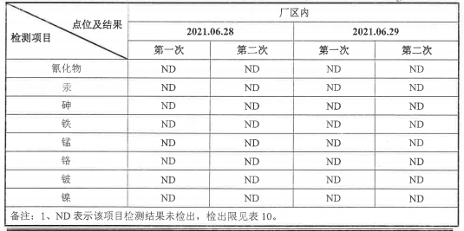

地下水监测结果见表6-23。
表6-23 地下水监测结果表
检测  项目 | 监测时间 | 监测结果（单位：mg/L） |  |  | 标准限值mg/L | 是否达标
检测  项目 | 监测时间 | 第一次 | 第二次 | 均值 | 标准限值mg/L | 是否达标
PH | 7月12日 | 7.84 | 7.51 | 7.68 | 6.5~8.5 | 达标
PH | 7月13日 | 8.15 | 7.92 | 8.04 | 6.5~8.5 | 达标
高锰酸盐指数 | 7月13日 | 1.14 | 1.17 | 1.16 | ≤3.0 | 达标
高锰酸盐指数 | 7月14日 | 1.13 | 1.10 | 1.12 | ≤3.0 | 达标
氯化物 | 7月13日 | 15.8 | 22.4 | 19.1 | ≤250 | 达标
氯化物 | 7月14日 | 36.2 | 7.55 | 21.88 | ≤250 | 达标
硫酸盐 | 7月13日 | 195 | 173 | 184 | ≤250 | 达标
硫酸盐 | 7月14日 | 154 | 162 | 158 | ≤250 | 达标
氨氮 | 7月13日 | 0.370 | 0.315 | 0.342 | ≤0.5 | 达标
氨氮 | 7月14日 | 0.406 | 0.360 | 0.383 | ≤0.5 | 达标
硝酸盐氮 | 7月13日 | 0.08ND | 0.08ND | 未检出 | ≤20 | 达标
硝酸盐氮 | 7月14日 | 0.08ND | 0.08ND | 未检出 | ≤20 | 达标
亚硝酸盐 | 7月13日 | 0.009 | 0.010 | 0.010 | ≤1.0 | 达标
续表6-23
 | 7月14日 | 0.012 | 0.011 | 0.012 |  | 达标
氟化物 | 7月13日 | 0.92 | 0.87 | 0.90 | ≤1.0 | 达标
氟化物 | 7月14日 | 0.86 | 0.83 | 0.84 | ≤1.0 | 达标
总硬度 | 7月13日 | 11.2 | 14.7 | 13.0 | ≤450 | 达标
总硬度 | 7月14日 | 20.6 | 12.2 | 16.4 | ≤450 | 达标
溶解性总固体 | 7月13日 | 345 | 390 | 368 | ≤1000 | 达标
溶解性总固体 | 7月14日 | 326 | 366 | 346 | ≤1000 | 达标
六价铬 | 7月13日 | 0.007 | 0.011 | 0.009 | ≤0.05 | 达标
六价铬 | 7月14日 | 0.020 | 0.009 | 0.014 | ≤0.05 | 达标
挥发酚 | 7月13日 | 0.0015 | 0.0008 | 0.0012 | ≤0.002 | 达标
挥发酚 | 7月14日 | 0.0005 | 0.0010 | 0.0008 | ≤0.002 | 达标
阴离子表面活性剂 | 7月13日 | 0.19 | 0.13 | 0.16 | ≤0.3 | 达标
阴离子表面活性剂 | 7月14日 | 0.08 | 0.15 | 0.12 | ≤0.3 | 达标
浊度 | 7月13日 | 3 | 3 | 3 | ≤3 | 达标
浊度 | 7月14日 | 3 | 3 | 3 | ≤3 | 达标
总大肠菌群 | 7月13日 | ND | ND | 未检出 | ≤3 | 达标
总大肠菌群 | 7月14日 | ND | ND | 未检出 | ≤3 | 达标
细菌总数 | 7月13日 | ND | ND | 未检出 | ≤100 | 达标
细菌总数 | 7月14日 | ND | ND | 未检出 | ≤100 | 达标

7 监测结果评价

7.1 有组织排放监测结果评价
监测结果表明：1#2#3#炭化炉脱硫塔湿式电除尘器出口颗粒物实测浓度小于20mg/m³，二氧化硫最大实测浓度值为63mg/m³；氮氧化物最大实测浓度值为163mg/m³；1#2#活化炉脱硫塔出口颗粒物实测浓度小于20mg/m³，二氧化硫最大实测浓度值为30mg/m³；氮氧化物最大实测浓度值为139mg/m³；成品车间筛分除尘器出口颗粒物实测浓度小于20mg/m³；半成品车间筛分除尘器出口颗粒物实测浓度小于20mg/m³；磨粉车间上料除尘器出口颗粒物实测浓度小于20mg/m³，以上检测结果均符合《煤基活性炭工业大气污染物排放标》 （DB64819-2012）排放限值。
VOC_{S}活性炭吸附装置出口沥青烟实测浓度值小于20mg/m³，符合《工业炉窑大气污染物排放标准》（GB9078-1996）表4中二级标准限值要求。

7.2 无组织排放监测结果评价
监测结果表明：2021年5月25日～2021年5月26日厂界无组织排放颗粒物最大浓度值0.536mg/m³，符合《大气污染物综合排放标准》（GB16297-1996）标准浓度限值要求。

7.3 噪声排放监测结果评价
检测结果表明：2021年5月23日厂界8个噪声昼间最大测定值61.0dB(A)、夜间最大测定值 51.5dB(A)；2021年5月24日厂界8个噪声昼间最大测定值60.3dB(A)、夜间最大测定值 50.5dB(A)，均符合《工业企业厂界环境噪声排放标准》（GB12348-2008）3类标准限值要求。

7.4 地下水排放监测结果评价
监测结果表明：地下水各监测因子浓度最大值分别为PH 8.04、高锰酸盐指数 1.16mg/L、氯化物 21.88mg/L、氨氮 0.383mg/L、硫酸盐 184mg/L、硝酸盐氮未检出、氟化物 0.90mg/L、总硬度 16.4mg/L、溶解性总固体 368mg/L、六价铬 0.014mg/L、挥发酚 0.0012mg/L、阴离子表面活性剂 0.16mg/L、浊度 3mg/L、总大肠菌群未检出、细菌总数未检出，以上检测结果均符合《地下水质量标准》（GB/T14848-2017）Ⅲ类标准限值要求。

7.5 固体废物监测结果评价
项目产生的固体废物包括：除尘器收集尘、筛下物、废机油、报废耐火材料、脱硫石膏及生活垃圾。除尘器收集尘作为原料重新返回生产线回收利用；炭化料筛下物收集后返回生产线使用；活化料筛下物收集后作为副产品外售；报废耐火材料、脱硫石膏，短时间暂存后外售综合利用；废机油属危险废物，收集后暂存于危废暂存间，交由资质单位统一处置；生活垃圾收集后交由环卫部门统一处理。
8 污染物排放总量
由于项目生产过程中产生的生产废水属于清洁废水，收集后用于储煤仓加湿不外排；生活污水经化粪池收集后，委托清污公司定期清理外运。所以废水中各污染物均不申请总量控制指标。
本项目建设完成后排放总量控制建议指标；颗粒物8.756t/a，二氧化硫12.812t/a，氮氧化物95.99t/a，VOCs1.035t/a。
根据实际检测结果核算，废气中颗粒物实际排放量为6.669t/a，二氧化硫实际排放量为11.840t/a，氮氧化物实际排放总量为54.252t/a，VOCs中沥青烟实际排放总量为0.185t/a，以上检测值均不超过总量控制指标。
本项目于2020年3月19日登记固定污染源排污登记回执单，登记编号：91640221684213380D001X,详见附件8。

9 环境管理检查

9.1 执行国家建设项目环境管理制度情况
该项目在建设前，根据《中华人民共和国环境保护法》和《建设项目环境保护管理条例》的要求进行了环境影响评价，履行了环境影响审批手续有关档案齐全；项目施工前进行了初步设计；环境报数设施和主体工程同时设计、同时施工、同时投入运行，较好的执行了“三同时”管理制度。

9.2 环境保护档案管理检查
公司环境保护档案管理严格，《环境影响报告书》及《环境影响报告书批复》等相关文件和资料都进行了登记造册由专人保管。

9.3 环境管理措施
（1）贯彻执行国家和地方的相关环保法规及有关标准:
（2）建立各项防尘及环保设施管理制度：实行计划管理，有明确的法定代表人负贵制，有明确的考核办法。
（3）根据本评价提出的环境监测计划，编制年度环境监测计划并组织实施。
（4）建立各项环保措施管理制度:实行计划管理:有明确的法定代表人负责制:有明确的考核办法。
（5）根据环境监测结果，掌握各污染源是否实现达标排放及各环境敏感点的环境质量是否满足其相应的质量标准要求，并提出需进一步采取的环保措施，上报主管部门。
（6）安排组织厂区员工的环保教育、培训和考核，提高员工的环保意识和环境法制观念。

9.4 环境管理目标及环保设施运行
项目运营期间认真落实，监督管理环保设施的运行情况，定期监测各污染物的排放浓度以达到预期的效果，
具体管理目标及环保设施见表9-1。
表9-1 管理目标及环保设施一览表
类别 | 治理项目 | 工程内容 | 管理目标 | 备注
废气  治理 | 原辅料储运废气 | 原料仓库，定期洒水降尘，采用全封闭输送廊道，厂区定期洒水降尘 | 《煤基活性炭工业大气污染物排放标准》（DB64/819-2012）中表2新建煤基活性炭企业大气污染物排放浓度限值要求及表3（现有和新建企业边界无组织排放限值）的标准要求；破碎筛分粉尘、厂界颗粒物参照《大气污染物综合排放标准》（GB16297-1996）表2中限值要求 | 达标排放
废气  治理 | 炭化尾气 | 进入自带焚烧装置的余热锅炉焚烧回收余热后，通入1套脱硫塔（双碱法）脱硫除尘，再通入湿式电除尘器进一步净化处理，最终由1根15m高烟囱排放 |  | 烟尘处理效率95%，脱硫效率90%，有机物处理效率85%
废气  治理 | 活化尾气 | 进入自带焚烧装置的余热锅炉焚烧回收余热后，通入1套脱硫塔（双碱法）脱硫除尘，最终由1根22m高烟囱排放） |  | 烟尘处理效率95%，脱硫效率90%，有机物处理效率85%
废气  治理 | 破碎磨粉、上料磨粉废气 | 集气罩+3套脉冲袋式除尘器+15m高排气筒 |  | 处理效率99%
废气  治理 | 炭化料筛分废气 | 集气罩+2套脉冲袋式除尘器+15m高排气筒 |  | 处理效率99%
废气  治理 | 活化料筛分废气 | 集气罩+1套脉冲袋式除尘器+15m高排气筒 |  | 处理效率99%
废水  治理 | 生活废水 | 1座20m³化粪池 | 定期清运 | 待园区污水管网敷设完成后排入园区污水管网
废水  治理 | 锅炉排水、软水装置排水 | 1座规格为63m×12m×2m废水收集池 | 收集后煤仓加湿、洒水抑尘 | /
续表9-1
地下水治理 | 监控井 | 地下水径流上下游和本厂各设一口 | 定期检查地下水变化情况，确保地下水不受污染 | /
噪声  治理 | 工艺装置 | 选用优良设备、隔声、减振、降噪处理 | 《工业企业厂界环境噪声排放标准》（GB12348-2008）3类标准要求 | 达标排放
固体  废物 | 除尘器收集尘 | 收集后返回生产工序；产品收尘包装外售 | 妥善处置 | /
固体  废物 | 炭化料筛下料 | 收集后回用于生产全部利用 | 妥善处置 | /
固体  废物 | 活化料筛下料 | 收集后包装外售 | 妥善处置 | /
固体  废物 | 脱硫石膏 | 收集后包装外售 | 妥善处置 | /
固体  废物 | 废机油 | 收集暂存于危废暂存间，委托有资质单位处理 | 妥善处置 | /
固体  废物 | 报废耐火材料 | 收集后外售 | 妥善处置 | /
固体  废物 | 生活垃圾 | 收集后交由环卫部门 | 妥善处置 | /
监测 | 除尘设施、排气筒进、出口；生产车间、储罐区危险化学品监测 |  | 定期实施监测 | /
物料跑、冒、滴、漏 |  |  | 煤焦油罐区、化粪池污水处理点等重点防渗；车间、原料棚、成品库等一般防渗；厂区道路硬化 | 确保不污染当地大气环境和水环境。
绿化 |  |  | 厂界四周、厂区主要道路及车间周围等 | 绿化率8%
环境风险 |  |  | 煤焦油储罐设置密闭引风装置，项目生产过程不涉及危险化学品（通过对原料、中间产物及产品的物化性质和毒理性质分析） | 杜绝事故发生，最大程度降低事故引发的环境风险

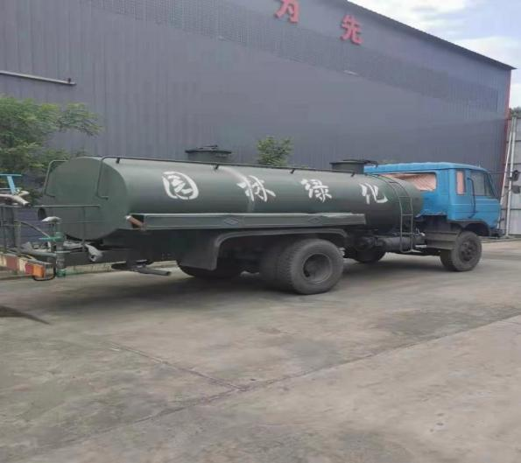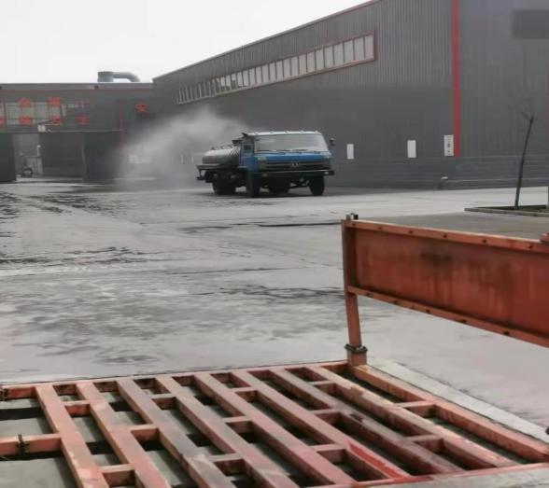
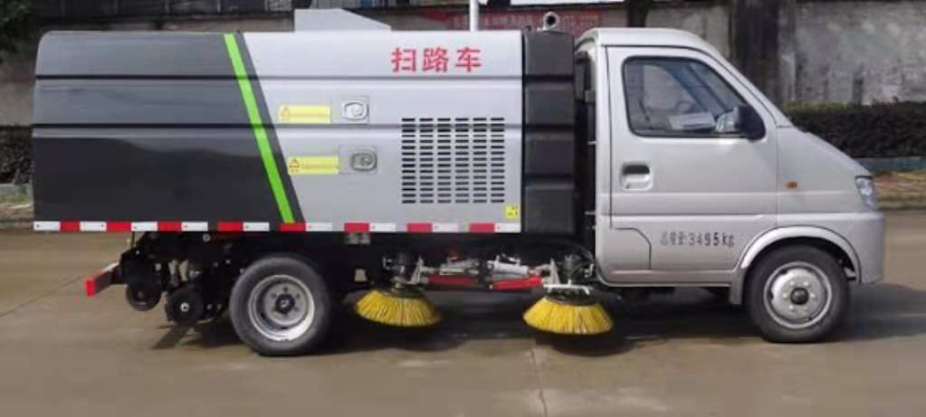
9-1环保设施

9.5 生产规范化管理

（1）排污口规范化管理

排污口是企业排放污染物进入环境的通道，强化排污口的管理是实施污染物总量控制的基础工作之一，也是区域环境管理逐步实现污染物排放科学化、定量化的重要手段。

（2）排污口立标管理

排污口立标的原则：

① 各污染物排放口，按国家《环境保护图形标志》(15562.1-1995)与(GB15562.2-1995)的规定，设置国家环保部统一制作的环境保护图形标志牌。

② 污染物排放口的环保图形标志牌高度为其上缘距地面2m。

③ 各排气筒设置便于采样、监测的采样口和采样监测平台。废气净化设施的进出口均设置采样口。

④ 固定噪声源风机对厂界噪声影响最大处设置环境保护图形标志牌。

⑤ 固体废物储存场所有防火、防扬散、防流失、防渗漏、防雨措施，固体废物贮存场所设置一个标志牌。
⑥主要设备炭化炉、活化炉、脱硫塔、湿电除尘器等挂标识牌。
⑦企业污染物排放口标志，按照《环境保护图形标志 排放口》(15562.1-1995)及《环境保护图形标志 固体废物储存(处置)场》（15562.2-1995）的规定，环保部统一制作的环境保护图形标志牌，如图9-2所示。污染物排放口的环保图形标志牌，设置在靠近采样点的醒目处，标志牌高度为其上缘距地面2m。

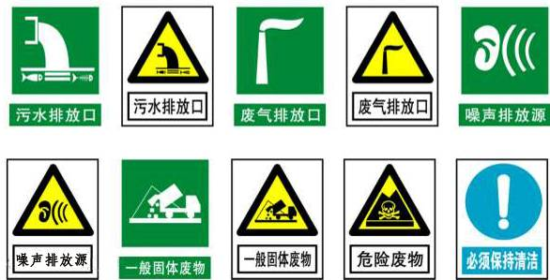

图9-2 环境保护图形标志示意

10 环境风险

本项目生产过程中存在的危险及有害因素，见表10-1。
表10-1 危险、有害物质因素汇总表
序号 | 主要危险单元 | 主要危险物质 | 结构形式 | 主要危险、有害因素
1 | 煤焦油储罐 | 煤焦油 | 封闭储罐 | 物化性质：有毒、可燃、爆炸危险性：火灾、泄漏、泄漏物质造成土壤污染、运输人员及人员中毒
2 | 活化炉 | 煤气 CO | 生产装置 | 物化性质：有毒、可燃、爆炸危险性：火灾、泄漏、泄漏物质造成土壤污染、运输人员及人员中毒
3 | 炭化炉 | 煤气 CO | 生产装置 | 物化性质：有毒、可燃、爆炸危险性：火灾、泄漏、泄漏物质造成土壤污染、运输人员及人员中毒

10.1 环境风险

本项目涉及的主要危险物质为煤焦油、煤气、苯并芘、非甲烷总烃、沥青烟，通过重大危险源辨识，不存在重大危险源，主要事故类型为煤焦油泄漏、煤气输送管道、一体炉泄漏和爆炸事故。通过本项目各生产工艺及物料的性质分析，认为本项目具有潜在的事故风险，项目建设单位应从生产、贮存等各方面积极采取防护措施，防止风险事故发生，确保将该项目各环境风险因素可能造成的影响能够控制在最小程度。

根据项目的实际情况，通过对项目的危险因素进行识别和分析，可以确定本项目的事故为：①煤焦油储罐泄露，②煅烧炉、炭化炉和活化炉炉体损坏发生的煤气泄露。事故防范见表10-2。
表10-2 泄漏及其他安全防范对策措施表
序号 | 可能性事故 | 对策措施
1 | 由于气温变化而造成管道涨裂进而造成泄漏 | 设置膨胀管
2 | 罐体本身泄漏 | 加强维护保养、检修、巡查
3 | 静电产生、积聚  雷击 | ①罐体设防雷、防静电接地，减小接地电阻 ②温度、液位等测量装置，采用铠装电缆或钢管配线，电缆外皮或配线钢管与罐体做电气连接 ③连接管道采取静电接地措施 ④罐区入口及上罐楼梯入口采取消除人体静电的措施 ⑤在装罐、输入时防静电，限制流速，禁止高速输送。
4 | 监测泄漏情况 | 设置检测报警装置
5 | 防止事故扩大、应急措施 | ①按规范要求设置防火堤 ②进出口管道设置紧急切断阀③配置抗溶性泡沫、干粉等灭火和水喷淋设施 ④配备足够数量的灭火器 ⑤设置消防水枪 ⑥罐区排水设置水封，地表铺设防渗及防扩散的材料⑦设置自动火灾报警连锁装置。
6 | 防止储罐超压 | 罐顶设安全释放设施。
7 | 厂内管道铺设 | 严格按照有关规定铺设管网，设置安装阀门、法兰等附件。

该项目的突发事件应急预案已于2020年7月29日备案，备案编号：640221-2020-047-L,详见附件13.

10.2 风险管理

10.2.1 风险防范措施：
（1）选址、总图布置和建筑安全防范措施
项目位于平罗县崇岗镇煤炭集中区内，远离居民区。厂区总平面布置按照设置办公生活区、生产区分区布置原则进行。

严格执行《建筑设计防火规范》规定，充分考虑风向因素、安全防护距离、消防和疏散通道以及人货分流等问题，有利于安全生产。生产装置内各设备间距、构筑物间距必须满足防火规范要求；根据生产特性和火灾特性确定建构筑物的结构型式、耐火等级、防火间距、建筑材料等，进行建筑物的防火设计，有火灾危险性的生产厂房、设备采用露天布置，封闭场所设置强制通风装置，各建构筑物内设置完备的安全疏散及防护设施，如安全出入口、防护栏等，以利现场人员事故时紧急撤离。
（2）危险化学品贮运安全防范措施
煤焦油属于易燃低毒致癌物质，发生炉煤气属于易燃易爆气体。生产过程中操作人员穿戴工作服、口罩、防护眼镜靴等必须的防护用具，生产过程中保证储罐无破裂，管道无破损，严格遵守操作规程。
企业从人员、运输车辆、选线、应急预案四个方面入手防范危险物质运输过程中可能出现的事故，运输车辆配备防护用具确保运输安全，选线方面避免选择沿途人群密集和环境敏感的路线，同时为突发事故指定应急预案，提出具体的减缓措施。
（3）工艺技术设计安全防范措施
在工艺设计中，主要选用密封性能好的设备、阀门和管件。选用密封设备或采用自动密封系统，减少泄漏和缩短释放时间。煤焦油储罐区设置液位计、安全阀等安全附件，并设置液位报警等联锁装置，以及时预报和切断泄漏源，减少和降低危险出现的概率；隔离泄漏污染区，周围设警告标志:设置应急救援设施、救援通道、应急疏散通道及避难所。
（4）消防及火灾报警系统。
在生产现场配备各种安全防护面具，如防护眼镜、防护衣服、消防设施。
（5）紧急救援站设计。
设置事故紧急救援站。
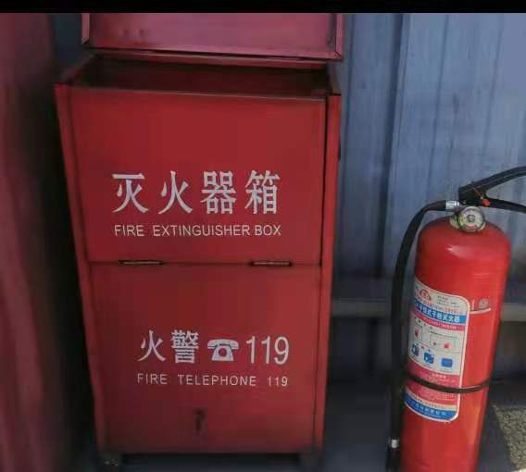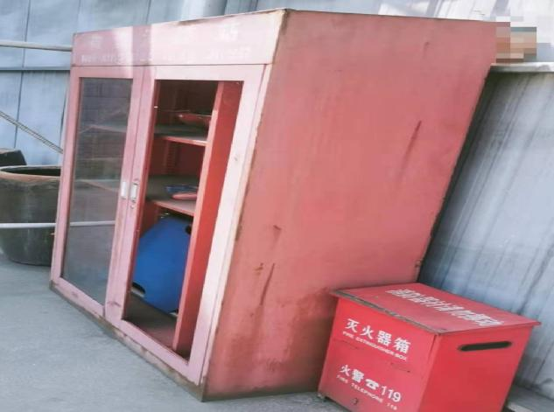
图10-1 消防器材图

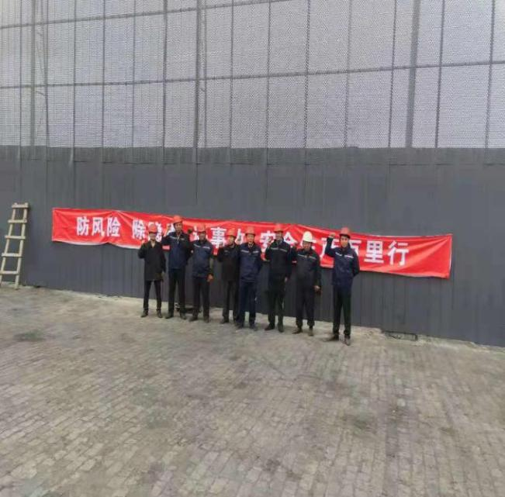
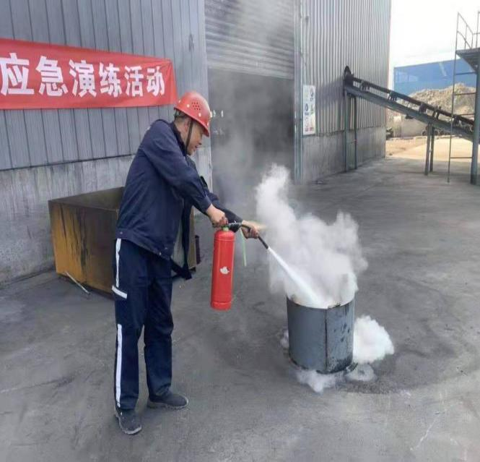

图10-2 消防演练图

10.2.2 建设单位采取的环境风险防范措施
（1）坚持“安全第一，预防为主”的方针，积极推行全员预防性管理，不断增强安全意识，给安全工作以优先权和否决权。经常性地开展安全日、安全周和安全周和安全知识竞猜等活动。定期进行安全大检查，及时整改隐患，利用安全录像对职工进行经常性安全教育，做到了警钟长鸣。
（2）建立一套完善的安全生产管理组织机构，强化安全管理，明确安全责任，确保生产安全、有序运行，编制各项安全规程、安全制度、环保制度，印制安全管理台账、安全作业票证等。
（3）设立安全机构，工厂应设立安全环保处，配有工艺、机械设备、电气、仪表等专业安全技术管理干部，并建立厂级防火委员会；组建专职消防队、气防站，配备相应的消防、气防车，对生产现场和要害部门全部配置各种安全消防器材、安全生产警示牌和涂相应的安全色。各装置、各生产岗位要配置足够的消防器材，并加强管理和定期检查、补充；设专业消防员，并定期培训员工消防知识，保证员工会使用应急消防器材，并制定安预案。
（4）对压力容器实行规范管理。按照国家规定，定期对压力容器设备进行各项检验，特别是国外进口的压力容器。压力容器在投产前必须全部取得压力容器使用证。
（5）强化管理是防范风险事故最有效途径，疏于管理是事故的原凶。因此，提高全部相关人员的安全意识，在本项目进行的各个环节均采取有效的安全监控措施，使出现风险的概率降至最低。提高自我审查及监督意识，及时处理装置的不安全因素，将其消灭在萌芽中，确保装置在最佳状态下运行，强化安全培训和教育，严格执行化工行业和劳动部门有关安全生产条例，实行持证上岗和定期培训制度。

（6）在生产过程中，采取必要的预防及保护性措施，如定期更换垫片、维护监测仪器及关遵守工艺规程和配备个人安全防护设施。

10.2.3 风险防范措施要求和建议

（1）落实建设全公司的环境风险事故应急防范系统。
（2）重点危险装置区，应在醒目位置设立风向、风速指示器，以利于对突发事故情况下进行指挥救援。
（3）在运行过程中，加强环境管理要求，建立有关的安全规定，确保装置在最佳状态下运行。尽可能避免风险事故的发生或将风险事故造成的损失降低到最小程度。
（4）定期开展操作人员培训和公众教育的内容，加强对应急预案的培训、演练，采取必要的预防及保护措施，并不断完善改进，使环境风险降低至最小。
（5）煤焦油储罐区地面要求设立围堰，围堰高度不得低于1.5m。
（6）在风险事故发生后，若要撤离人群，优先考虑近距离范围内人群
的撤离。

11 公众意见调查结果
建设单位于2021年5月委托宁夏净之蓝环保科技有限公司承担项目环境验收检测工作，宁夏净之蓝环保技术有限公司组织人员对现场及周边环境进行勘察及民众意见调查。建设项目环境保护竣工验收公众参与调查表见附件10，公众意见调查统计结果见表11-1。
表 11-1 公众意见调查统计结果
职业 | 农民 | 企业  负责人 |  | 个体 | 公务员 | 工人 |  | 其他
选择人数 | 0 | 0 |  | 5 | 0 | 74 |  | 1
选择项占百分比（%） | / | / |  | 6.25 | / | 92.5 |  | 1.25
文化程度 | 小学 | 初中 |  | 高中 | 大专 | 本科 |  | 硕士及以上
选择人数 | 5 | 10 |  | 41 | 19 | 5 |  | 0
选择项占百分比（%） | 6.25 | 12.5 |  | 51.25 | 23.75 | 6.25 |  | 0
1 对环境质量现状是  否满意 | 很满意 |  | 较满意 |  | 不满意 |  | 很不满意
选择人数 | 31 |  | 47 |  | 2 |  | 0
选择项占百分比（%） | 38.75 |  | 58.75 |  | 2.5 |  | /
2 是否了解建设项目 | 了解 |  |  | 基本了解 |  | 不了解
选择人数 | 52 |  |  | 27 |  | 1
选择项占百分比（%） | 65.0 |  |  | 33.75 |  | 1.25
3 建设项目对生活的影响 | 废气 |  | 废水 |  | 噪声 |  | 固废
选择人数 | 41 |  | 6 |  | 27 |  | 6
选择项占百分比（%） | 51.25 |  | 7.50 |  | 33.75 |  | 7.50
4 本项目最大的环境  影响是哪些 | 废气 |  | 废水 |  | 噪声 |  | 固废
选择人数 | 44 |  | 13 |  | 16 |  | 7
选择项占百分比（%） | 55.0 |  | 16.25 |  | 20.0 |  | 8.75
5 应该针对什么污染  物采取环保措施 | 废气 |  | 废水 |  | 噪声 |  | 固废
选择人数 | 45 |  | 14 |  | 14 |  | 7
选择项占百分比（%） | 56.25 |  | 17.5 |  | 17.5 |  | 8.75
6 建设项目的建设能否促进当地经济的发展 | 能 |  |  | 不能 |  | 不一定
选择人数 | 75 |  |  | / |  | 5
选择项占百分比（%） | 93.75 |  |  | / |  | 6.25
7 对建设项目持何种  态度 | 支持 |  |  | 无所谓 |  | 反对
选择人数 | 78 |  |  | 2 |  | /
选择项占百分比（%） | 97.5 |  |  | 2.5 |  | /
12 环评批复落实情况
环评批复落实情况见表12-1。

表12-1 环评批复落实情况一览表
序号 | 环评批复要求 | 实际落实情况
1 | 严格执行建设项目环境保护设施与主体工程同时设计、同时施工、同时投入使用的环境保护“三同时”制度，严格落实《报告书》提出的各项污染防治措施。 | 已落实
2 | 严格落实《报告书》明确的环境风险防范措施和要求，防止项目可能产生环境风险，并按照《突发环境事件应急管理办法》的有关规定，规范编制有针对性、可操作的环境应急预案，加强演练，保障环境安全。环境应急预案按规定报环境保护主管部门备案。 | 已落实
3 | 本项目烟(粉)尘、二氧化硫、氮氧化物、挥发性有机排放总量须控制在8.765吨/年、12812吨/年、95.99吨/年、1.035吨/年以内。 | 已落实
4 | 本项目初步设计阶段应进一步优化环境保护设施， 落实环保篇章中环境污染防治的各项措施及投资。在施工招标文件、施工合同和工程监理招标文件中明确环保条款和责任，将污染防治措施纳入施工承包合同中。 | 已落实
5 | 大气污染防止措施：  （1）有组织废气：主要为原料煤磨粉废气、炭化废气、炭化料筛分废气、活化废气以及活化料筛分废气。①磨粉粉尘经布袋除尘器（除尘效率达99%）处理后，粉尘排放浓度和速率均符合《煤基活性炭工业大气污染物排放标准》（DB64/819-2012）限值，由1根15m高排气筒排放；②炭化尾气采取焚烧法进行处理，焚烧后的烟气经双碱法脱硫除尘后（除尘效率≥95%，脱硫效率≥90%），烟气中SO2、NOs、烟尘、苯并芘以及非甲烷总烃均满足《煤基活性炭工业大气污染物排放标准》(DB64/819-2012)限值，由1根15m高排气筒排放。 | 实际新建：①3台炭化炉（拟建8）  ②2台活化炉（拟建4）  ③2座脱硫塔（拟建10）  ④6台脉冲袋式除尘器  ⑤1座湿电除尘器  ⑥2台雷蒙磨粉机  其中湿电除尘器为新增，未建的炭化炉、活化炉、脱硫塔及其配套设施，待资金到位后续补建。

续表
 | ③炭化料筛分粉尘经布袋除尘器（除尘效率达99%）处理后，粉尘排放浓度符合《煤基活性炭工业大气污染物排放标准》（DB64/819-2012）限值，由1根15m高排气筒排放；④活化尾气采取焚烧法进行处理，焚烧后的烟气经碱液脱硫除尘后（除尘效率295%，脱硫效率≥90%），SOz、NOx、烟尘、苯并芘以及非甲烷总烃排放浓度均符合《煤基活性炭工业大气污染物排放标准》（DB64/819-2012）限值，由2根35m高排气筒排放；⑤活化料筛分粉尘经布袋除尘器（处理效率为99%）处理后，粉尘排放情况 满足《大气污染物综合排放标准》（GB16297-1996）限值，由1根15m高排气筒排放。  （2）无组织废气：主要为原料运输、贮存、输送产生的粉尘以及煤焦油储罐产生的非甲烷总烃。原料储存及输送均在全封闭式车间内操作，并对车间进行硬化及洒水降尘，厂界浓度符合《煤基活性炭工业大气污染物排放标准》（DB64/819-2012）限值。煤焦油储罐挥发的非甲烷总烃量较小，自然扩散后对环境影响轻微，厂界浓度可满足《大气污染物综合排放标准》(GB16297-1996)限值。 | 活化尾气排气筒高度实建为22米。
6 | 水污染防止措施：  ①本项目废水主要为生活污水和生产废水,生活污水经化粪池处理后，定期清运。生产废水包括余热锅炉排水和软水制备产生的浓盐水，属于清洁废水，收集后用于储煤仓加湿。  ②本项目地下水防治按照“源头控制、分区防控、环境监测与管理、应急响应”的对策，将厂区划为重点污染防治区（储罐区、炭化炉、活化炉、水池、化粪池），严格落实《石油化工工程防渗涉及规范》及《危险废物填埋场污染控制标准》要求。同时，按照地下水流向，按要求设置监测井，建立健全地下水跟踪监测制度，确保地下水环境安全。 | 已落实  化粪池、事故水池、消防水池均落实

续表
7 | 躁声污染防止措施： 本项目噪声源主要为设备运行产生的噪声。通过对高噪声设备采取源强控制、消声、隔音、减振和吸声等治理措施，再经距离衰减和厂界围墙阻隔，厂界噪声满足《工业企业厂界环境噪声排放标准》（GB12348-2008）限制。 | 已落实
8 | 固体废物处理处置措施：项目营运期固体废物主要包括除尘器收尘。筛下料、报废耐 火材料、脱硫石膏、废机油和生活垃圾等。活化料收尘收集后送入包装车间，包装后外售综合利用；原料煤收尘和炭化料收尘，收集后全部返回磨粉工序，回收利用；活化料筛下料收集后送入包装车间，包装后外售综合利用；炭化料筛下料收集后送入磨粉工序全部回用；报废耐火材料、脱硫石膏、短时间暂存后外售综合利用；废机油属危险废物，收集后暂存于危废暂存间，交由有资质单位统一处置；生活垃圾收集后交由环卫部门统一处置。 | 已落实

13 结论

13.1 有组织排放废气监测结论
本次验收监测期间，对炭化炉废气、活化炉废气、煤焦油储罐产生的挥发性有机废气沥青烟及除尘器进出口除尘效率进行监测，监测结果：炭化炉废气、活化炉废气均满足《煤基活性炭工业大气污染物排放标准》（DB64/819-2012）排放限值要求，活性炭吸附装置排口废气满足《工业炉窑大气污染物排放标准》（GB9078-1996）表4中二级标准限值要求。
各产尘点含尘气体经脉冲袋式除尘器处理后，粉尘的净化率可达99.0%以上，除尘效率合格，净化后的含尘废气可满足《大气污染物综合排放标准》(GB16297-1996)限值要求。
注：炭化炉、活化炉、煤焦油储罐所产生的挥发性有机废气苯并芘、非甲烷总烃对外分包检测，检测结果见附件7。
13.2 无组织排放废气监测结论
本次验收监测期间，主要对生产过程产生的废气进行监测，监测结果均满足《大气污染物综合排放标准》（GB16297-1996）标准限值要求。
注：无组织排放废气中的苯并芘对外分包检测，检测结果见附件7。
13.3 噪声监测结论
本次验收监测期间，对厂界噪声昼间、夜间进行了监测，监测结果均满足《工业企业厂界环境噪声排放标准》（GB12348-2008）3类标准限值要求。
13.4 地下水监测结论

本项目中的余热锅炉排水和软水制备装置产生的浓盐水，属于清洁废水，收集后用于储煤仓加湿不外排；生活污水经化粪池收集后，定期清理外运，故本项目废水不做监测。
本次验收监测期间，对厂区内地下水井进行监测，监测结果均符合《地下水质量标准》（GB/T14848-2017）Ⅲ类标准限值要求。
注：地下水中的监测因子氰化物、汞、砷、铁、锰、镉、铍、镍对外分包检测，检测结果见附件7。
13.5 固体废物监测结论
项目产生的固体废物包括：除尘器收尘、筛下料、报废耐火材料、脱硫石膏、废机油及生活垃圾。
除尘器收集尘作为原料重新返回生产线回收利用；炭化筛分时产生的筛下物收集后返回磨粉工序重新加工生产；活化料筛分时产生的筛下物收集后作为副产品外售；报废耐火材料、脱硫石膏收集后外运综合处理；废机油交由有资质的单位无害化处理；生活垃圾收集后交由园区环卫部门统一处置。

13.6 总结论
综上所述，本项目建设符合国家及地方有关产业政策，符合城市总体规划，选址合理。本项目在采取有效的污染控制措施后，能确保废气、废水和噪声达标排放，固体废物得到妥善处置。本项目运行满足项目所在区域环境功能区划的要求，严格落实环评报告书中提出的各项污染防治措施后，从环境保护角度考虑，该项目建设是可行的。

编写： 审核： 签发：

日期： 日期： 日期：

宁夏净之蓝环保技术有限公司

（加盖专用章）

委 托 书

宁夏净之蓝环保技术有限公司：
根据《中华人民共和国环境保护法》及相关法律、法规和现行检测规范要求，现委托贵公司对我公司平罗县创达煤制品有限公司年产2万吨活性炭建设项目环境保护竣工验收进行检测并编制完成验收报告，我公司将积极提供条件配合贵公司完成检测工作，请贵公司进行科学、客观、公正的检测。

委托单位：平罗县创达煤制品有限公司
委托时间：2021年5月10日
（加盖专用章）

附件1 建设项目竣工环境保护“三同时”验收登记表
填表单位（盖章）： 填表人（签字）： 项目经办人（签字）：
建设项目 | 项目名称 |  | 年产2万吨活性炭竣工项目 |  |  |  |  |  |  | 建设地点 |  | 平罗县崇岗工业园区
建设项目 | 行业类别 |  | 煤化工 |  | 建设项目开工日期 |  |  | 2018年7月 |  | 建设性质 |  | 新建
建设项目 | 建设规模 |  | 建设1条年产2万吨活性炭生产线（4台活化炉、8台炭化炉及配套建设尾气余热综合利用等设施。） |  |  |  |  |  |  |  |  |  |  |  | 投入试运行日期 | 2021年4月
建设项目 | 投资总概算 |  | 8000（万元） |  |  |  |  |  |  | 环保投资总概算 |  | 602（万元） |  |  | 所占比例（%） | 7.53%
建设项目 | 环评审批部门 |  | 平罗县环境保护局 |  |  |  |  |  |  | 批准文号 |  | 平环复[2018]9号 |  |  | 批准时间 | 2018年6月1日
建设项目 | 初步设计审批部门 |  | 平罗县工业和信息化局 |  |  |  |  |  |  | 批准文号 |  | 宁平工信[2017]100号 |  |  | 批准时间 | 2017年11月2日
建设项目 | 环保验收审批部门 |  | 石嘴山市环境保护局 |  |  |  |  |  |  | 批准文号 |  | / |  |  | 批准时间 | /
建设项目 | 环保设施设计单位 |  | / |  |  | 环保设施施工单位 |  |  |  | / |  | 环保设施监测单位 |  |  | 宁夏净之蓝环保技术有限公司
建设项目 | 实际总投资（万元） |  | 2500 |  |  |  |  |  |  | 实际环保投资（万元）（万） |  | 1050 |  |  | 所占比例（%） | 42％
建设项目 | 废水防治（万元） |  | 33 | 废气治理（万元） |  |  | 969.5（万元） |  |  | 噪声治理（万元） |  | 12（万元） |  |  | 废固治理 | 13（万元）
建设项目 | 新增废水处理设施能力 |  | 生活污水化粪池 |  |  |  | 新增废气处理设施能力 |  |  | 湿电除尘器 |  |  |  |  | 年平均工作时 | 330个工作日
建设单位 |  |  | 平罗县创达煤制品有限公司 |  |  |  | 邮政  编码 |  | 753000 | 联系电话: 13709527650 |  |  | 环评单位 |  | 永清环保股份有限公司
污染源排放达标与总量控制（工业建设项目详填） |  | 污染物 | 现有工程  （已建+在建） |  |  |  |  |  | 本工程  （拟建或调整变更） |  | 总体工程  （在建或调整变更）
 |  | 污染物 | ①实际排放量  （吨/年） |  | ②许可排放量  （吨/年） |  |  |  | ③预测排放总量  （吨/年） |  | ④“以新带老”削减量（吨/年） | ⑤区域平衡替代本工程削减量⁴（吨/年） |  | ⑥实际排放总量  （吨/年）⁵ |  |  | ⑦排放增减量  （吨/年）⁵
 |  | COD | /  / |  | / |  |  |  | /  / |  | /  / | / |  |  | 0.000 |  | 0.000
 |  | 氨氮 | /  / |  | /  / |  |  |  | /  / |  | /  / | / |  |  | 0.000 |  | 0.000
 |  | 总磷 | /  / |  | /  / |  |  |  | /  / |  | /  / | / |  |  | 0.000 |  | 0.000
 |  | 二氧化硫 | /  8.756 |  | /  / |  |  |  | 8.756 |  | /  / | / |  |  | 6.669 |  | 2.087
 |  | 氮氧化物 | /  12.812 |  | /  / |  |  |  | 12.812 |  | /  / | / |  |  | 11.840 |  | 0.972
 |  | 颗粒物 | /  95.990 |  | /  / |  |  |  | 95.990 |  | /  / | / |  |  | 54.252 |  | 41.738
 |  | 挥发性有机物 | /  1.035 |  | /  / |  |  |  | 1.035 |  | /  / | /  / |  |  | 0.185 |  | 0.850
 |  | 与项目有关的其它特征污染物 | /  / |  | /  / |  |  |  | /  / |  | /  / | /  / |  |  | / |  | /
 |  | 与项目有关的其它特征污染物 | / |  | / |  |  |  | / |  | / | / |  |  | / |  | /

注：1、排放增减量：（+）表示增加，（-）表示减少；2、（12）=（6）-（8）-（11），（9）=（4）-（5）-（8）-（11）+（1）；3、计量单位：废水排放量─万吨/年；废气排放量─万标立方米/年；工业固体废物排放量─万吨/年；水污染物排放浓度─毫克/升；大气污染物排放浓度─毫克/立方米；水污染物排放量─吨/年；大气污染物排放量─吨/年。

附件2 平罗县创达煤制品有限公司年产2万吨活性炭建设项目

环境保护竣工验收监测方案
监测类别 | 监测  点位 | 监测断面 | 监测因子 | 监测  频次 | 评价标准 | 标准限值及  设计要求
有组织排放废气 | 炭化工序 | 脱硫塔+湿电除尘器+15米高排气筒  出口（ 2# ） | 颗粒物 | 3次/1天，连续2天 | 《煤基活性炭工业大气污染物排放标准》（DB64/819-2012） | 50mg/m³
有组织排放废气 | 炭化工序 | 脱硫塔+湿电除尘器+15米高排气筒  出口（ 2# ） | 二氧化硫 | 3次/1天，连续2天 | 《煤基活性炭工业大气污染物排放标准》（DB64/819-2012） | 350mg/m³
有组织排放废气 | 炭化工序 | 脱硫塔+湿电除尘器+15米高排气筒  出口（ 2# ） | 氮氧化物 | 3次/1天，连续2天 | 《煤基活性炭工业大气污染物排放标准》（DB64/819-2012） | 200mg/m³
有组织排放废气 | 炭化工序 | 脱硫塔+湿电除尘器+15米高排气筒  出口（ 2# ） | 烟气参数 | 3次/1天，连续2天 | 《煤基活性炭工业大气污染物排放标准》（DB64/819-2012） | /
有组织排放废气 | 活化工序 | 脱硫塔+22米高排气筒  出口（ 1# ） | 颗粒物 | 3次/1天，连续2天 | 《煤基活性炭工业大气污染物排放标准》（DB64/819-2012） | 50mg/m³
有组织排放废气 | 活化工序 | 脱硫塔+22米高排气筒  出口（ 1# ） | 二氧化硫 | 3次/1天，连续2天 | 《煤基活性炭工业大气污染物排放标准》（DB64/819-2012） | 350mg/m³
有组织排放废气 | 活化工序 | 脱硫塔+22米高排气筒  出口（ 1# ） | 氮氧化物 | 3次/1天，连续2天 | 《煤基活性炭工业大气污染物排放标准》（DB64/819-2012） | 200mg/m³
有组织排放废气 | 活化工序 | 脱硫塔+22米高排气筒  出口（ 1# ） | 烟气参数 | 3次/1天，连续2天 | 《煤基活性炭工业大气污染物排放标准》（DB64/819-2012） | /
有组织排放废气 | 磨粉上料工序 | 脉冲袋式除尘器  进出口（ 6 ） | 颗粒物排放浓度及除尘效率 | 3次/1天，连续2天 | 《煤基活性炭工业大气污染物排放标准》（DB64/819-2012） | 120mg/m³
有组织排放废气 | 成品车间 | 脉冲袋式除尘器  进出口（ 3# ）
有组织排放废气 | 半成品车间 | 脉冲袋式除尘器  出口（ 4# ）
有组织排放废气 | 活性炭吸附装置 | 烟囱出口（ 5# ） | 沥青烟 | 3次/1天，连续2天 | 《工业炉窑大气污染物排放标准》（GB9078-1996）表4中二级标准限值 | 50mg/m³
无组织排放废气 | 厂界 | 厂区四周  （○1#~○4# ） | 颗粒物浓度 | 4次/天，连续检测2天 | 《大气污染物综合排放标准》（GB16297-1996）标准限值 | 1.0mg/m³
地下水 | 地下水井排口 |  | pH | 2次/日，连续2天 | 《地下水质量标准》（GB/T 14848-2017）Ш类标准 | 6.5~8.5
地下水 |  |  | 高锰酸盐指数 | 2次/日，连续2天 | 《地下水质量标准》（GB/T 14848-2017）Ш类标准 | ≤3.0mg/L
地下水 |  |  | 硫酸盐 | 2次/日，连续2天 | 《地下水质量标准》（GB/T 14848-2017）Ш类标准 | ≤250mg/L
地下水 |  |  | 氯化物 | 2次/日，连续2天 | 《地下水质量标准》（GB/T 14848-2017）Ш类标准 | ≤250mg/L
地下水 |  |  | 硝酸盐 | 2次/日，连续2天 | 《地下水质量标准》（GB/T 14848-2017）Ш类标准 | ≤20mg/L
地下水 |  |  | 亚硝酸盐 | 2次/日，连续2天 | 《地下水质量标准》（GB/T 14848-2017）Ш类标准 | ≤1.0mg/L
地下水 |  |  | 氟化物 | 2次/日，连续2天 | 《地下水质量标准》（GB/T 14848-2017）Ш类标准 | ≤1.0mg/L
地下水 |  |  | 总硬度 | 2次/日，连续2天 | 《地下水质量标准》（GB/T 14848-2017）Ш类标准 | ≤450mg/L
地下水 |  |  | 溶解性总固体 | 2次/日，连续2天 | 《地下水质量标准》（GB/T 14848-2017）Ш类标准 | ≤1000mg/L
地下水 |  |  | 氨氮 | 2次/日，连续2天 | 《地下水质量标准》（GB/T 14848-2017）Ш类标准 | ≤0.5mg/L
地下水 |  |  | 六价铬 | 2次/日，连续2天 | 《地下水质量标准》（GB/T 14848-2017）Ш类标准 | ≤0.05mg/L
地下水 |  |  | 挥发酚 | 2次/日，连续2天 | 《地下水质量标准》（GB/T 14848-2017）Ш类标准 | ≤0.002mg/L
地下水 |  |  | 阴离子表面活性剂 | 2次/日，连续2天 | 《地下水质量标准》（GB/T 14848-2017）Ш类标准 | ≤0.3mg/L
地下水 |  |  | 混浊度 | 2次/日，连续2天 | 《地下水质量标准》（GB/T 14848-2017）Ш类标准 | ≤3.0mg/L
地下水 |  |  | 总大肠菌群 | 2次/日，连续2天 | 《地下水质量标准》（GB/T 14848-2017）Ш类标准 | ≤3.0mg/L
地下水 |  |  | 细菌总数 | 2次/日，连续2天 | 《地下水质量标准》（GB/T 14848-2017）Ш类标准 | ≤100mg/L
噪声 | 生产厂区周界，东西南北各布设2个监测点，共8个检测点位  （1# ~ 8# ） |  | 等效声级Leq（A） | 昼夜各检测一次,连续检测2天 | 《工业企业厂界环境噪声排放标准》（GB12348--2008） | 昼间：65dB（A）、夜间：55dB（A）

备注：1、委托方需在我方进厂监测前，做好监测平台搭建和采样孔设置工作，同时确保验收监测期间工况稳定，环保设施运行正常。

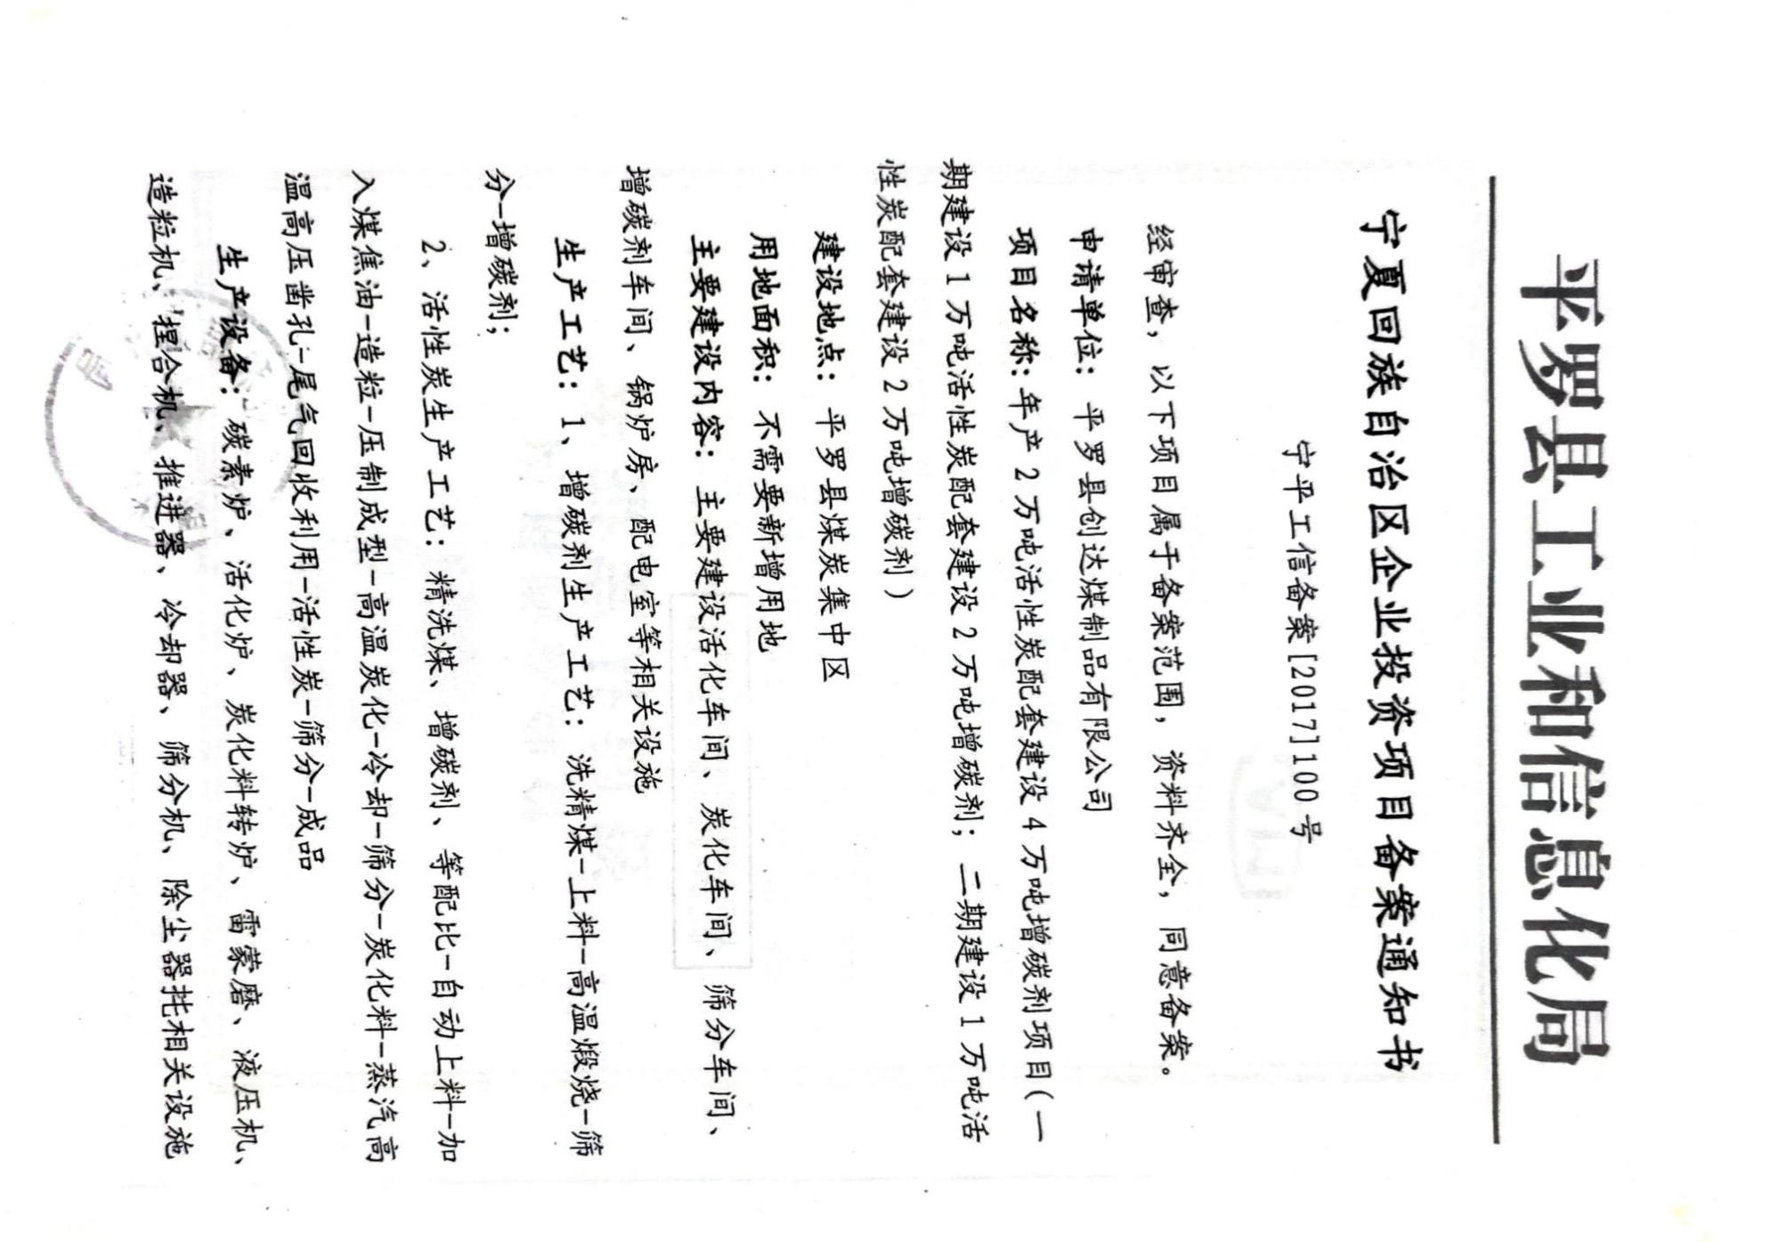
附件3
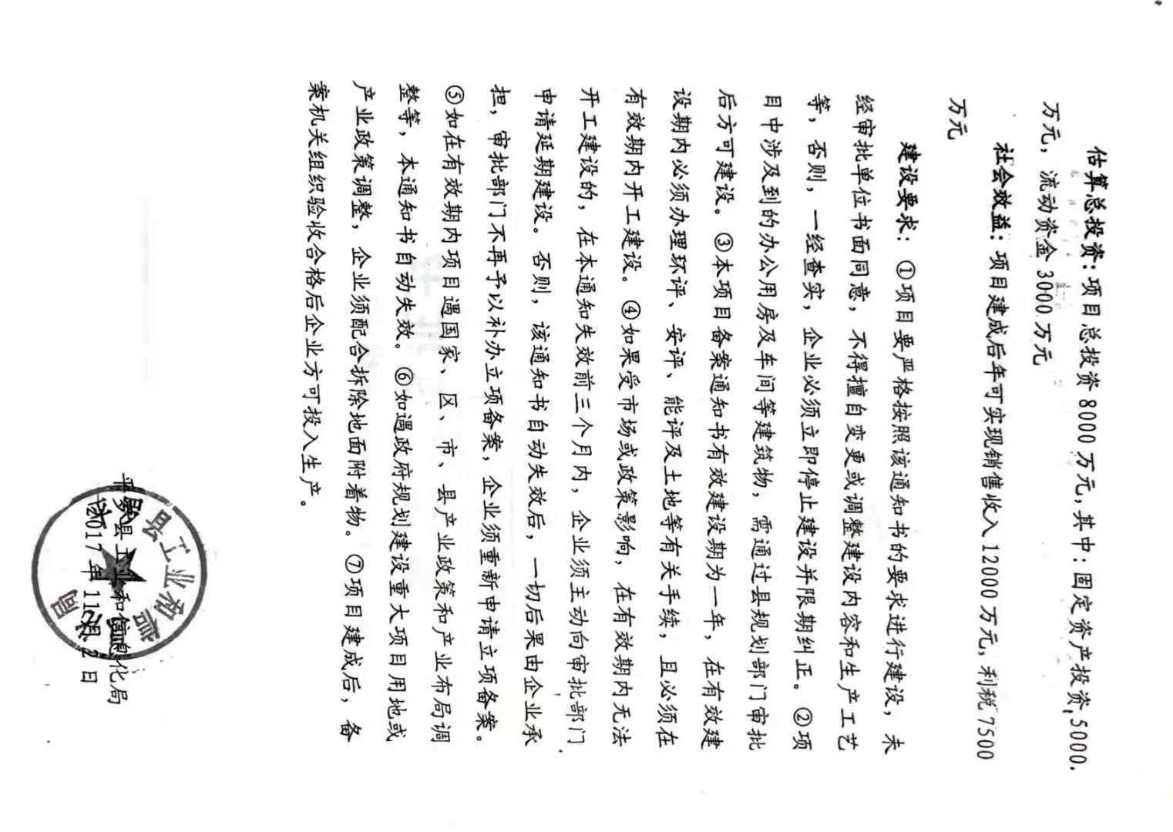
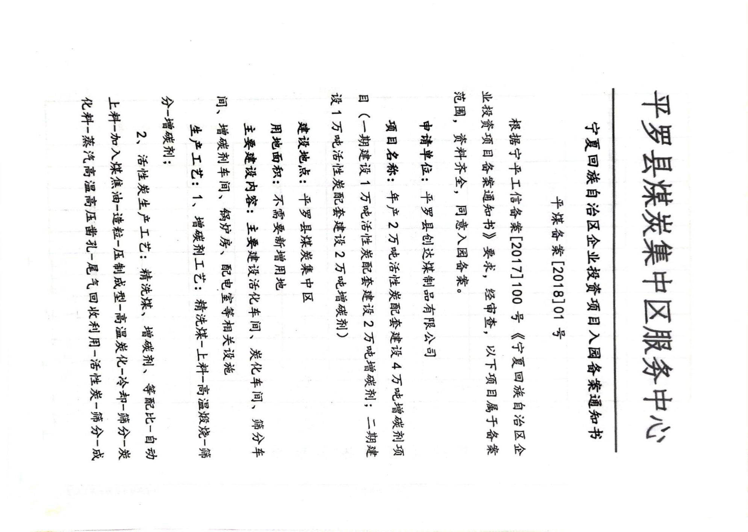
附件4

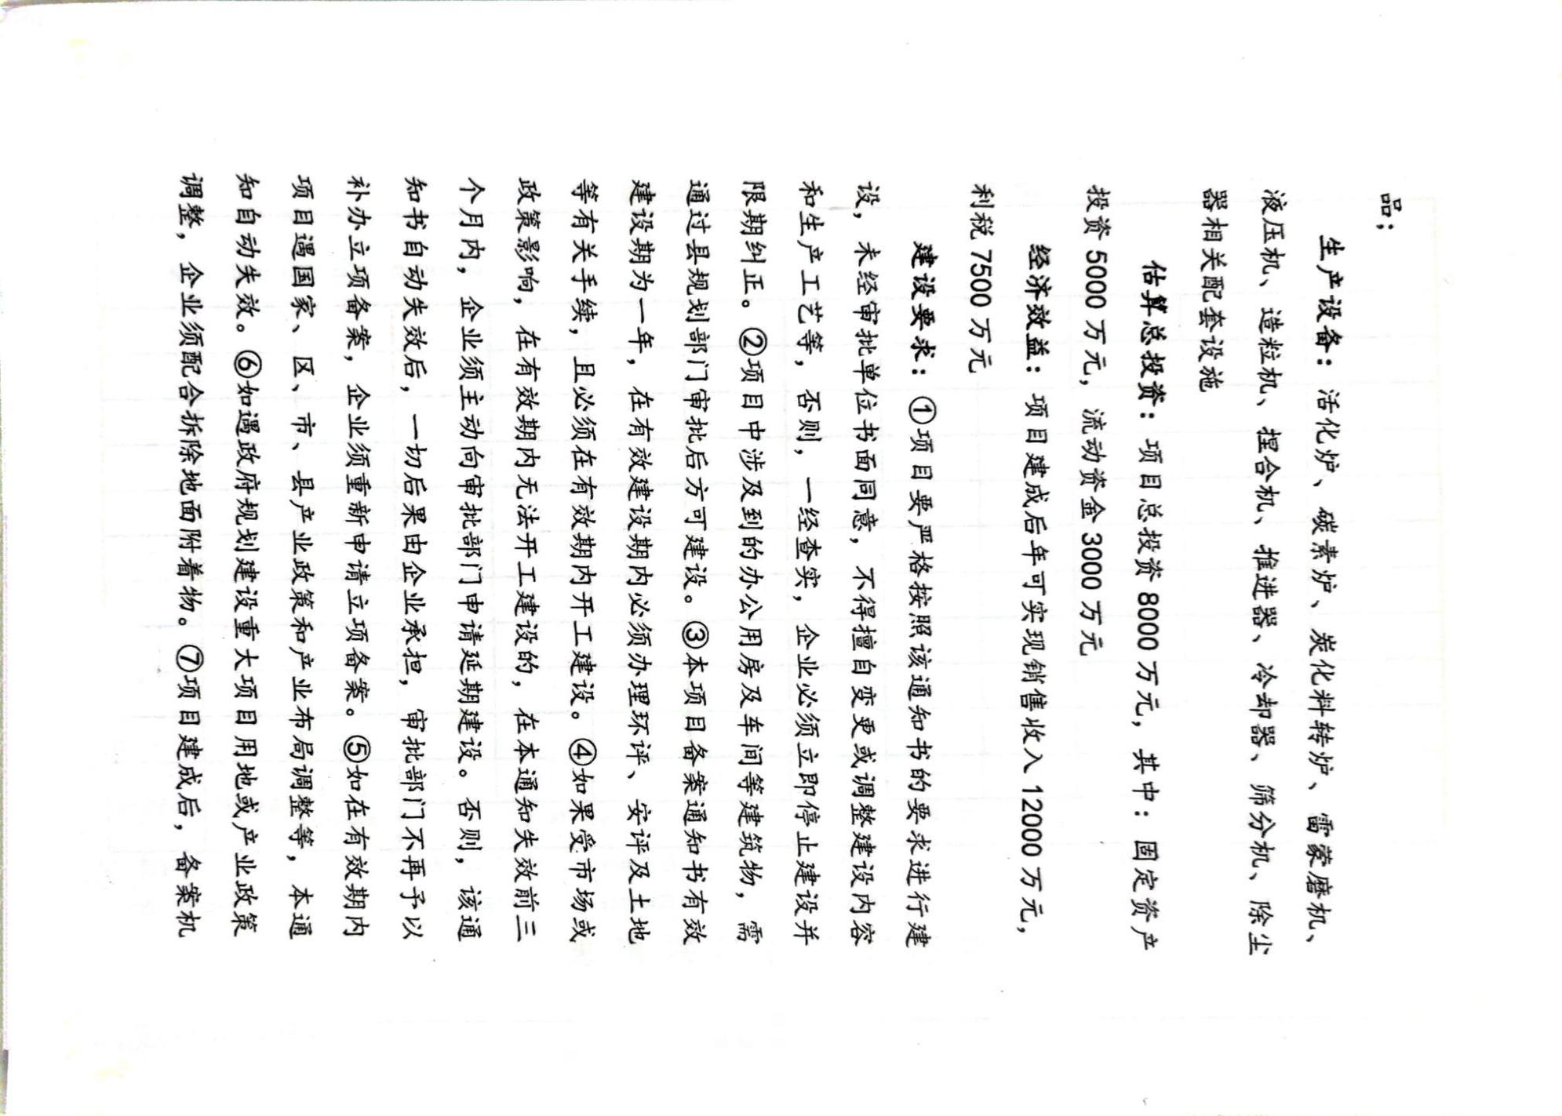

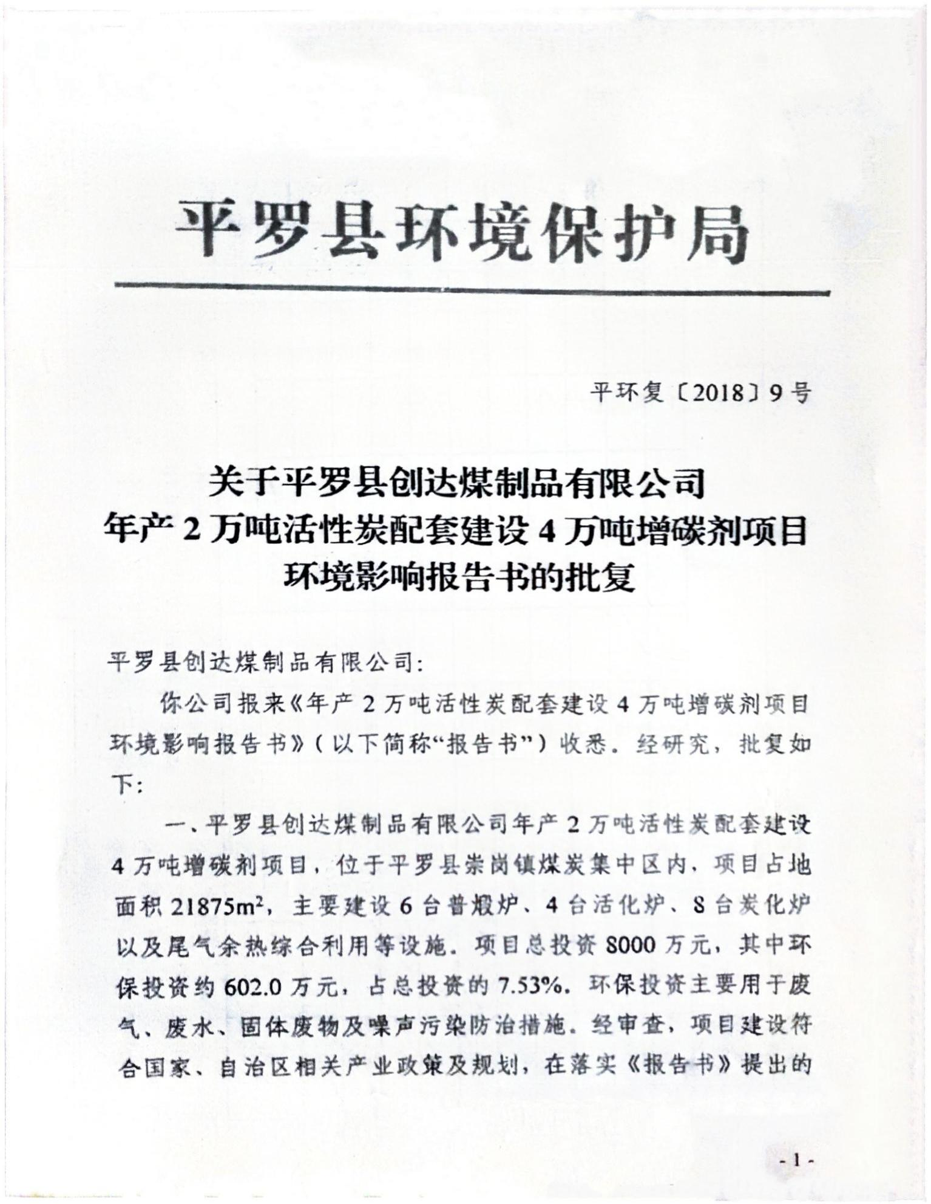
附件5
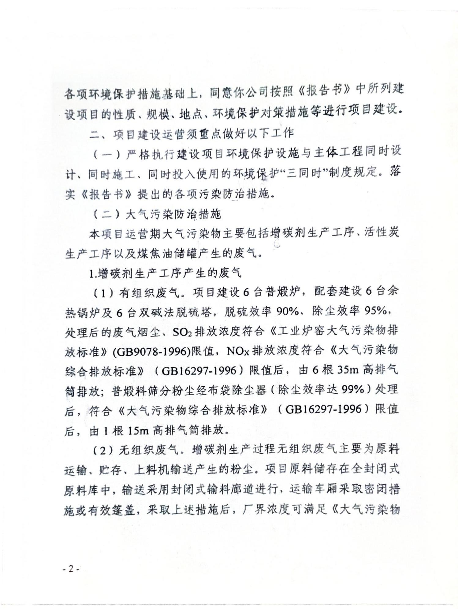
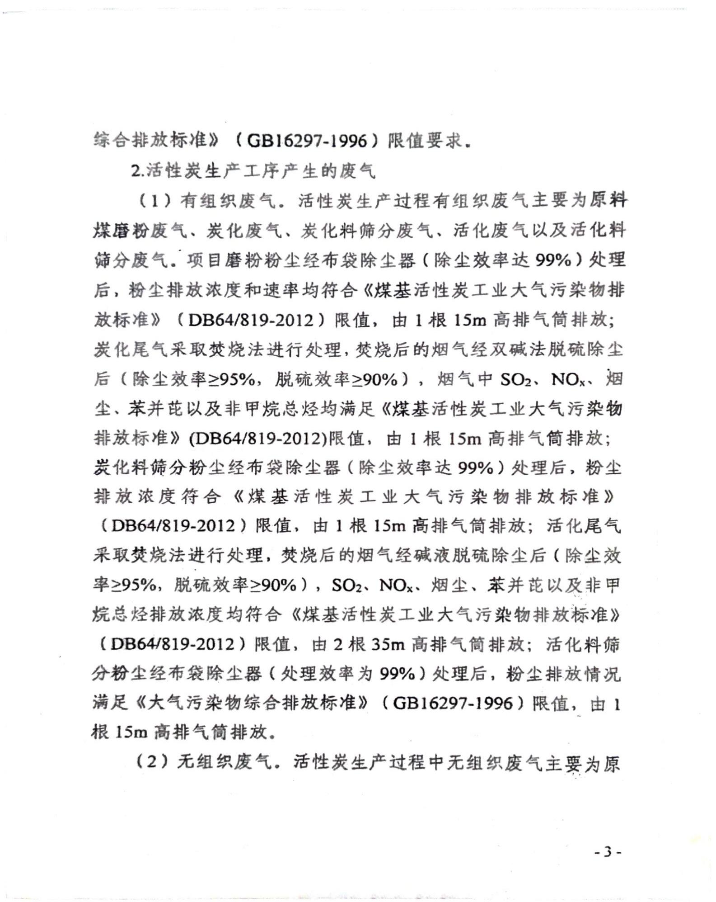
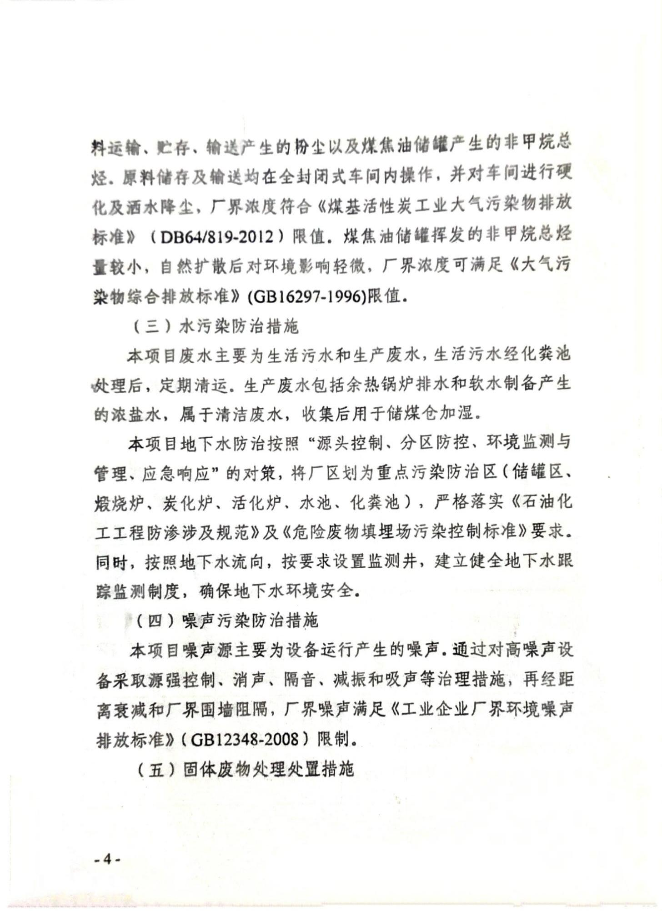
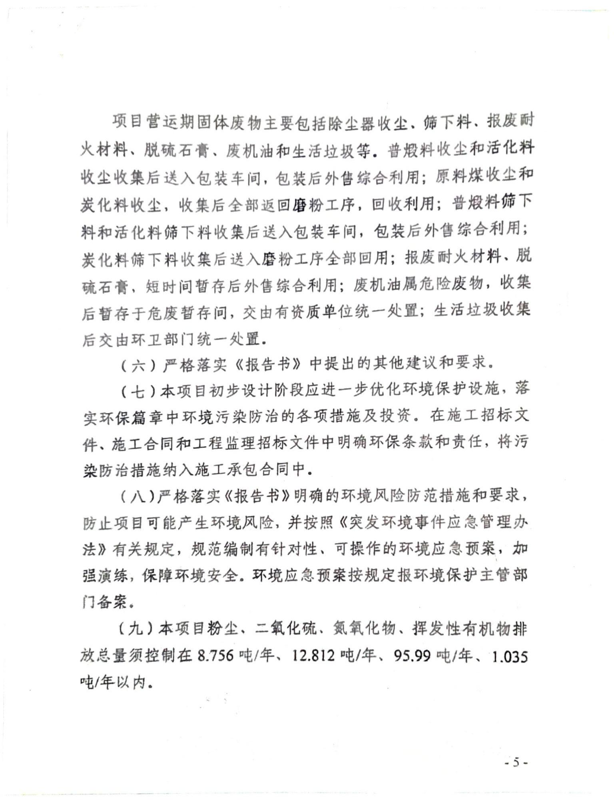
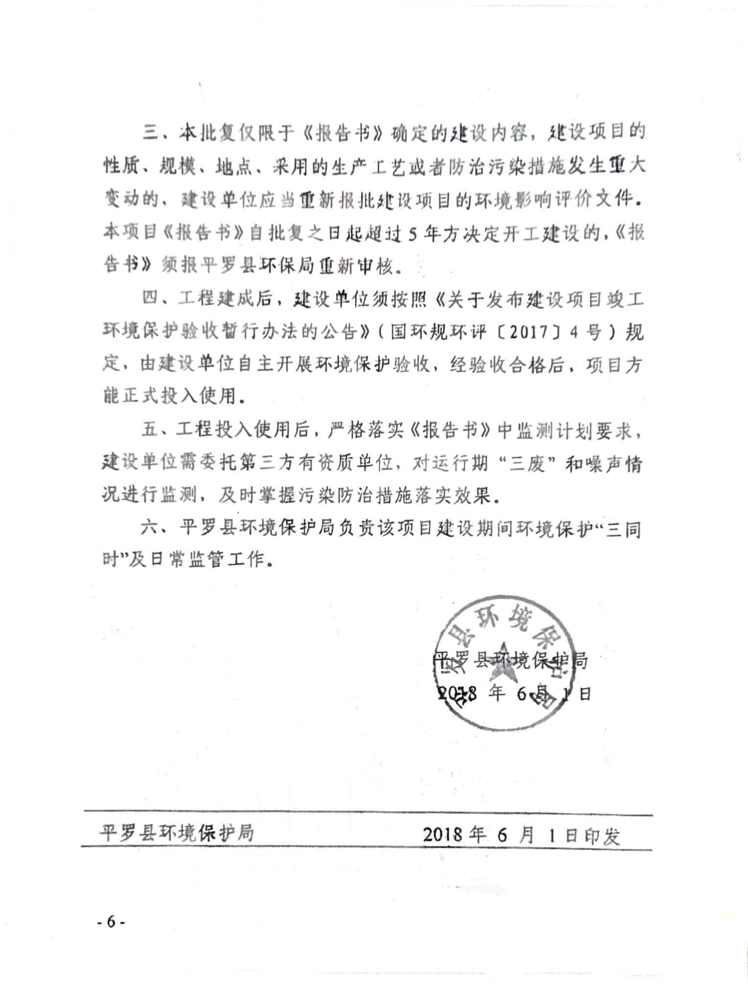
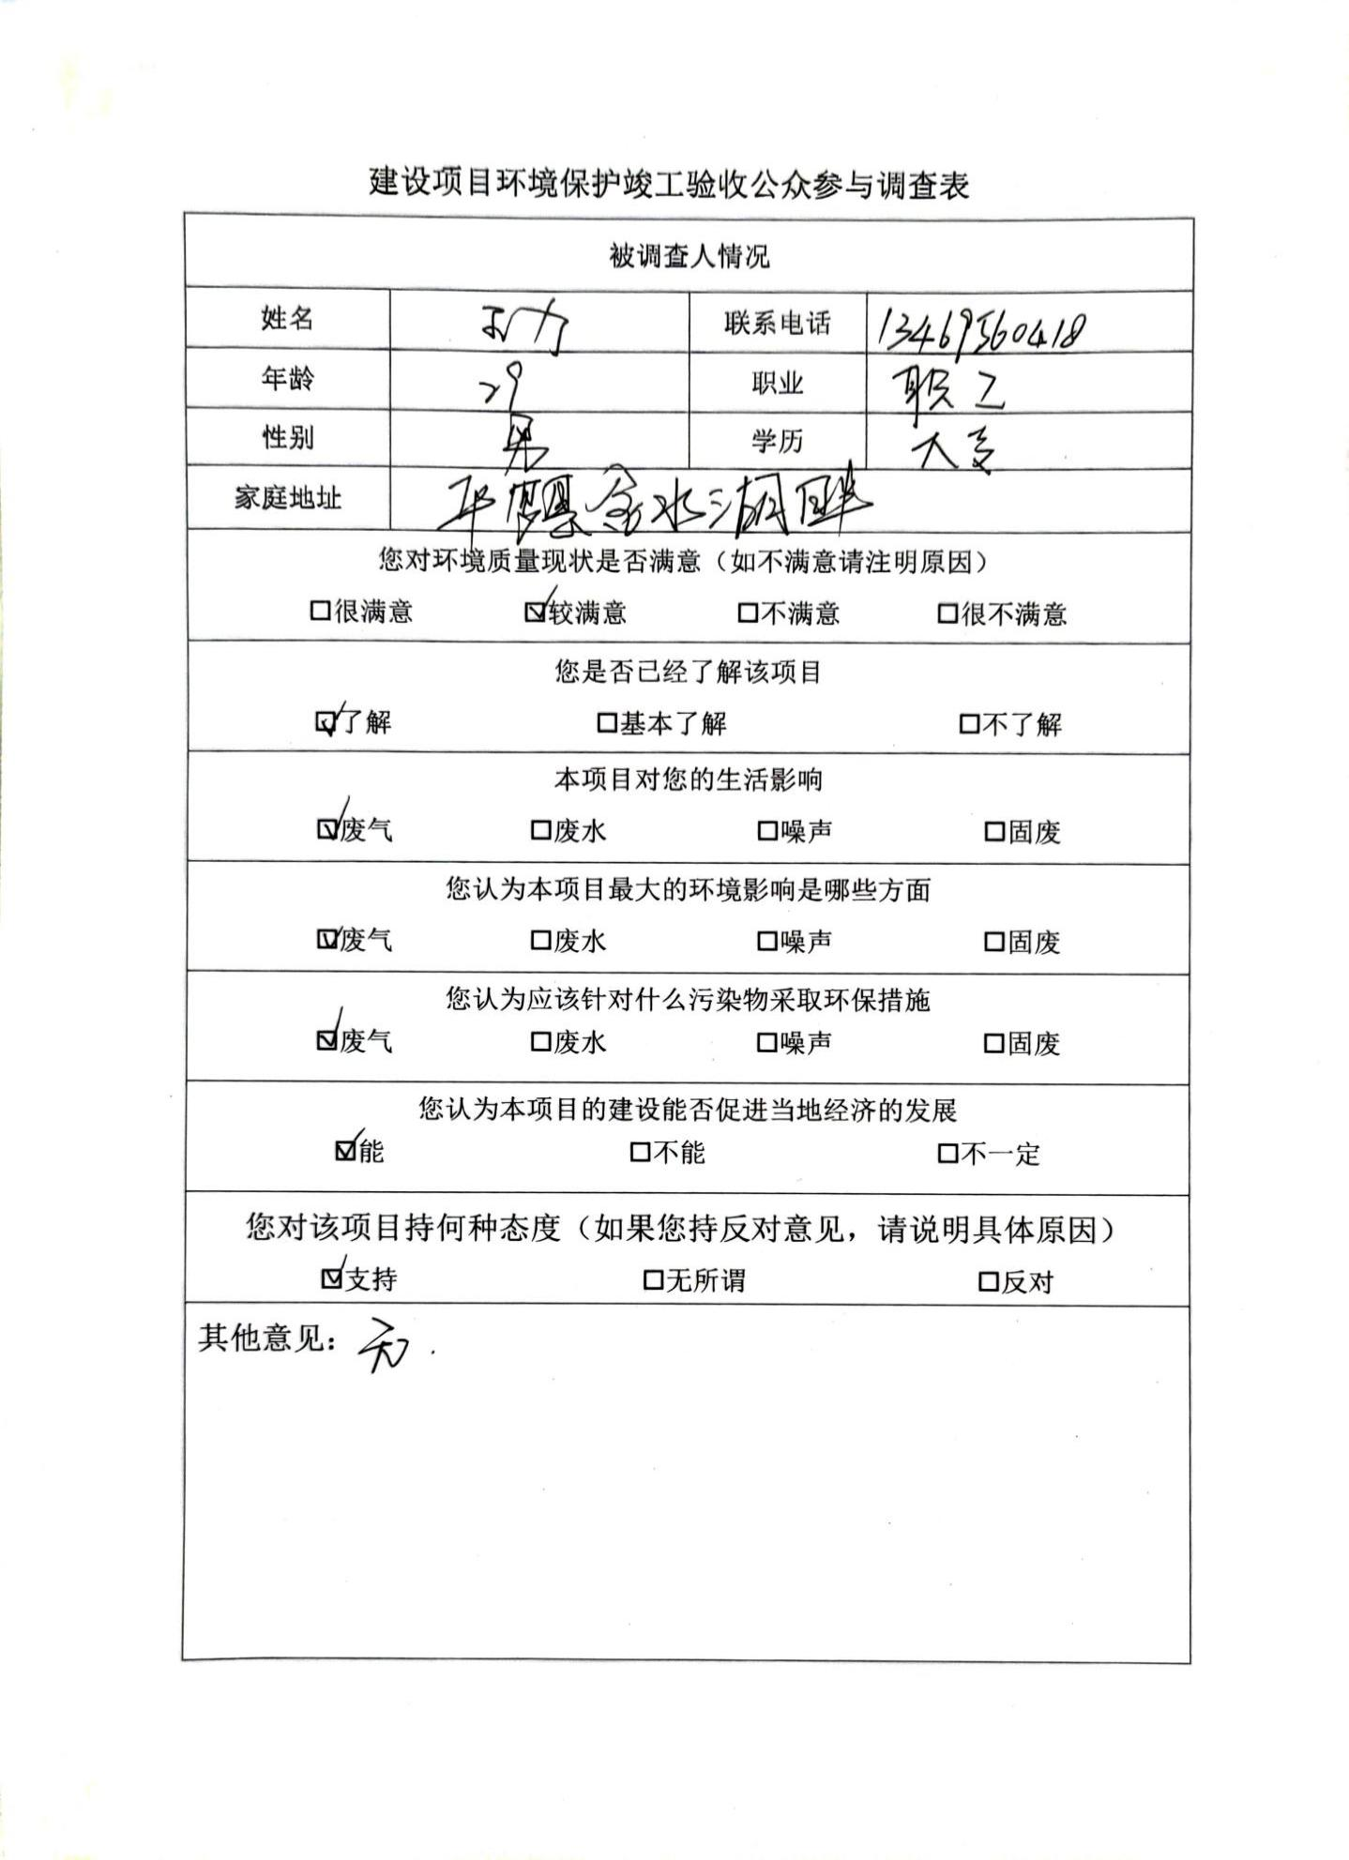
附件6
附件7
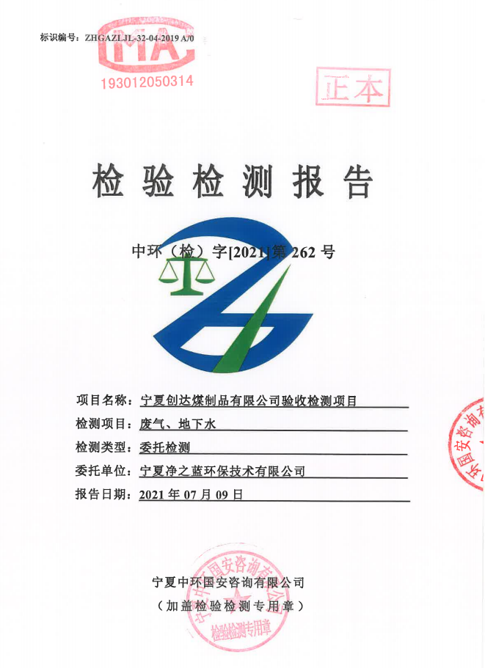
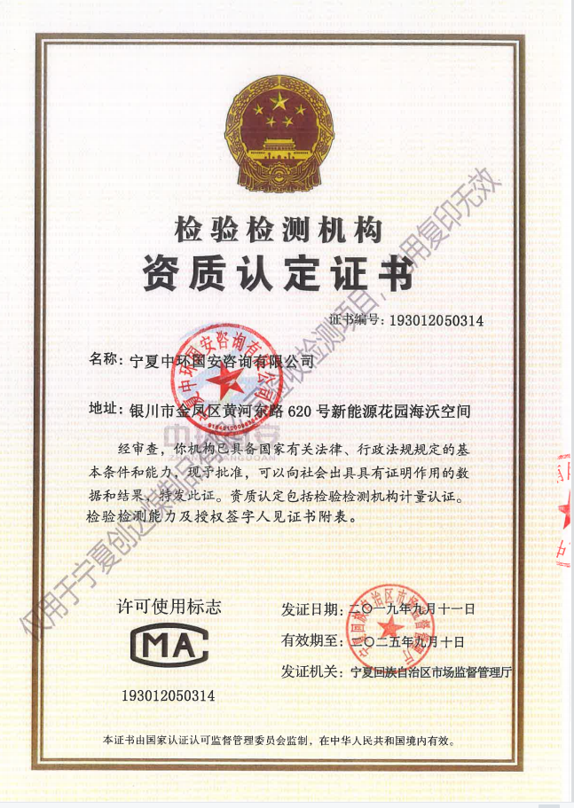
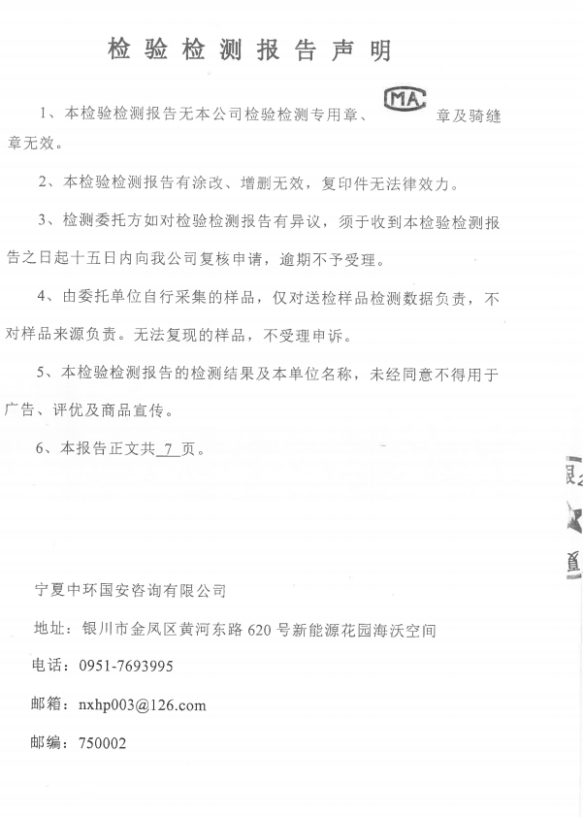
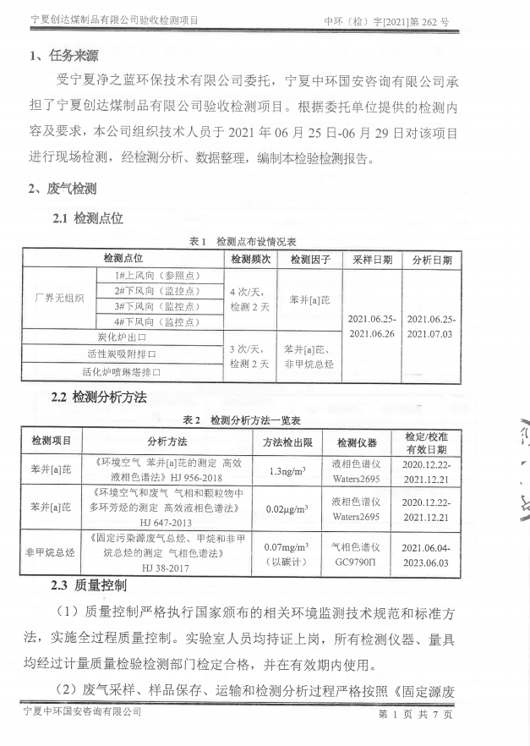
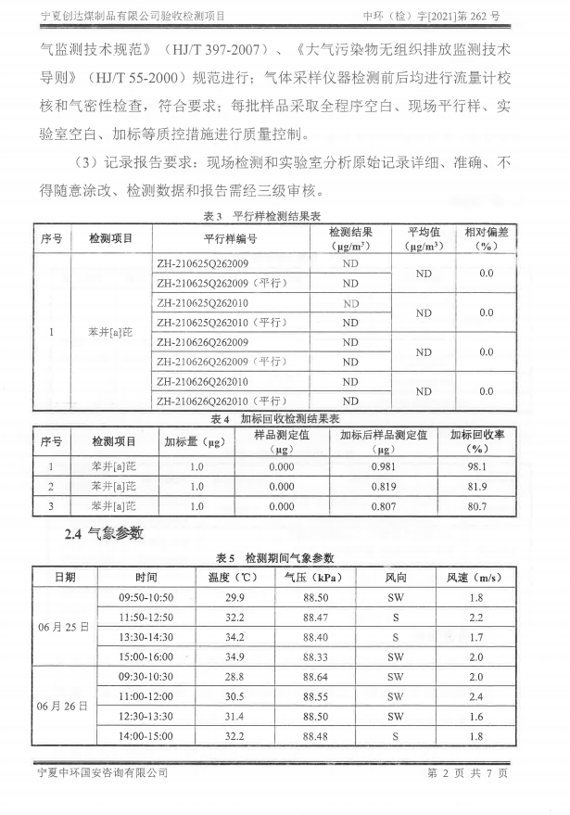
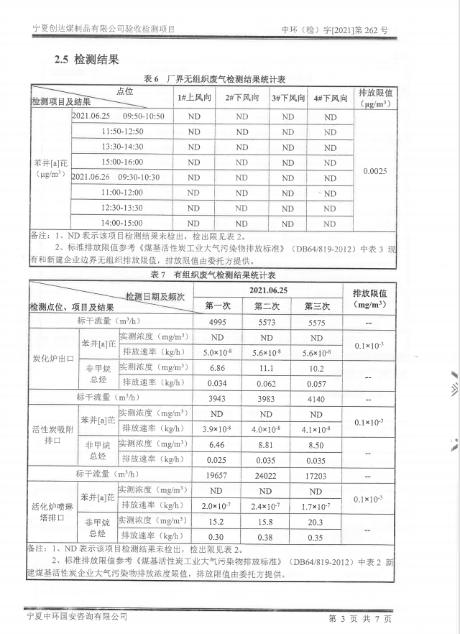
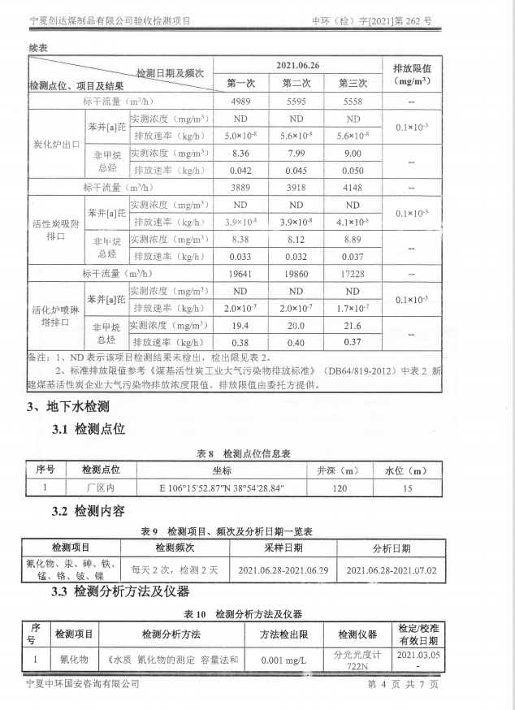
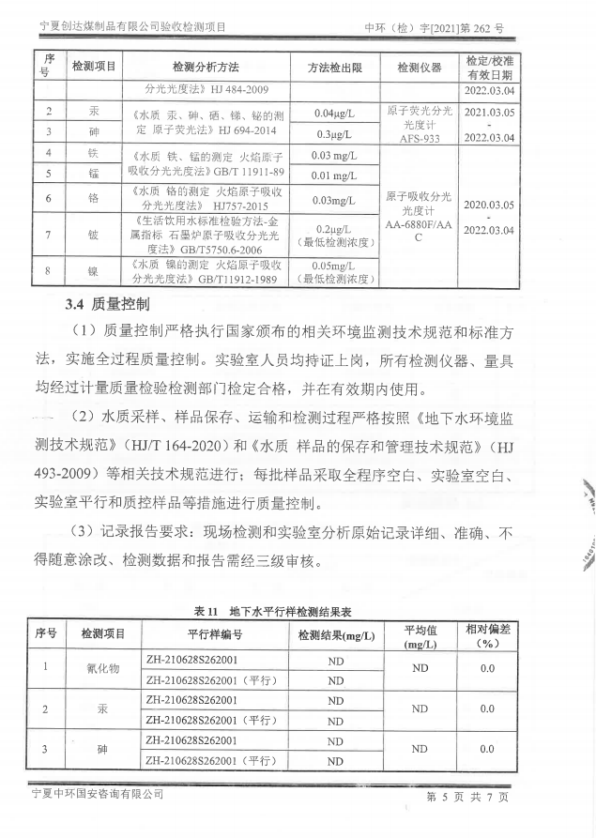
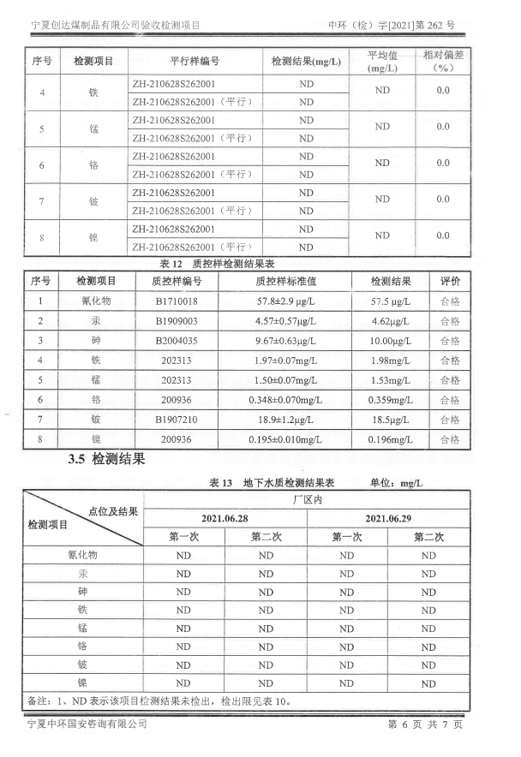
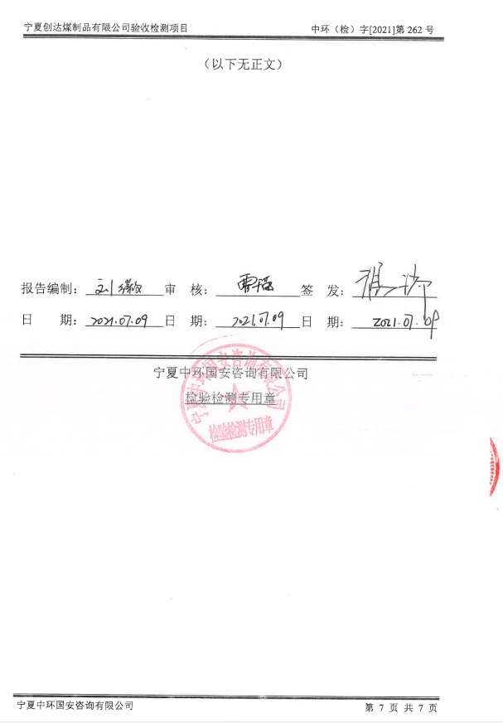
附件8
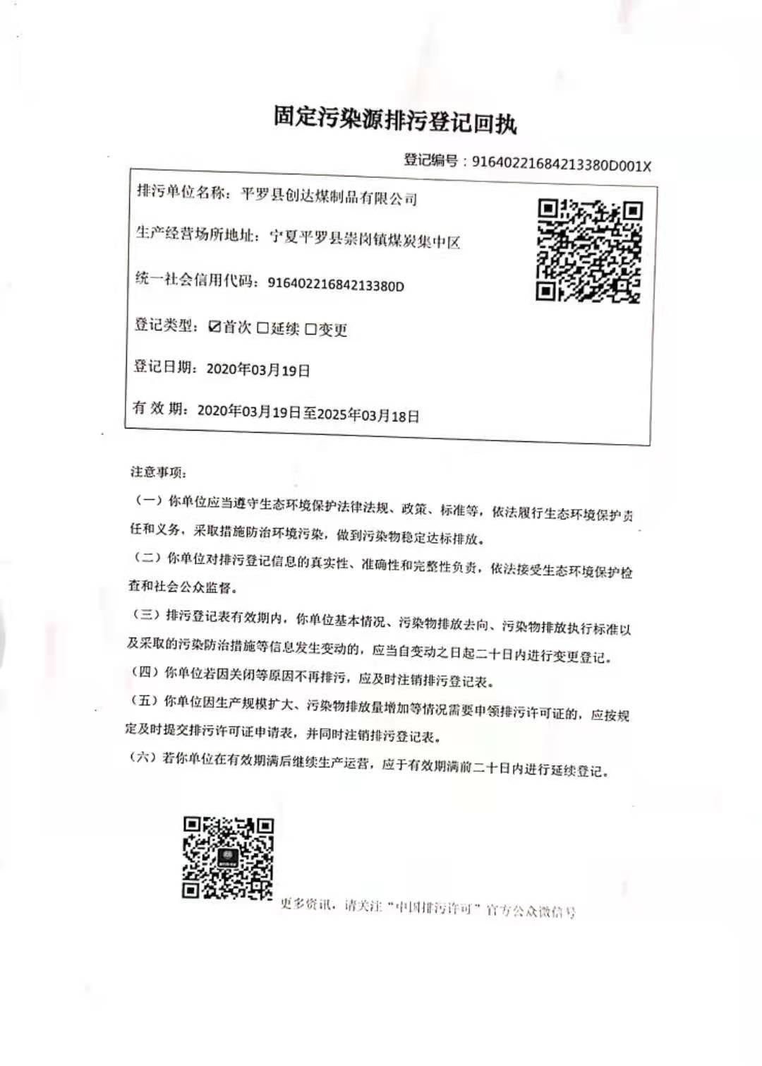

附件9
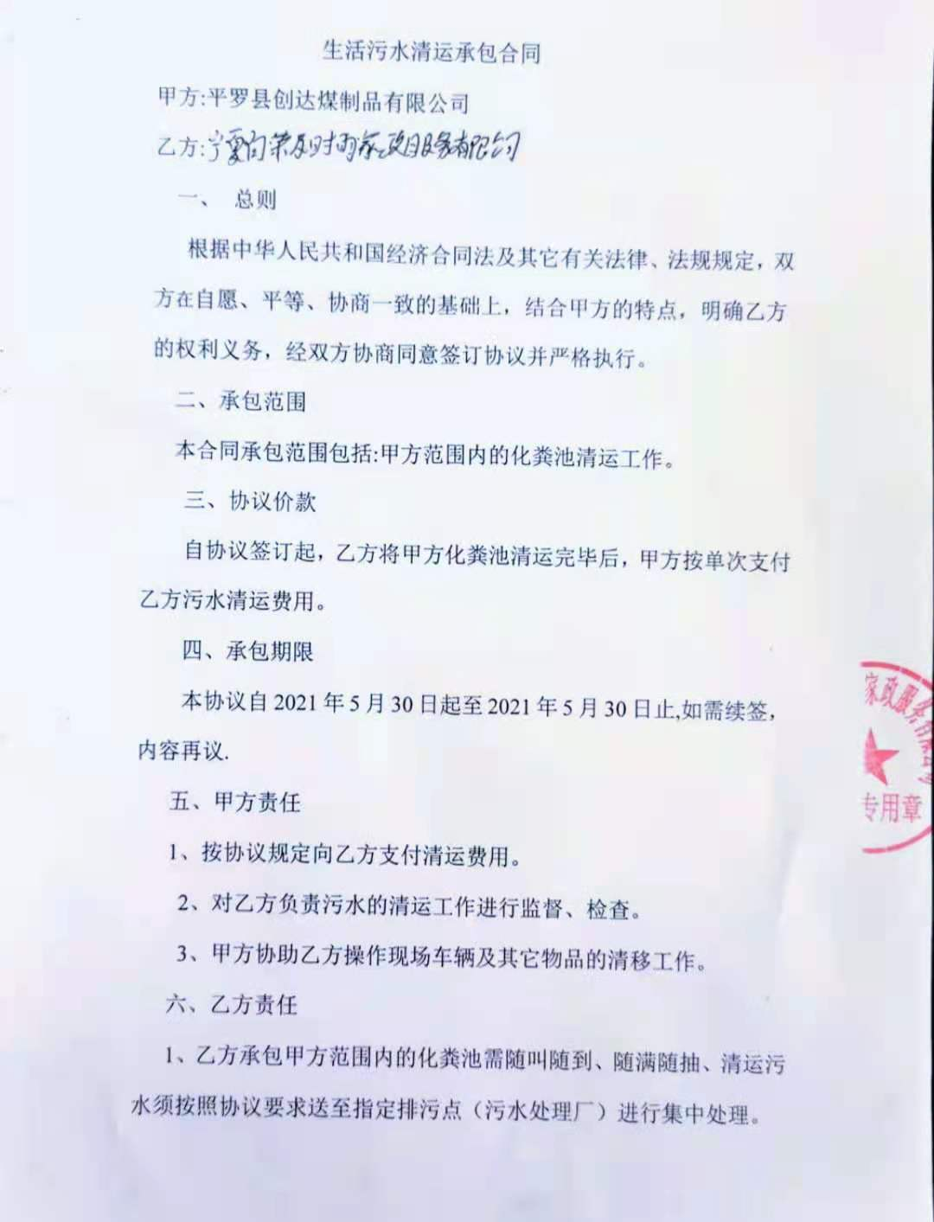
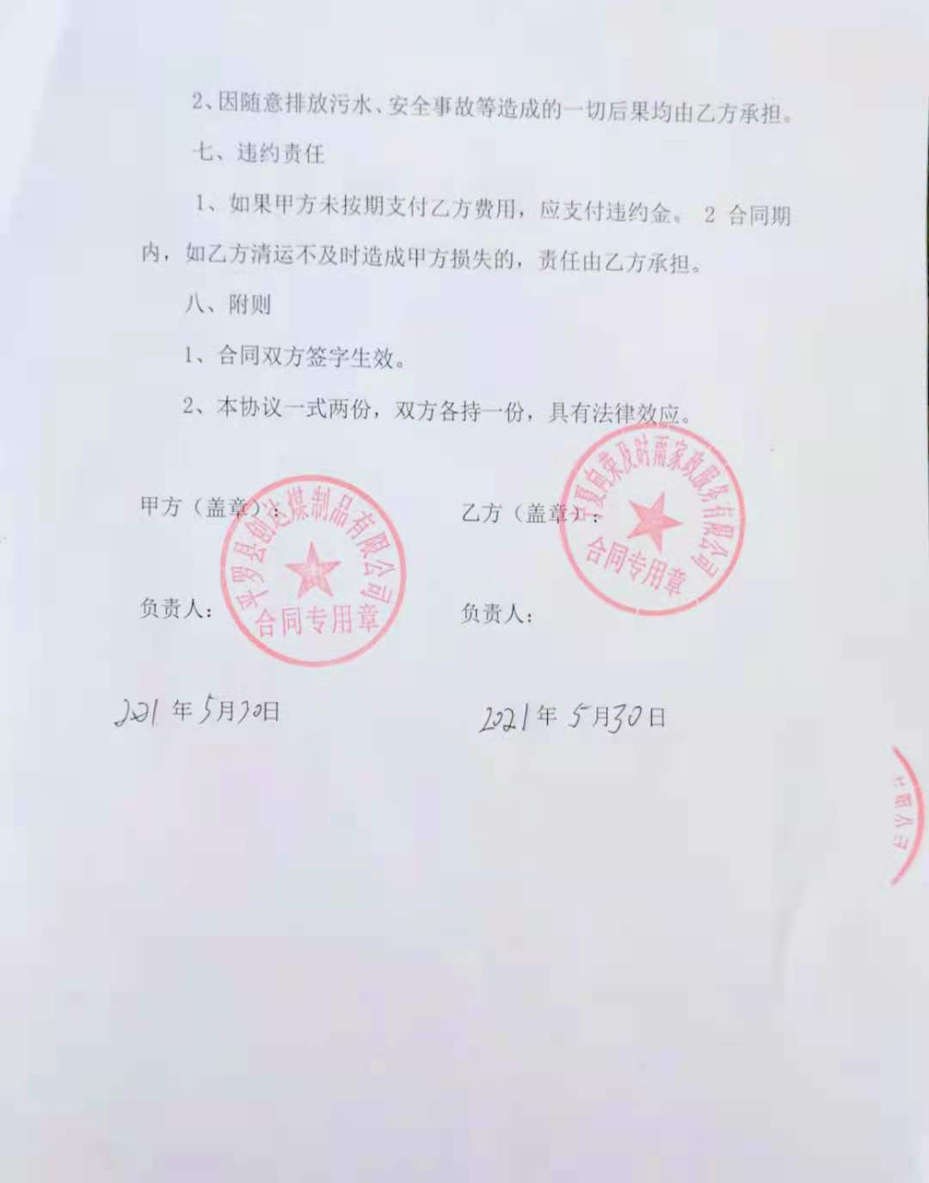
附件10
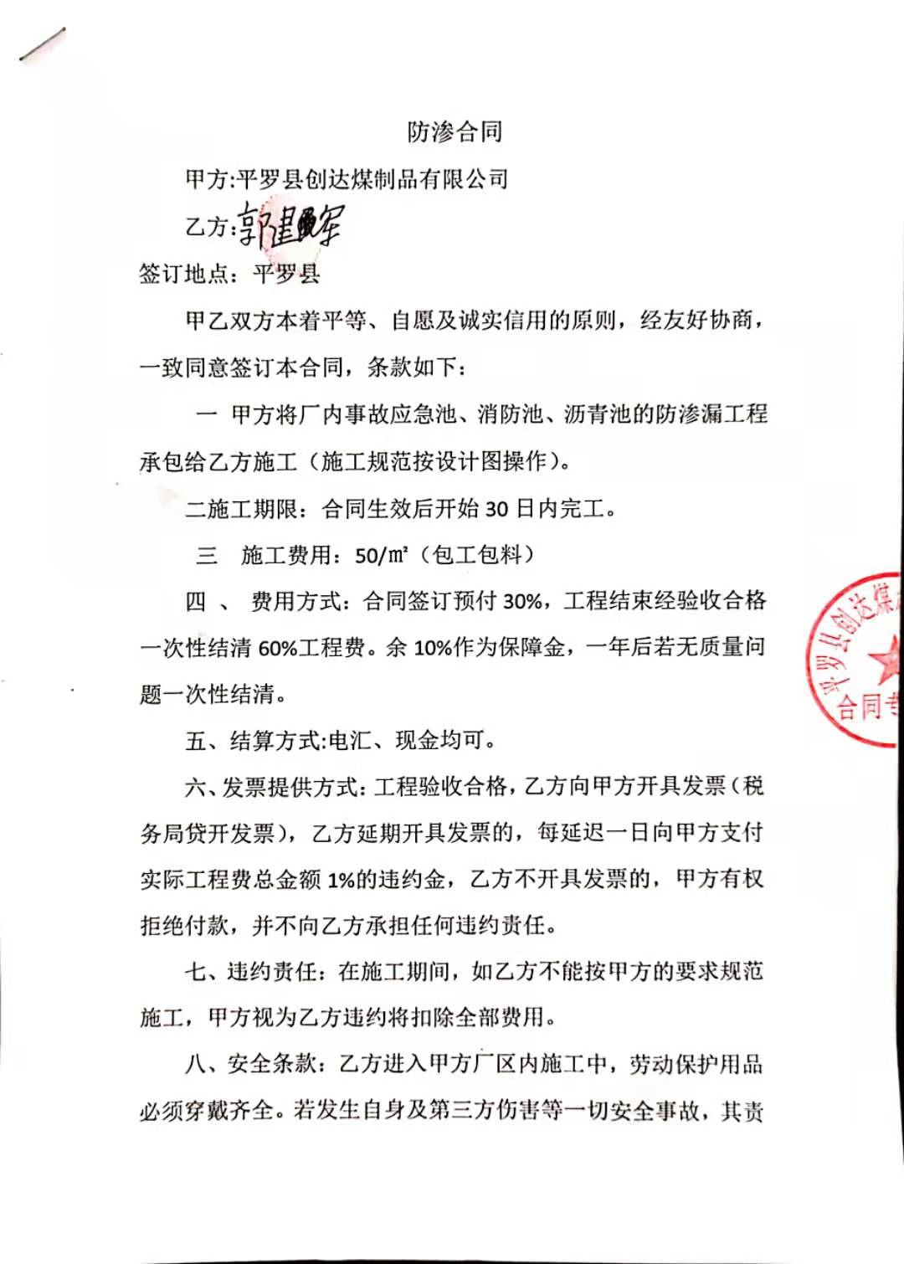

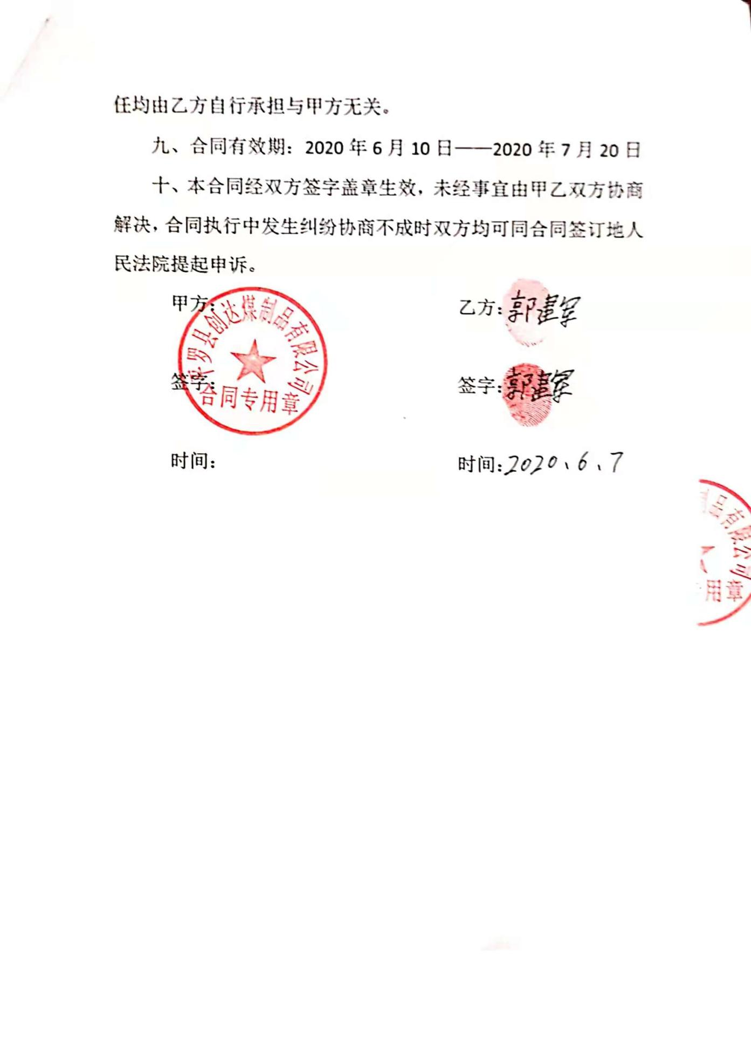
附件11
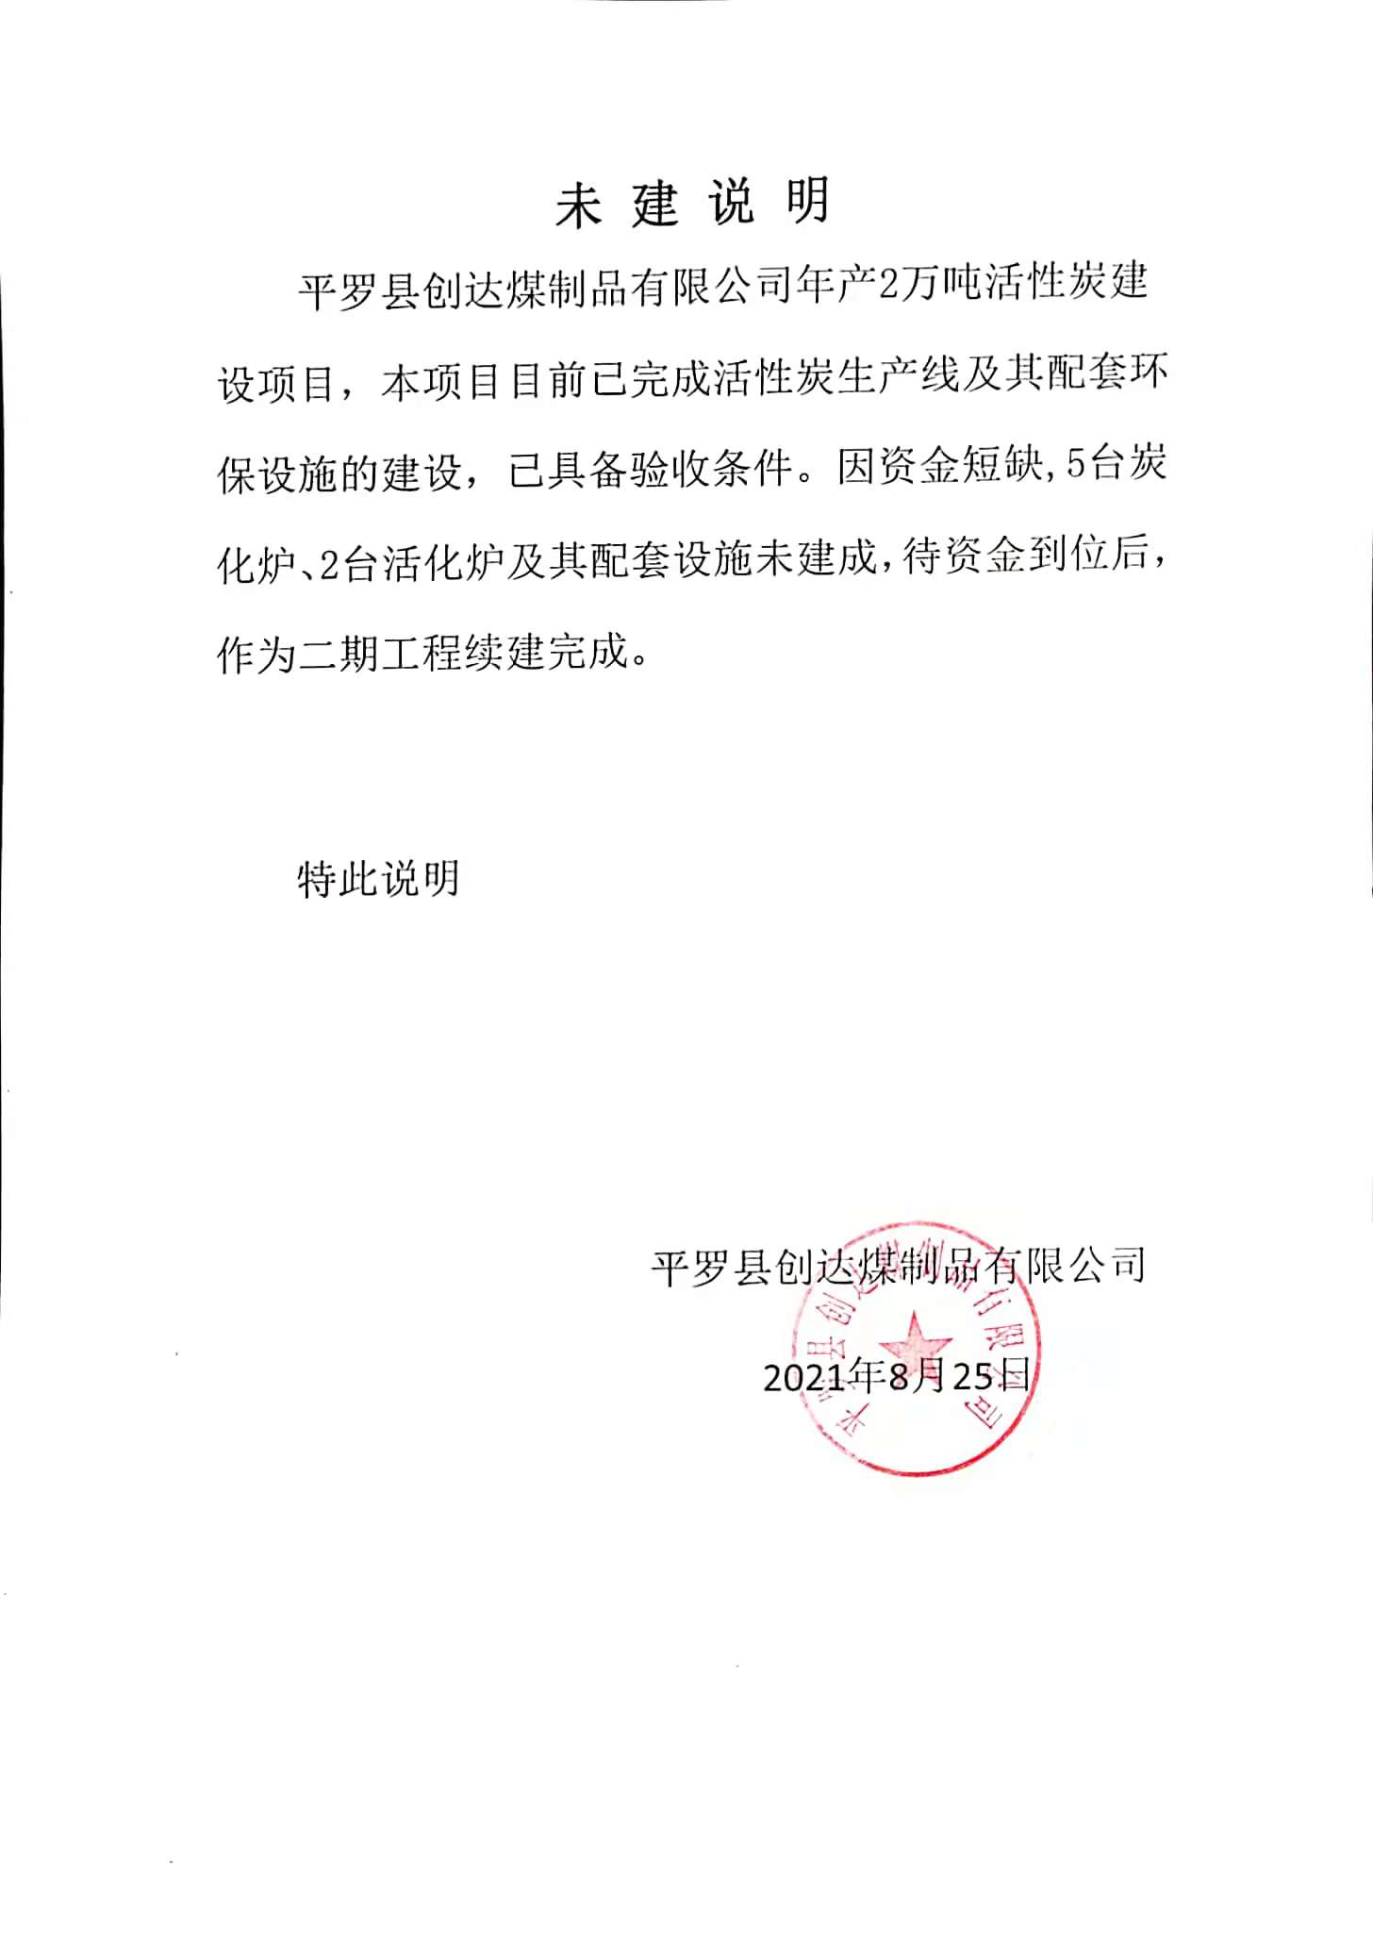

附件12
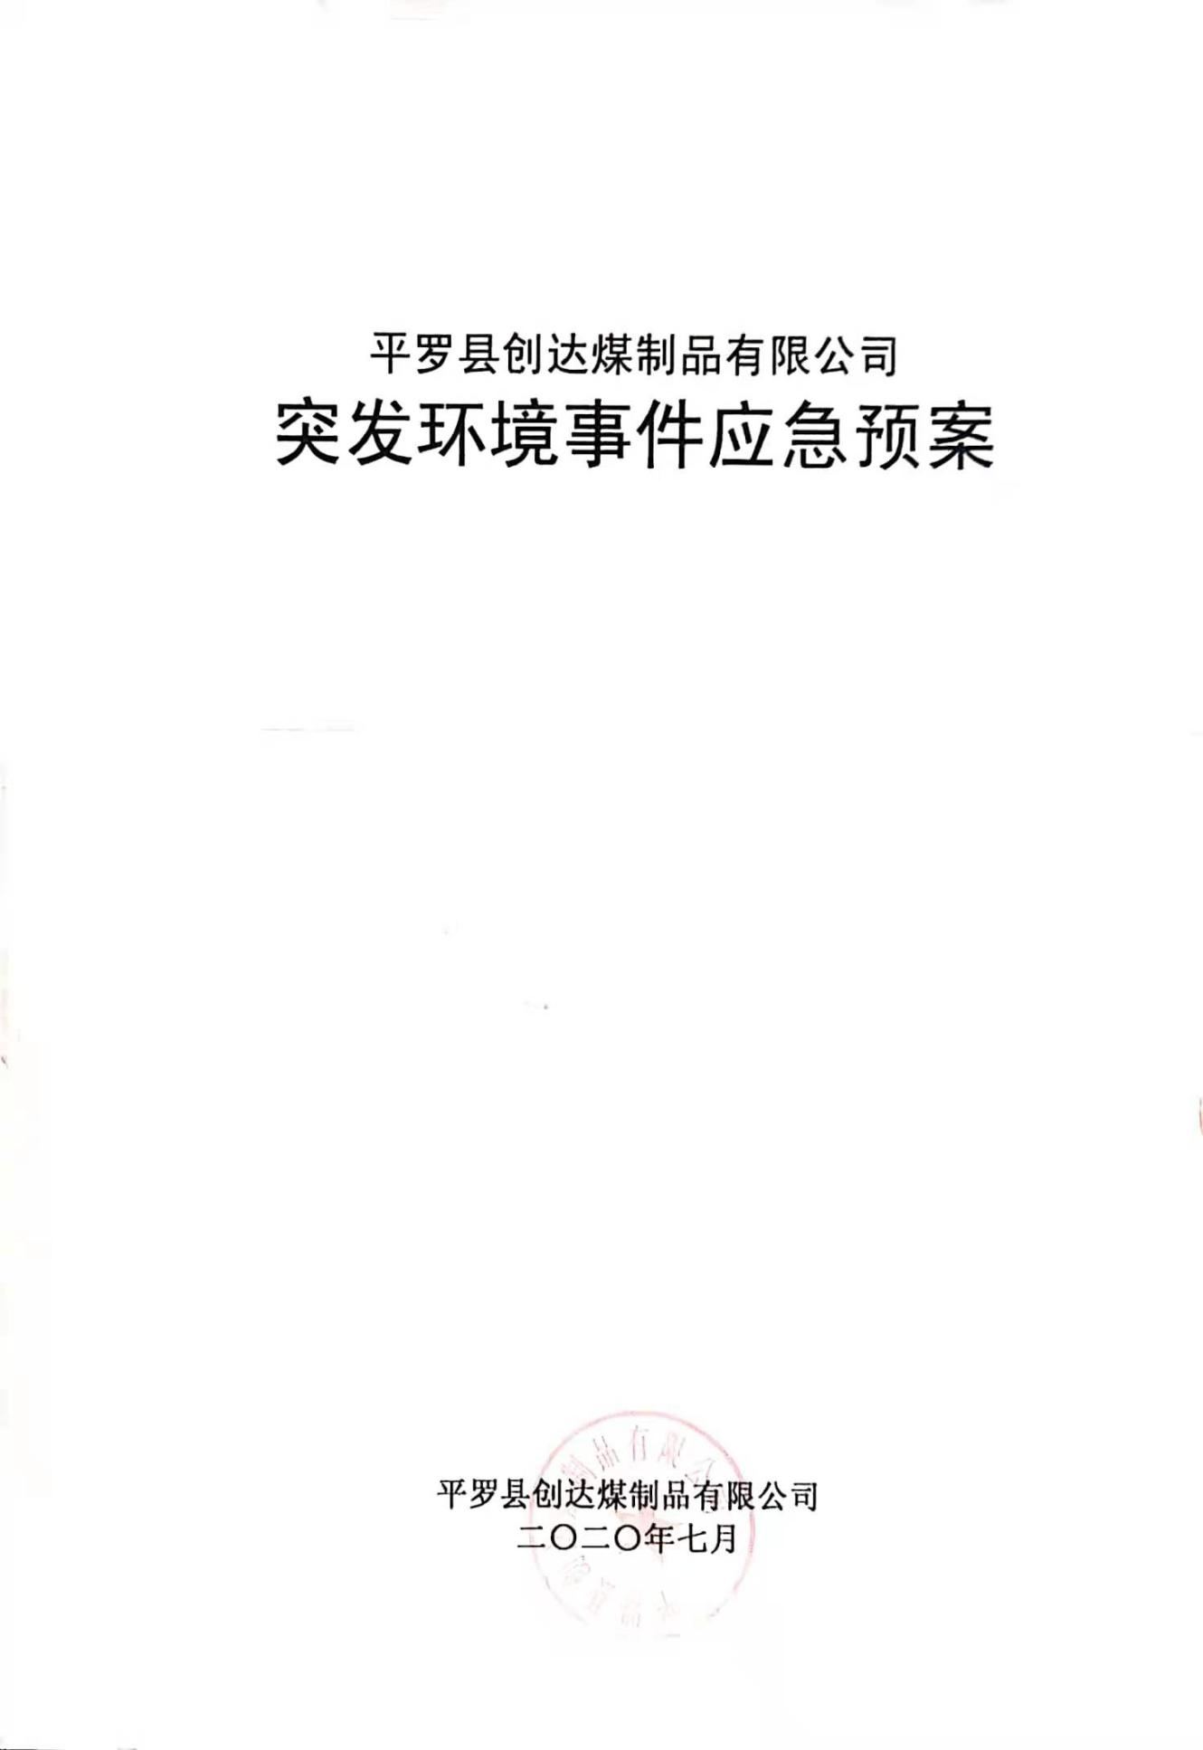
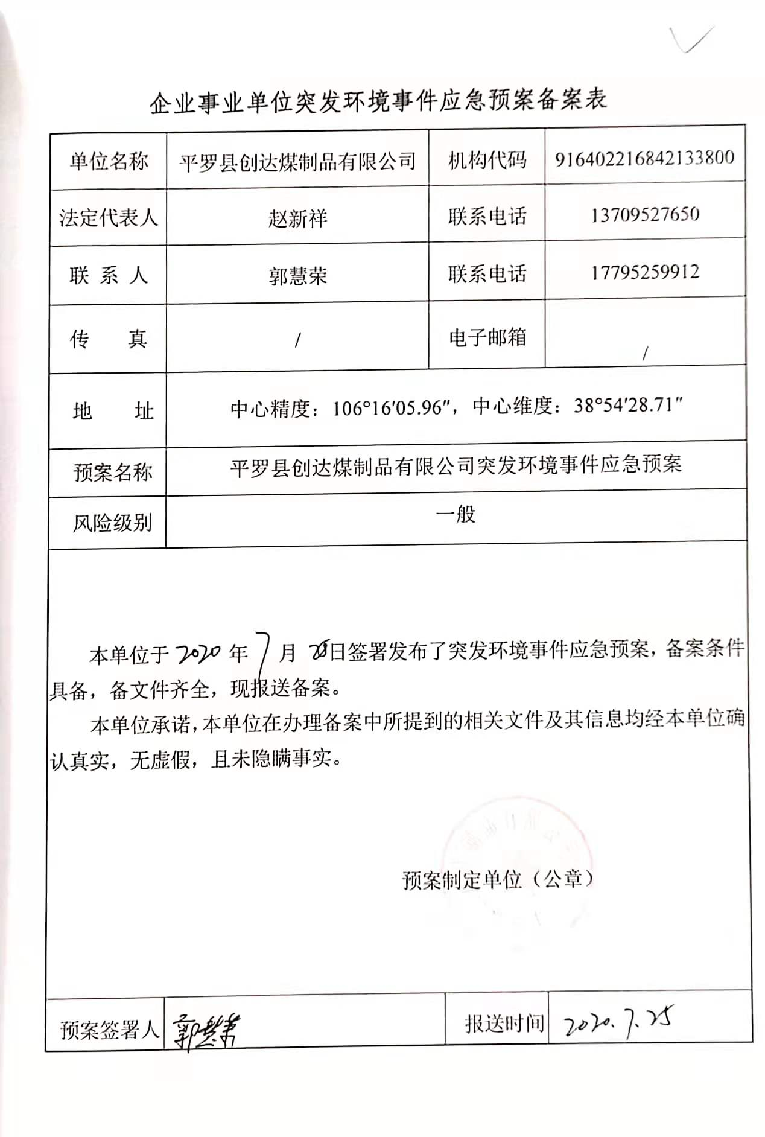
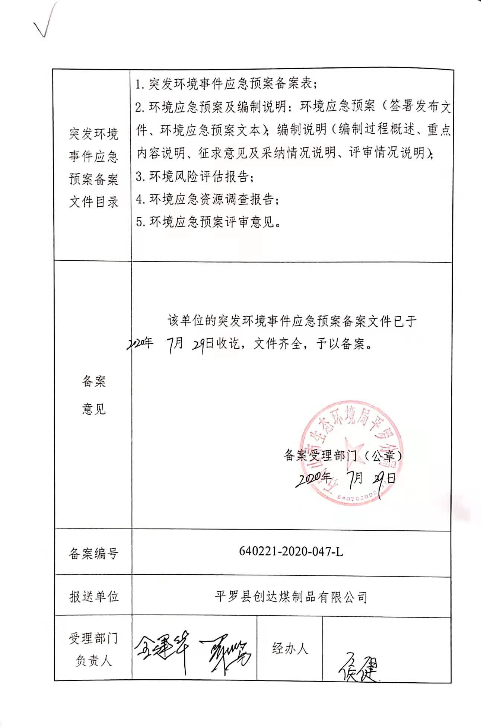

附件13

平罗县创达煤制品有限公司年产2万吨活性炭建设项目
环境保护竣工验收意见
2021年9月4日,平罗县创达煤制品有限公司组织有关单位和技术人员对年产2万吨活性炭建设项目进行环境保护竣工验收，验收组有项目建设单位平罗县创达煤制品有限公司，项目验收监测单位宁夏净之蓝环保技术有限公司，还有3名特邀专家（名单附后）组成，验收组分别听取了项目建设单位对项目环保设施建设、运行情况和验收监测单位监测调查情况的汇报后，经现场踏勘、讨论质询，形成意见如下：
- 项目基本情况
该项目位于平罗县崇岗镇煤炭集中区内。总占地面积为19375m²，总建筑面积为4171.06m²，设计建设内容为4台活化炉、8台炭化炉及配套建设尾气余热综合利用等设施设备，实际建设2台活化炉﹑3台炭化炉及辅助设施。该项目设计总投资为8000万元，其中环保投资为602.0万元，占总投资的7.53%；实际总投资2500万元，其中环保投资1050万元，占总投资的42.0%,建设性质为新建。
- 项目审批情况
1.永清环保股份有限公司 《平罗县创达煤制品有限公司年产2万吨活性炭建设项目环境影响报告书》 （2018年5月）；
2.平罗县环境保护局 （平环复【2018】9号）《关于平罗县创达煤制品有限公司年产2万吨活性炭建设项目环境影响报告书的批复》 （2018年6月）；
三、项目变更情况
根据现场踏勘情况，环保设施主要为增建一座湿式电除尘器，主体设施为实建3台炭化炉、2台活化炉及配套建设尾气余热综合利用设施，脱硫设施，除尘设施等。未建炭化炉、活化炉及配套设施待资金到位后续补建，另行验收。
四、环评及批复落实情况
该项目运营期间对环境的影响主要为废水、废气、噪声及固体废物对环境的影响，环保设施落实情况见表1。

表1 项目环保措施落实情况
环评中要求落实的污染治理项目 | 排放源 | 污染物名称 | 环评中污染治理措施 | 实际数量 | 环评变更情况 | 实际落实情况
废水 | 生活区 | 生活污水 | 项目生活污水收集于化粪池，定期清理外运。生产废水属于清洁废水，收集后用于储煤仓加湿不外排，消防废水收集后，最终用于厂区绿化、洒水抑尘，不外排。 | ①化粪池（1座20m³） ②事故水池1座规格为63m×12m×2m粪池（1个） ③消防水池1个规格为63m×8m×2m | 无 | 无
废水 | 生产废水 | 废水、事故水池
废水 | 消防设施 | 消防废水
废气 | 磨粉上料、炭化筛分、活化筛分 | 粉尘 | 集气罩+脉冲袋除尘器+15m高排气筒 | 2台雷蒙磨粉除尘器，2台炭化筛分除尘器，1台活化筛分除尘器，1台磨粉上料除尘器，共6台脉冲袋式除尘器 | 无 | 无
废气 | 煤焦油储罐 | 沥青烟 | 经密闭引风装置及活性炭吸附处理后由15m高排气筒排放 | 2台沥青储罐﹑一套活性炭吸附装置 | 有 | 少建1台沥青储罐待资金到位后补建
废气 | 炭化炉 | 颗粒物﹑二氧化硫﹑氮氧化物 | 炭化炉+收集烟气烟道+脱硫塔+湿式电除尘器处理后+1根15m高烟囱排放 | 3台炭化炉﹑一座1座脱硫塔﹑1座湿式电除尘器 | 有 | 少建5台炭化炉炉待资金到位后续补建﹑多增建一座湿式电除尘器
废气 | 活化炉 | 颗粒物﹑二氧化硫﹑氮氧化物 | 活化炉+脱硫塔处理后+1根15m高排气筒排放 | 2台活化炉﹑一座1座脱硫塔 | 无 | 少建2台活化炉炉待资金到位后续补建
固废 | 脉冲袋式除尘器 | 除尘器收尘 | 收集后返回生产工序；产品收尘包装外售 | 6台除尘器的收集尘 | 无 | 与环评一致
固废 | 炭化炉 | 炭化料筛下料 | 收集后回用于生产回收利用 | / | 无 | 与环评一致
固废 | 活化炉 | 活化料筛下料 | 收集后包装外售 | / | 无 | 与环评一致
固废 | 维修车间 | 报废耐火材料 | 收集后外售综合利用 | / | 无 | 与环评一致
固废 | 脱硫塔 | 脱硫石膏 | 收集后外售综合利用 | / | 无 | 2座脱硫塔
固废 |  | 废机油 | 交由有资质的单位进行处理 | / | 无 | 与环评一致
固废 | 生活区 | 生活垃圾 | 由垃圾收集箱，集中收集后由园区环卫部门处理 | / | 无 | 与环评一致
噪声 | 电机﹑引风机﹑泵等设备 |  | 采用减振垫、距离衰减、消声器、隔声罩降噪措施 | 主要声源：磨粉机，  筛分除尘器，锯床机(3台) | 无 | 与环评一致
经现场检查，“环评”及批复要求内容全部得到落实。
五、环保设施调试效果（监测结果）
（1）废气：①1#2#3#炭化炉脱硫塔湿式电除尘器出口颗粒物实测浓度小于20mg/m³，二氧化硫最大实测浓度值为63mg/m³；氮氧化物最大实测浓度值为163mg/m³；②1#2#活化炉脱硫塔出口颗粒物实测浓度小于20mg/m³，二氧化硫最大实测浓度值为30mg/m³；氮氧化物最大实测浓度值为139mg/m³；③成品车间筛分除尘器出口颗粒物实测浓度小于20mg/m³；④半成品车间筛分除尘器出口颗粒物实测浓度小于20mg/m³；⑤磨粉车间上料除尘器出口颗粒物实测浓度小于20mg/m³，以上检测结果均符合《煤基活性炭工业大气污染物排放标》 （DB64819-2012）排放限值。
VOC_{S}活性炭吸附装置出口沥青烟实测浓度值小于20mg/m³，符合《工业炉窑大气污染物排放标准》（GB9078-1996）表4中二级标准限值要求。
注: 炭化炉、活化炉、煤焦油储罐所产生的挥发性有机废气苯并芘、非甲烷总烃对外分包检测。
厂界无组织排放颗粒物最大浓度值0.536mg/m³，满足《大气污染物综合排放标准》（GB16297-1996）标准浓度限值要求。
（2）废水及地下水：本项目中的余热锅炉排水和软水制备装置产生的浓盐水，属于清洁废水，收集后用于储煤仓加湿不外排；生活污水经化粪池收集后，定期清理外运，至太沙园区污水处理厂。
地下水监测结果表明：地下水各监测因子浓度最大值分别为PH 8.04、高锰酸盐指数 1.16mg/L、氯化物 21.88mg/L、氨氮 0.383mg/L、硫酸盐 184mg/L、硝酸盐氮未检出、氟化物 0.90mg/L、总硬度 16.4mg/L、溶解性总固体 368mg/L、六价铬 0.014mg/L、挥发酚 0.0012mg/L、阴离子表面活性剂 0.16mg/L、浊度
3mg/L、总大肠菌群未检出、细菌总数未检出，以上检测结果均符合《地下水质量标准》（GB/T14848-2017）Ⅲ类标准限值要求。
（3）固体废物：项目产生的固体废物包括：除尘器收集尘、筛下物、废机油、报废耐火材料、脱硫石膏及生活垃圾。除尘器收集尘作为原料重新返回生产线回收利用；炭化料筛下物收集后返回生产线使用；活化料筛下物收集后作为副产品外售；报废耐火材料、脱硫石膏，短时间暂存后外售综合利用；废机油属危险废物，收集后暂存于危废暂存间，交由资质单位统一处置；生活垃圾收集后交由环卫部门统一处理。
（4）噪声：厂界8个噪声昼间最大测定值61.0dB(A)、夜间最大测定值 51.5dB(A) (2021年5月23日)；厂界8个噪声昼间最大测定值60.3dB(A)、夜间最大测定值 50.5dB(A) (2021年5月24日 )，均符合《工业企业厂界环境噪声排放标准》（GB12348-2008）3类标准限值要求。
六、验收结论
该项目执行了环境影响评价和“三同时”管理制度，基本落实了环评报告书及其批复要求的各项污染物防治措施，环保手续完备，技术资料齐全，报备《突发环境文件应急预案》，取得了固定污染源排污登记回执，污染物排放符合国家有关排放标准要求，同意项目通过竣工环境保护验收。
七、验收建议
加强环保设施运行管理，确保污染物达标排放。
附：验收组组长：
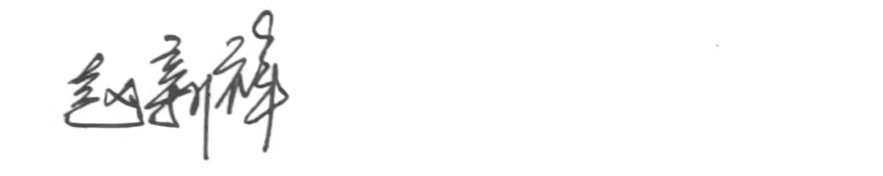
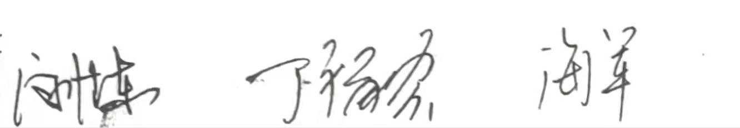
特邀专家：

平罗县创达煤制品有限公司
2021年9月4日
附件14
